REPUBLIQUE DU MALI E4235v1
Un Peuple - Un But - Une Foi

_____

MINISTERE DE L’ENVIRONNEMENT ET DE L’ASSAINISSEMENT

____

Agence pour l’Environnement et le Développement Durable (AEDD)

____

Projet de Gestion des Ressources Naturelles
et Changements Climatiques au Mali
(PGRN-CC)
____

CADRE DE GESTION ENVIRONNEMENTALE ET SOCIALE (CGES)

_______________

RAPPORT FINAL

Avril 2013

TABLE DES MATIERES

ABREVIATIONS 5

RESUME 6

1. INTRODUCTION 12
1.1. Contexte de l’étude 12
1.2. Objectif du Cadre de Gestion Environnementale et Sociale (CGES) 12
1.3. Méthodologie 12

2. DESCRIPTION DU PROJET 13
2.1. Généralités et objectifs du projet 13
2.2. Les composantes du PGRN-CC 13

3. CADRE BIOPHYSIQUE ET SOCIOECONOMIQUE DE LA ZONE D’INTERVENTION DU PROJET 17
3.1. Principales caractéristiques biophysiques et socio-économiques du pays 17
3.1.1. Caractéristiques climatiques 17
3.1.2. Caractéristiques socio-économiques 17
3.2. Dégradation des terres au Mali 18
3.3. Les effets néfastes des changements climatiques 19
3.3.1. Généralités 19
3.3.2. La vulnérabilité des secteurs aux changements climatiques 19
3.4. Présentation biophysique et socioéconomique de la zone de Kayes 22
3.4.1. Présentation biophysique 22
3.4.2. Présentation socioéconomique 23
3.4.3. Contraintes et enjeux environnementaux et sociaux dans la région 25
3.5. Présentation biophysique et socioéconomique de la zone de Mopti 26
3.5.1. Présentation biophysique 26
3.5.2. Présentation socioéconomique 28
3.5.3. Contraintes environnementales et sociales dans la région 30
3.6. Présentation biophysique et socioéconomique de la zone de Koulikoro 31
3.6.1. Présentation biophysique 31
3.6.2. Présentation socioéconomique 33
3.6.3. Contraintes et enjeux environnementaux et sociaux de la région 34
3.7. Présentation biophysique et socioéconomique de la zone de Ségou 34
3.7.1. Présentation biophysique 34
3.7.2. Présentation socioéconomique 37
3.7.3. Contraintes et enjeux environnementaux et sociaux de la région 39

4. CADRE POLITIQUE ENVIRONNEMENTALE ET SOCIALE DU PGRN 40
4.1. Cadre Stratégique de Lutte Contre la Pauvreté 40
4.2. La Politique Nationale de la Protection de l’Environnement (PNPE) 40
4.3. La Stratégie Nationale d’Utilisation et de Conservation de la Biodiversité 40
4.4. Politique Nationale sur les Changements Climatiques 41
4.5. Cadre Stratégique d’Investissement pour la GDT au Mali 41
4.6. La Politique Nationale Santé et Environnement 42
4.7. La Politique forestière nationale 42
4.8. La Politique de Décentralisation 42
4.9. La Politique de Décentralisation et de l’Aménagement du Territoire 43
4.10. La Politique de développement agricole du Mali 43
4.11. Politique Nationale de l’Eau (PNE) 44
4.12. La Politique Nationale de Développement de l’Elevage (PNDE) 44
4.13. La Politique Nationale de l’Energie 44
4.14. Stratégie nationale pour l’Energie Domestique (SED) 44
4.15. Stratégie Nationale de Développement de Biocarburants 45

5. CADRE LEGISLATIF ET REGLEMENTAIRE DU PGRN 46
5.1. Les Conventions internationales environnementales 46
5.2. Les textes juridiques nationaux 46
5.3. Politiques de sauvegarde environnementale et sociale de la Banque mondiale déclenchées par le projet 50

6. CADRE INSTITUTIONNEL DE LA GESTION DU PGRN-CC 52
6.1. Cadre institutionnelle de gestion environnementale du PGRN 52
6.1.1. Le Ministère de l’Environnement et de l’Assainissement 52
6.1.2. Ministère de l’Agriculture 53
6.1.3. Ministère de l’Elevage 53
6.1.4. Ministère de l’Energie, des Mine et de l’Eau (MEME) 53
6.1.5. Ministère de la Santé 54
6.1.6. Ministère des Domaines de l’Etat et des Affaires Foncières (MDEAF) 54
6.1.7. Ministère de l’Administration Territoriale et des Collectivités Locales (MATCL) 54
6.1.8. Les Collectivités Territoriales (CT) 55
6.1.9. Les Comités d’orientation, de coordination et de suivi des actions de développement 55
6.1.10. Les Organisations Professionnelles Paysannes 55
6.1.11. Les ONG et les associations communautaires 56

7. IMPACTS ENVIRONNEMENTAUX ET SOCIAUX ET MESURES D’ATTENUATION 57
7.1. Impacts environnementaux et sociaux positifs 57
7.2. Impacts environnementaux et sociaux négatifs 60
7.2.1. Impacts négatifs globaux : 60
7.2.2. Impacts négatifs spécifiques aux projets : 60
7.3. Mesures d’atténuation des impacts négatifs 63

8. CONSULTATIONS PUBLIQUES 67
8.1. Objectifs 67
8.2. L’étendue des activités, les acteurs cibles et la méthodologie 67
8.3. Les points discutés 67
8.4. Analyse des résultats des consultations publiques 67
8.4.1. Commune de Banamba (Région de Koulikoro) 67
8.4.2. Commune de Bellen (Région de Ségou) 68
8.5. Intégration des recommandations dans le CGES 68

9. PLAN CADRE DE GESION ENVIRONNEMENTALE ET SOCIALE 70
9.1. Le processus environnemental et social de préparation, de mise en œuvre et de suivi des activités 70
9.2. Responsabilités pour la mise en œuvre du processus environnemental et social de préparation, de mise en œuvre et de suivi 71
9.3. Diagramme du processus 73
9.4. Renforcement de la gestion environnementale du PGRN-CC 74
9.4.1. Mesures de renforcement institutionnel 74
9.4.2. Etudes, procédures et référentiels techniques 74
9.4.3. Activités de surveillance, suivi et évaluation 74
9.4.4. Formation des acteurs impliqués dans la mise en œuvre du projet 74
9.5. Information et sensibilisation des populations et des acteurs concernés 75
9.6. Programme de suivi - évaluation 76
9.6.1. Suivi 76
9.6.2. Evaluation 76
9.6.3. Composantes environnementales et sociales à suivre 76
9.6.4. Indicateurs de suivi 76
9.6.5. Institutions responsables pour le suivi environnemental et social 77
9.7. Arrangements institutionnels de mise en œuvre et de suivi environnemental et social 78

10. CONSULTATION DES DOCUMENTS DE SAUVEGARDES 79
10.1. Consultations des rapports et Diffusion de l’information au public 79
10.2. Mécanismes en place dans le projet pour le recueil et le traitement des doléances 79

11. CALENDRIER ET COUTS 80
11.1. Calendrier de mise en œuvre des mesures environnementales et sociales 80
11.2. Couts des mesures environnementales et sociales 81

ANNEXES 82
Annexe 1: Formulaire de sélection environnementale et sociale 82
Annexe 2 : Synthèse des consultations publiques 84
Annexe 3 : Personnes rencontrées 87
Annexe 4 : Bibliographie 90
Annexe 5 : TDR pour la réalisation du CGES du PGRN 91
Annexe 6 : Plan de Gestion des Pestes et Pesticides (PGPP) du PGRN 92

TABLEAUX
Tableau 1: Chiffres clés 18
Tableau 2 Mesures des mesures d’atténuation pour les activités du PGRN-CC 63
Tableau 3 Récapitulatif des étapes du processus et responsabilités 72
Tableau 4 Calendrier de mise en œuvre et de suivi des mesures 80
Tableau 5 Coûts des mesures environnementales et sociales 81

CARTES
Carte 1 Zones bioclimatiques du Mali (MEA, 2009) 17
Carte 2 Carte de localisation de la région de Kayes 22
Carte 3 Hydrographie de la région de Kayes 23
Carte 4 Carte des sols de la région de Kayes 23
Carte 5 Carte de localisation de la région de Mopti 26
Carte 6 Hydrographie de la région de Mopti 27
Carte 7 Carte des sols de la région de Mopti 27
Carte 8 Carte de localisation de la région de Koulikoro 31
Carte 9 Hydrographie de la région de Koulikoro 31
Carte 10 Carte des sols de la région de Koulikoro 32
Carte 11 Carte de localisation de la région de Ségou 35
Carte 12 Hydrographie de la région de Ségou 35
Carte 13 Carte des sols de la région de Ségou 36

ABREVIATIONS

AEDD Agence de l’Environnement et du Développement Durable
AMADER Agence Malienne pour le Développement de l’Energie Domestique et de l’Electrification Rurale
BM Banque mondiale
CGES Cadre de Gestion Environnementale et Sociale
CPR Cadre de Politique de Réinstallation
CROCSAD Comité régional d’orientation, de coordination et de suivi des actions
de développement
CLOCSAD Comité local d’orientation, de coordination et de suivi des actions
de développement
CSES Chargé des Sauvegardes Environnementales et Sociales
CSLP Cadre Stratégique de Lutte Contre la Pauvreté
CTD Collectivités Territoriales Décentralisées
CT Collectivités Territoriales
DHPS Division Hygiène Publique et Salubrité
DAO Dossier d’Appel d’Offres
DNACPN Direction Nationale de l’Assainissement, du Contrôle des Pollutions et des Nuisances
DNEF Direction Nationale des Eaux et Forêts
DNS Direction Nationale de la Santé
DRACPN Direction Régionale de l’Assainissement, du Contrôle des Pollutions et des Nuisances
DNE Direction Nationale de l’Energie
DNH Direction Nationale de l’Hydraulique
DRHE Direction Régionale de l'Hydraulique et de l’Energie
EDSM Enquête Démographique et de Santé du Mali
EIES Etude d’Impact Environnemental et Social
GEDEFOR Programme de gestion décentralisée des forêts
MATCL Ministère de l’Administration Territoriale et des Collectivités locales
MEA Ministère de l’Environnement et de l’Assainissement
MEME Ministère de l’Energie, des Mines et de l’Eau
NIE Notice d’Impact Environnemental
OCB Organisation Communautaire de Base
OMD Objectifs du Millénaire pour le Développement
OMS Organisation Mondiale de la Santé
ONG Organisation Non Gouvernementale
OP Operational Policy
PAN/LCD Plan d’Action Nationale de Lutte Contre la Désertification
PEDASB Projet Energie Domestique et Accès aux Services de Base en milieu rural
PGRN-CC Projet de gestion des ressources naturelles dans le contexte
du changement climatique
PNAE Plan National d’Action Environnementale
PB Procédures de la Banque
PO Politique Opérationnelle
SECO-ONG Secrétariat pour la Coordination des actions des ONGs
SED Stratégie Energie Domestique
SIDA Syndrome d’immunodéficience acquise
TDR Termes de Références
VIH Virus d’Immunodéficience Humaine

RESUME

Le Gouvernement du Mali est en cours de préparer, avec l’appui de la banque mondiale, le Projet de gestion des ressources naturelles et changement climatique (PGRN-CC) qui comprend une gamme d’activités distinctes et complémentaires visera à (i) renforcer la gestion des ressources naturelles par la promotion de pratiques communautaires d’adaptation dans le domaine de la Gestion Des Terres et de l’Eau (GDT); et (ii) favoriser la participation active des communautés locales, particulièrement des plus vulnérables, dans l’adoption et la promotion de modes et moyens de vie diversifiés. Le Projet appuiera la mise en œuvre des infrastructures socio-économiques pour appuyer la diversification des modes et moyens de vie, la gestion de la fertilité des sols, la gestion de l’eau, la gestion des forêts et des pâturages et les énergies renouvelables à travers quatre composantes : Composante 1 « Gestion des connaissances, Gouvernance et Communication » ; Composante 2 « Mise à l’échelle de pratiques de gestion durable des terres » ; Composante 3 « Diversification des modes et moyens de vie locaux » ; Composante 4 « Coordination et suivi et évaluation des activités du projet ». Le Projet interviendra dans des communes localisées dans les régions de Kayes, Koulikoro, Ségou et Mopti.

Les sites devant accueillir les projets ne sont pas encore totalement retenus et les travaux à réaliser ne sont pas précisément décrits à cette étape processus de mise en œuvre du projet. Cependant, certaines activités prévues peuvent avoir des effets (négatifs, positifs) sur l’environnement, durant leur mise en œuvre ou pendant leur exploitation. C’est donc dans ce contexte que le présent CGES fournit les dispositions en vue d’assurer que les questions environnementales et sociales seront prises en compte et gérées dans toutes les activités éligibles à financer.

Législation environnementale nationale
Le contexte législatif et réglementaire du projet est relatif aux textes juridiques et normes des secteurs de l’environnement, des forêts, des réserves naturelles protégées, de l’agriculture, de l’aménagement du territoire et la décentralisation. Le dispositif législatif est en place même si tous les textes d’application ne sont pas toujours disponibles. Toutefois, les dispositions relatives à la mise en œuvre de la procédure d’évaluation environnementale existent ainsi que certaines normes de gestion environnementale, et sont connues de la plupart des acteurs. En plus de ces textes juridiques, il existe des documents de planification stratégiques (Politique Nationale de la Protection de l’Environnement, etc.) qui fournissent des orientations pour une gestion rationnelle de l’environnement. La législation nationale en matière d’évaluation environnementale prévoit une catégorisation environnementale des projets tout à fait identique (A, B et C) à celle établie dans la politique 4.01 de la Banque mondiale.

Politiques de sauvegarde de la Banque mondiale
Les politiques de sauvegarde environnementale et sociale de la Banque Mondiale qui peuvent s’appliquer aux activités du PGRN-CC sont : la PO 4.01 relative à « l’Evaluation Environnementale »; la PO 4.04 relative aux « Habitats Naturels » ; la PO 4.09 relative à la « Lutte antiparasitaire » ; la PO 4.11 relative aux « Ressources Culturelles Physiques » ; la PO 4.12 relative à la « Réinstallation Involontaire des populations » ; et la PO 4.36 relative aux Forêts. Des mesures spécifiques sont proposées dans le CGES pour assurer le respect des exigences desdites politiques lors de la sélection des activités, de leurs sites d’implantation, et de leur exécution..

Contraintes et sensibilités environnementales et sociales dans la zone d’intervention du projet :
La zone d’intervention du PGNR-CC est marquée par les contraintes et enjeux suivants : la sécheresse et la variabilité de la pluviométrie ; une forte dégradation des terres, des forêts et autres habitats naturels ; la sensibilité des questions foncières y compris les inégalités d’accès liées au genre (droits coutumiers, accès des femmes à la propriété, etc.) ; de fortes pressions sur les ressources en eau et sur les terres en raison d’un déficit de l’approche bassin-versant dans les prises de décisions et les pratiques ; ; des menaces spécifiques sur les aires protégées et réserves naturelles; une réduction des zones de pâturage ; des conflits récurrents entre agriculteurs et éleveurs.

Impacts environnementaux et sociaux positifs du PGRN-CC

Composante 1. Gestion des connaissances, Gouvernance et Communication

Catégories d’activités | Activités | Impacts | Importance potentielle de l’impact
Système d’information et gestion et partage des connaissances | Renforcement du système d’information GDTE existante | Changements de comportements et adoption de modes alternatifs de vie pour mieux préserver les ressources naturelles | majeure
 | Renforcement des activités visant à gérer et partager les connaissances sur les risques climatiques | Meilleures informations pour un changement de comportement | Majeur
 | Utilisation de prévisions météorologiques | Meilleure gestion des ressources et des cultures | Majeure
 | Promotion de l’élaboration de paquets technologiques | Meilleures gestion des ressources et création d’emplois | Majeure
 | Renforcement des capacités de l’AEDD, de la DNEF et d’autres institutions impliquées | Meilleures gestion des ressources naturelles | Majeure
Gouvernance en matière de GRN | Elaboration participative de plans d’utilisation communautaire de terres | Meilleure intégration de la résilience climatique et de la conservation de la biodiversité | Majeur
Gouvernance en matière de GRN | Formulation et mise en application de mesures gestion préventive des conflits | Prévention des conflits sociaux sur le foncier | Majeur
Gouvernance en matière de GRN | Adoption de Conventions communales de gestion des ressources naturelles  Elaboration et adoption de protocoles d’accord | Meilleure gestion des ressources naturelles  Prévention des conflits sociaux | Majeur
Gouvernance en matière de GRN | Renforcement de la transparence et des mécanismes de reddition des comptes | Meilleure connaissance du foncier  Prévention des conflits | Majeur
Communication pour le renforcement de la résilience | Sensibilisation des populations et des décideurs sur les risques et enjeux des changements climatiques, des impacts sur les ressources naturelles | Changement de comportement et de mode de vie  Meilleures prise de décision | Majeur
Communication pour le renforcement de la résilience | Promotion d’espaces de dialogue entre les parties prenantes locales et les services techniques déconcentrés, sur la nature et les modalités d’application de solutions appropriées en matière de gestion durable des terres et de conservation de la biodiversité. | Meilleures gestion des ressources naturelles | Majeur
Communication pour le renforcement de la résilience | Production de paquets technologiques sur les principaux problèmes de gestion durable des ressources à l’intention d’audiences bien spécifiques | Amélioration des pratiques dans le cadre de la gestion durable des ressources naturelles | Majeur

Composante 2: Amplification de la gestion durable des terres

Catégories d’activités | Activités | Impacts | Importance potentielle de l’impact
Appui à la gestion des aireset zones protégées | Mise en œuvre de la Stratégie pour les Aires Protégées à travers le lancement d’une initiative du réseau de zones protégées sur tout le territoire national | Meilleures protection et valorisation de la biodiversité | Majeure
Appui à la gestion des aireset zones protégées | Production de cartes et d’inventaires des ressources remarquables des aires protégées | Meilleure connaissance de la biodiversité | Majeure
Appui à la gestion des aireset zones protégées | Elaboration et adoption de plans intercommunaux de gestion d’aires et de ressources partagées | Meilleures gestion des aires protégées | Majeure
Appui à la gestion des aireset zones protégées | Etudes des potentialités écotouristiques des aires protégées ciblées | Meilleure connaissance de la biodiversité et création d’emplois | Majeure
Appui à la gestion des aireset zones protégées | Mise en place d’acteurs communautaires de gestion au niveau de chaque aire protégée ciblée y compris la formation de groupes d’éco-guides | Changement de comportement et Création d’emplois | Majeure
Gestion des forêts et des zones de pâturage | Dissémination et vulgarisation de technologies d’agroforesterie améliorées et de régénération naturelle assistée | Réduction de la déforestation et de l’épuisement des terres  Réduction à terme la pauvreté rurale | Majeure
Gestion des forêts et des zones de pâturage | Vulgarisation de techniques et pratiques de GDT dans les terroirs riverains des forêts | Réduction de la déforestation et de l’épuisement des terres  Réduction | Majeure
Gestion des forêts et des zones de pâturage | Promotion d’initiatives de boisement et de reboisement notamment les parcs à bois, et expérience pilote de ‘’paiement de services environnementaux’’ | Amélioration des habitats naturels et lutte contre la dégradation des terres | Majeure
Gestion des forêts et des zones de pâturage | Gestion durable des pâturages tenant compte des risques climatiques (aménagement des parcours, couloirs de passage, points d’eau ….) | Meilleure utilisation et gestion des ressources naturelles et pastorales  Prévention des conflits entre agriculteurs et éleveurs | Majeure
Gestion des forêts et des zones de pâturage | Promotion d’une gestion intégrée des feux de végétation, y compris le non-feu et le feu précoce, | Meilleure gestion des ressources forestières et des pâturages  Promotion d’une gestion intégrée des feux précoces | Majeure
Gestion des forêts et des zones de pâturage | Promotion d’énergie renouvelable et de techniques efficientes de cuisson pour les ménages ruraux | Meilleure gestion des ressources forestières  Création d’emplois  Promotion d’énergie renouvelable et de techniques efficientes de cuisson pour les ménages ruraux | Majeure
Gestion des forêts et des zones de pâturage | Cartographie participative des aires incluant les espaces à accès restreint, les ressources saisonnières (points d’eau, résidus de récoltes in-situ,…) | Meilleure connaissance des ressources en vue d’une utilisation rationnelle | Majeure

Composante 3: Diversification des modes et moyens de vie locaux

Catégories d’activités | Activités | Impacts | Importance potentielle de l’impact
Activités artisanales locales non consommatrices de ligneux forestiers | La vulgarisation de foyers améliorés divers, la diffusion de séchoir solaire, de cuisinière solaire, four solaire et de chauffe eau solaire | Création d’emplois  Réduction de la pression sur les ressources forestières | Majeure
 | Valorisation et commercialisation de produits forestiers non ligneux | Création de revenu et réduction de la pauvreté | Majeure
 | Transformation des produits agricoles et élevage non conventionnel (cuniculture, aulacodiculture) à des fins commerciales | Création de revenu et réduction de la pauvreté  Régénération des sols  Préservation des ressources en eau  Réduction de l’usage des engrais chimiques | Majeure
 | Maraîchage et apiculture | Préservation des ressources naturelles  Création de revenu et réduction de la pauvreté  Lutte contre les feux de brousse  Hygiène et qualité organoleptiques du miel | Majeure
 | Mise en place d’arboretum d’essences utilisées par les tradithérapeutes | Réduction de la pression sur les formations forestières  Valorisation de la médecine traditionnelle | Majeure

Impacts environnementaux et sociaux négatifs et mesures d’atténuation
Les activités susceptibles d’entraîner des impacts négatifs sur l’environnement et le social sont celles financées sous les composantes 2 et 3. .

Bien que jugés à priori non significatifs, les impacts environnementaux et sociaux négatifs qui pourraient subvenir sont résumés dans le tableau ci-après.

Composante 2: Amplification de la gestion durable des terres

Catégorie | Activités | Impacts négatifs | Mesures d’atténuation
Appui à la gestion des parcs naturels et des zones protégées | Mise en œuvre de la Stratégie pour les Aires Protégées à travers le lancement d’une initiative du réseau de zones protégées sur tout le territoire national | Risques de conflits sociaux en cas de limitation abusive des populations riveraines à l’accès aux ressources biologiques et végétales aux alentours des  Risques de conflits sociaux en cas de non développement des alternatives d’accès à la viande de brousse  Risques de conflits entre les communautés, l’administration (eaux et forêts), les exploitants forestiers (bûcherons, groupements d’exploitants forestiers, agriculteurs, pêcheurs…) dans l’utilisation de la ressource végétale, l’exploitation des terres à la périphérie des parcs. | - élaboration participative communautaire des plans de gestion  - Implication des services compétents  - Appui à l’élevage de gibier et de petits ruminants
Appui à la gestion des parcs naturels et des zones protégées | Production de cartes et d’inventaires des ressources naturelles remarquables des parcs naturels et des aires protégées | néant | -
Appui à la gestion des parcs naturels et des zones protégées | Elaboration et adoption de plans intercommunaux de gestion d’aires et de ressources partagées | néant | -
Appui à la gestion des parcs naturels et des zones protégées | Etudes des potentialités écotouristiques des aires protégées ciblées | néant | -
Appui à la gestion des parcs naturels et des zones protégées | Mise en place d’acteurs communautaires de gestion au niveau de chaque aire protégée ciblée y compris la formation de groupes d’éco-guides | Risque de conflits sociaux en cas d’exclusion d’une catégorie d’acteurs | Implication de toutes les catégories d’acteurs
Gestion des forêts et des zones de pâturage | Dissémination et vulgarisation de technologies d’agroforesterie améliorées et de régénération naturelle assistée | néant | -
Gestion des forêts et des zones de pâturage | Vulgarisation de techniques et pratiques de GDT dans les terroirs riverains des forêts | prolifération de vecteurs de maladies hydriques (paludisme, bilharziose, etc.) pouvant porter atteinte aux populations bénéficiaires en cas de réalisation d’ouvrages de conservation des eaux | Curage et vidange régulière des ouvrages  Lutte anti-vectorielle  Sensibilisation des populations
Gestion des forêts et des zones de pâturage | Promotion d’initiatives de boisement et de reboisement notamment les parcs à bois, et expérience pilote de ‘’paiement de services environnementaux’’ | néant | -
Gestion des forêts et des zones de pâturage | Gestion durable des pâturages tenant compte des risques climatiques (aménagement des parcours, couloirs de passage, points d’eau ….) |  | - Éviter les périmètres de protection définis dans les textes forestiers
Gestion des forêts et des zones de pâturage | Promotion d’une gestion intégrée des feux de végétation, y compris le non-feu et le feu précoce, | Risques d’accidents (population et cheptel) en cas de non maîtrise des feux précoces | - Sensibilisation
Gestion des forêts et des zones de pâturage | Promotion d’énergie renouvelable et de techniques efficientes de cuisson pour les ménages ruraux | Risque d’expropriation en cas d’implantation d’un forage solaire sur une parcelle agricole  Risques d’occupation des sols pour installation des panneaux photovoltaïques et risque de pollution du fait d’une mauvaise conservation et de l’enlèvement de batteries (fuites de plomb et d’acide) | Application des dispositions du CPR  Collecte et gestion écologiques des batteries
Gestion des forêts et des zones de pâturage | Cartographie participative des aires incluant les espaces à accès restreint, les ressources saisonnières (points d’eau, résidus de récoltes in-situ,…) | néant | néant

Composante 3: Diversification des modes et moyens de vie locaux

Catégories | Activités | Impacts négatifs | Mesures d’atténuation
 | Activités artisanales locales non consommatrices de ligneux forestiers | Risques d’accidents | Equipements de protection  Sensibilisation
 | Valorisation et commercialisation de produits forestiers non ligneux | néant | -
 | Transformation des produits agricoles et élevage non conventionnel (cuniculture, aulacodiculture) à des fins commerciales | Pollutions et nuisances dues aux activités de transformation | Gestion écologiques des résidus solides et liquides  Sensibilisation des producteurs
 | Maraîchage | - Nuisances sanitaires et pollution des eaux et du sol dues aux pesticides  - Contamination de cours d’eau à proximité  - Nuisances dues aux odeurs Conflits sociaux en cas de non transparence et d’équité dans l’attribution des appuis | - Application des mesures du Plan de gestion des pesticides  - Respecter les itinéraires techniques édictées par les structures d’encadrement  - Placer les sites de compostage loin des habitations et des lieux publics
 | Apiculture | Risque d’accident (piqure) et de feux
 | Mise en place d’arboretum d’essences utilisées par les tradithérapeutes | néant | -

Le processus de sélection environnemental et social des projets
Il décrit les différentes étapes d’analyse environnementale préliminaire à réaliser sitôt qu’une activité est décidée et que son site d’exécution est connu. Il aboutit à la classification de l’activité dans l’une des 03 catégories environnementales (A, B et C) ; tout projet classé en catégorie A ne sera pas financé car le projet est classé en catégorie B. Les annexes xxxx permettent à l’AEDD de réaliser cette analyse environnementale et faire approuver les résultats par la DNAPCN.

Mesures de renforcement de la Gestion Environnementale et Sociale du PGRN-CC
Les enjeux environnementaux de la zone du projet nécessiteront de renforcer la gestion environnementale et sociale du PGRN par les mesures décrites suivantes :

- Formation des acteurs impliqués dans la mise en œuvre du projet sur l’application des dispositions des instruments de sauvegarde (CGES, PGPP, CPR et CP) notamment le screening et le suivi environnemental;
- Information et Sensibilisation des bénéficiaires sur les problématiques d’agriculture durable enjeux des changements climatiques ;
- Réalisation d’EIE de catégorie B et intégration effective des mesures d’atténuation dans les activités concernées ;
- suivi de la conformité environnementale et sociale des activités financées.

Les dispositifs institutionnels de suivi environnemental et social de la mise en œuvre
Le suivi-évaluation environnemental sera effectué comme ci-dessous :
- La coordination/supervision des activités de gestion environnementale est assuré par le Chargé des Sauvegarde environnementales et sociales (CSES) du projet au sein de la coordination à l’AEDD ;
- La surveillance (suivi interne de proximité) de l’exécution des mesures environnementales sera assurée par les Chargés des Sauvegardes Environnementales et Sociales (CSES) des institutions responsables (DNEF; DNA ; etc.) de la mise en œuvre des composantes pertinentes ;
- Le suivi externe sera effectué par la DNACPN à travers ses directions régionales;
- L’évaluation sera effectuée par des Consultants indépendants (à mi-parcours et à la fin du projet).
Ces mesures sont estimées à 290 000 000 FCFA qui seront intégrés dans les coûts du projet.

INTRODUCTION

Contexte de l’étude
Le Gouvernement du Mali est en cours de préparer, avec l’appui de la banque mondiale, le Projet de gestion des ressources naturelles dans le contexte du changement climatique (PGRN-CC) qui comprend Une gamme d’activités distinctes et complémentaires visera à (i) renforcer la gestion des ressources naturelles par la promotion de pratiques communautaires d’adaptation dans le domaine de la Gestion Des Terres et de l’Eau (GDT); et (ii) favoriser la participation active des communautés locales, particulièrement des plus vulnérables, dans l’adoption et la promotion de modes et moyens de vie diversifiés. Le projet couvrira les trois domaines suivants : la gestion durable des terres, la diversité biologique et les changements climatiques.

Le Projet appuiera la mise en œuvre des infrastructures socio-économiques pour appuyer la diversification des modes et moyens de vie, la gestion de la fertilité des sols, la gestion de l’eau, la gestion des forêts et des pâturages et les énergies renouvelables à travers quatre composantes : Composante 1 « Gestion des connaissances, Gouvernance et Communication » ; Composante 2 « Mise à l’échelle de pratiques de gestion durable des terres » ; Composante 3 « Diversification des modes et moyens de vie locaux » ; Composante 4 « Coordination et suivi et évaluation des activités du projet ». Le Projet va intervenir dans les régions de Kayes, Mopti, Koulikoro et Ségou pour une durée de cinq (5) ans.

Les sites devant accueillir les sous-projets ne sont pas encore totalement retenus et les travaux à réaliser ne sont pas précisément décrits à cette étape de préparation du projet. Cependant certaines activités du PGRN (composantes 2 et 3) peuvent avoir des effets négatifs sur l’environnement, durant leur mise en œuvre ou pendant leur exploitation. C’est donc dans ce contexte qu’il est envisagé de préparer un CGES pour faire en sorte que les préoccupations environnementales et sociales des futures activités du projet soient bien prises en compte depuis la planification, jusqu’au suivi de la mise en œuvre.

Objectif du Cadre de Gestion Environnementale et Sociale (CGES)
Le Cadre de Gestion Environnementale et Sociale (CGES) est conçu comme étant un mécanisme de tri et de gestion préventive des impacts environnementaux et sociaux potentiels des activités devant être financés par le projet au moment de l’identification de leurs sites d’exécution.
A ce titre, le CGES définit le cadre de suivi et de surveillance ainsi que et les dispositions institutionnelles à prendre durant la mise en œuvre du programme et la réalisation des activités pour atténuer les impacts environnementaux et sociaux défavorables, les supprimer ou les réduire à des niveaux acceptables. Le CGES prend en compte à la fois de la réglementation malienne en la matière ainsi que des exigences des politiques opérationnelles de la Banque Mondiale déclenchées.

Méthodologie
La méthodologie utilisée dans le cadre de cette étude a été basée sur une approche participative, en concertation avec l’ensemble des acteurs et partenaires concernés par le PGRN-CC, notamment les services du Ministère de l’Environnement et de l’Assainissement (Agence de l’Environnement et du Développement Durable, Direction Nationale de l’Assainissement, du Contrôle des Pollutions et des Nuisances, Direction nationale des Eaux et Forêts), du Ministère de l’Energie, des Mines et de l’Eau, du Ministère de l’Agriculture, des collectivités territoriales et les producteurs agricoles dans la zone d’intervention, etc. Cette démarche a permis de favoriser une compréhension commune de la problématique avec les différents partenaires, mais surtout de discuter des avantages et les désavantages des différents investissements du PGRN au plan environnemental et social.

DESCRIPTION DU PROJET

Objectifs du projet
L’objectif du projet PGRN-CC est d’amplifier l’adoption des pratiques de Gestion durable des terres et de l’eau dans les Communes ciblées au Mali. Ceci améliorera à long terme la résilience à la variabilité et au changement climatiques des écosystèmes et des populations.

Les composantes du PGRN-CC
Le projet à quatre (4) composantes:
- Composante 1 : Gestion des connaissances et Communication
- Composante 2 : Amplification des pratiques de gestion durable des terres
- Composante 3 : Diversification des modes et moyens de vie locaux
- Composante 4 : Coordination et suivi et évaluation des activités du projet.

Composante 1. Gestion des connaissances, Gouvernance et Communication
Sous-composante 1.1: Système d’information et gestion et partage des connaissances
Les activités de cette sous-composante permettront d’assister les structures nationales et acteurs locaux à produire et à partager des connaissances. Les principales activités seront les suivantes :
- Renforcer le système d’information GDT existant à travers : (i) la réalisation de l’état des lieux de l’existant (SI-GDT, ILWAC, SNGIE, RAIE, etc.) ; (ii) l’identification des problèmes d’alimentation du système et proposition de solutions ; (iii) l’identification de mécanisme de financement permanent du système ; (iv) la formation des acteurs gestionnaires du système ; (v) l’acquisition d’équipements complémentaires essentiels pour l’animation du système ; (vi) l’appui à la collecte de données pour l’alimentation du système.
- Renforcer les activités de gestion et de partage des connaissances sur les risques climatiques à travers : (i) la capitalisation des connaissances en matière de gestion des risques climatiques ; et (ii) la diffusion des acquis en matière de gestion des risques climatiques dans les communes ciblées.
- Informer, sensibiliser et former les producteurs sur les risques climatiques en utilisant les prévisions hydrologiques et météorologiques saisonnières à travers : (i) la diffusion des prévisions météorologiques et hydrologiques dans les communes du projet par les radios de proximité ; (ii) la dotation des paysans en pluviomètres et autres instruments de mesures, (iii) la formation des Relais villageois, des vulgarisateurs agricoles et animateurs radios de proximité au traitement et a la diffusion des prévisions météo.
- Former les producteurs sur les paquets technologiques et pratiques simples d’adaptation aux changements climatiques à travers : (i) l’élaboration des modules de formation; (ii) la formation des producteurs ; (iii) l’installation de parcelles de démonstration
- Renforcer les capacités des structures, nationales et locales impliquées, en GDT en planification et adaptation aux CC à travers : (i) la formation en GDT, (ii) la formation en risques climatiques et les impacts socioéconomiques, (ii) la formation des décideurs et gestionnaires du fonds climat sur les concepts de Bénéfices environnementaux globaux (BEG) et de Paiement de services environnementaux (PES); et (iv) les voyages d'études.

Sous-composante 1.2: Gouvernance en matière de GRN
Les principales activités à appuyer sont :
- l’élaboration participative de plans d’utilisation communautaire de terres qui intègrent la résilience climatique (y compris les mesures adéquates de GRN et de conservation de la biodiversité), en vue de leur prise en compte dans les PDSEC des Communes à travers : (i) la réalisation d'une étude d'identification des ressources partagées et sensibles (zones de pâturages sous bassins versants, couloir de passage, etc.) devant faire l'objet d'élaboration de plans; (ii) l’élaboration de plans d’utilisation communautaire et/ou intercommunautaires de ressources partagées ; (iii) l’appui à l'adoption des mesures de gestion préventive des conflits au niveau communautaire sur la base des institutions coutumières ; et (iv) la création et/ou le renforcement des structures communautaires de gestion des ressources Naturelles.
- l’intégration de la GDT, la biodiversité et l’adaptation aux CC dans les PDESC des communes à travers : (i) l’organisation des séances techniques pour la définition des objectifs, stratégies, activités (GDT, Biodiversité, etc.) ; (ii) l’élaboration/révision des documents de PDESC ; et (iii) l’adoption des PDESC révisés

Sous-composante 1.3: Communication pour le renforcement de la résilience
Une stratégie et un plan d’actions en matière de communication sur la Gestion durable des terres ont été élaborés et validés par le Mali en 2011. Le projet appuiera la réalisation des actions de communication suivantes :
- Sensibiliser les populations et les décideurs sur les risques et enjeux des changements climatiques, des impacts sur les ressources naturelles, les activités socio-économiques et sur les modes et moyens d’existence en milieu rural à travers (i) la production de supports d'informations (dépliant, panneau de sensibilisation, films documentaires, boites à images, dessins, sketch, microprogrammes, etc.) et (ii) la diffusion d'informations sur les risques et enjeux des changements climatiques, des impacts sur les ressources naturelles, les activités socio-économiques et sur les modes et moyens d’existence en milieu rural par les radios de proximité, les causeries débat, etc.) ;
- Promouvoir des espaces de dialogue entre les parties prenantes locales et les services techniques déconcentrés, sur la nature et les modalités d’application de solutions appropriées en matière de gestion durable des terres et de conservation de la biodiversité à travers (i) l’état des lieux des espaces existants ; (ii) l’identification des thématiques pertinente par localité ; et (iii) redynamisation des concertations avec les thématiques GDT et CC;

Composante 2: Amplification des pratiques de gestion durable des terres
Cette composante se concentrera sur une série d’initiatives visant à améliorer la résilience aux changements climatiques des communautés ciblées. Des investissements appropriés permettront d’améliorer la performance de la gestion des zones protégées, des forêts et des parcours pastoraux. Des activités communautaires de gestion durable des terres seront intégrées dans les Programmes de Développement Economique, Social et Culturel (PDESC) de chacune des Communes.

Sous-composante 2.1: Préservation et valorisation de la biodiversité
Le projet GRNCC appuiera les activités suivantes :

- mise en place de forêts communautaires et de parc à bois ;
- promotion des Modes de production et de Consommation traditionnels durable à travers (i) l’identification de l'existant et (ii) la diffusion auprès des paysans des modes pertinents recensés.
- réalisation d’une étude sur les potentialités écotouristiques dans la zone du projet.
- réalisation d’inventaires et caractérisations des composantes de la biodiversité à travers (i) l’inventaire floristique et faunique et (ii) la caractérisation de la flore et de la faune y compris leur potentiel socio-économique.

Sous-composante 2.2. Gestion des forêts et des zones de pâturage
Toute une série d’activités viseront de manière appropriée l’amélioration de la gestion des forêts et des parcours, pour aider à l’adaptation aux changements climatiques à des communautés concernées. Les activités à appuyer sont:

- l’élaboration de plans d’aménagement et de gestion des forêts (Ouagadou, Gadjaba khadiel et Lorack Bane) de la zone du projet à travers (i) la réalisation de diagnostics participatifs des forêts ; (ii) l’élaboration de plans d'aménagement et de gestion et (iii) l’adoption des plans d'aménagement élaborés par les autorités compétentes ; (iv) la diffusion des dispositions de ces plans à travers les medias communautaires.
- la vulgarisation des technologies d’agroforesterie améliorées et autres techniques de GDT dans les terroirs riverains des forêts à travers (i) la préparation des paquets technologiques d'agroforesterie améliorées et autres pratiques de GDT; (ii) la sélection de Paysans pilotes à travers des groupements de producteurs et (iii) l’appui à la mise en œuvre des paquets technologiques.
- l'aménagement et à la gestion des parcours tenant compte des risques climatiques à travers (i) la réalisation de plans d'aménagement des parcours; (ii) l’enrichissement des pâturages ; (iii) la réalisation de couloirs de passage ; (iv) la réalisation et/ou la réhabilitation de points d'eau pastoraux ; (v) la réalisation de périmètres pastoraux et (vi) la création et la formation des comités de gestion.
- Le renforcement des capacités des structures communautaires de gestion des ressources Naturelles en gestion intégrée des feux à travers (i) la formation des structures communautaires de gestion des ressources Naturelles sur les techniques de gestion intégrée des feux et (ii) l’appui en équipements/matériel appropriés;
- la promotion de technologies économes en énergies domestiques.

Composante 3: Diversification des modes et moyens de subsistance
Les femmes, souvent vulnérables d’un point de vue social et économique, tireront particulièrement profit des possibilités qui leur seront offertes, à condition qu’elles reçoivent un appui financier et technique approprié. De la même manière, les jeunes pourront trouver des possibilités appropriées en matière d’emploi et d’entreprenariat, à travers des formations adaptées. Les principales activités sont:
- Financer des AGR éligibles à travers (i) l’information des communautaires sur les critères d'éligibilité; (ii) la sélection des propositions compatibles avec les objectifs de durabilité ; (iii) l’appui à l'élaboration des dossiers de financement ; (iv) la signature des conventions de financement et (v) l’appui technique à la mise en œuvre.
- Former des bénéficiaires d'AGR éligibles en gestion.

Composante 4: Coordination, suivi et évaluation des activités du projet
Sous-composante 4.1: S&E
- Définir et mettre en place le système de S&E du projet à travers (i) la définition du système ; (ii) la mise en place du système
- Collecter, analyser et transmettre toute information appropriée concernant les leçons apprises par le projet en différents domaines, pour la dissémination des résultats à travers (i) la formation continue en suivi-évaluation des agents de suivi, (ii) la préparation des missions de suivi (iii) la réalisation des missions de terrain ; (iv) la rédaction des rapports.
- Remplir et mettre à jour les fiches METT de suivi de la biodiversité à travers (i) la collecte et le traitement des données pertinentes (ii) la mise à jour des fiches METT et leur transmission.
- Assurer le screening environnemental et le suivi de la mise en œuvre des mesures à travers (i) les missions de terrain pour le suivi de la mise en œuvre des mesures ; (ii) la production de rapports d'évaluation

Sous-composante 4.2: Coordination du projet
- Préparer et organiser les séances du comité de pilotage
- Elaborer les plans de travail et de budget annuels (PTBA) consolidés et harmonisés
- Gérer les protocoles de mise en œuvre des institutions chargés de la mise en œuvre des composantes
- Former le personnel du projet en gestion (suivi-évaluation, sauvegarde environnementale et sociale, passation des marchés, gestion financière) .
- Coordonner les activités de tous les acteurs participant à la mise en œuvre des activités du projet (au niveau national et local) à travers (i) l’animation des cadres de concertation au niveau national et (ii) l’animation des cadres de concertation au niveau local

CADRE BIOPHYSIQUE ET SOCIOECONOMIQUE DE LA ZONE D’INTERVENTION DU PROJET

Principales caractéristiques biophysiques et socio-économiques du pays
Pays continental de l’Afrique de l’Ouest, le Mali possède un relief monotone dont l’altitude décroît du sud au nord. Le pays se caractérise par des conditions climatiques particulièrement drastiques puisque la moitié de sa superficie, soit 610’095 km² (Banque Mondiale, Mai 2010, http://www.worldbank.org/) est localisée en zone saharienne (nord), le reste étant en zones soudanienne et sahélienne (sud).

Caractéristiques climatiques
Le pays est entièrement situé en zone tropicale nord. Le régime pluviométrique du Mali, de type intertropical et continental, se caractérise (Carte 1) par une décroissance régulière des précipitations du Sud (1000 mm/an) vers le Nord (<200 mm/an) et de la durée de la saison pluvieuse (MEA, 2009a).
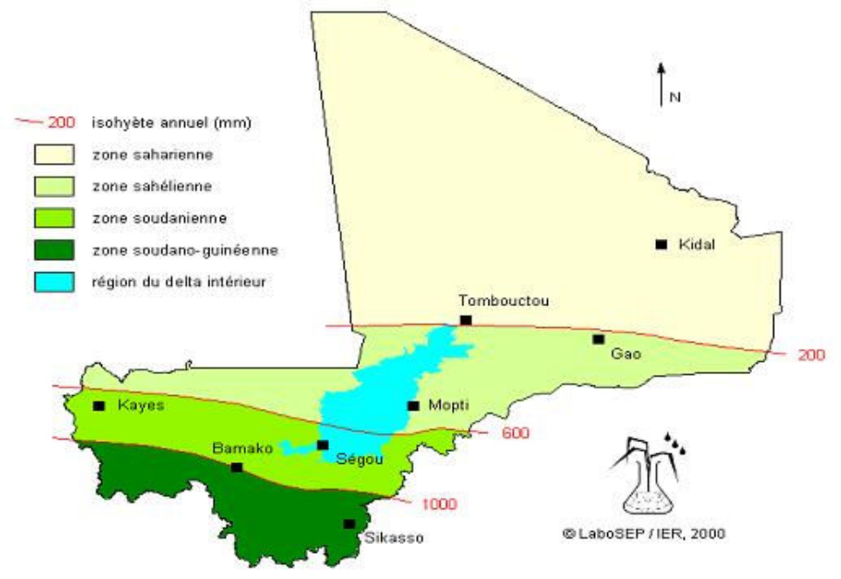
Carte 1 Zones bioclimatiques du Mali (MEA, 2009)

Le découpage administratif du Mali compte huit (08) régions administratives et un district urbain (Bamako) ; les régions se subdivisent en 49 cercles et 703 communes (dont 684 rurales) regroupant plus de 12’000 villages et fractions.

Caractéristiques socio-économiques
Soixante huit pour cent environ (67,8 %) de la population vit en milieu rural et 32,2% en milieu urbain. La densité de la population était estimée à 10 habitants/km2 en 2008 (Banque Mondiale, Janvier 2010, http://www.worldbank.org/), mais ce chiffre ne reflète pas sa répartition spatiale, très variable. En effet, dans la région saharienne on observe moins de 5 habitants/ km2 alors que dans la région du Delta Intérieur, la densité dépasse 90 habitants par km2. L’estimation du taux de pauvreté au Mali est de 64% (MEA, 2009) et la pauvreté touche essentiellement les populations vivant dans les zones arides ou à sol fragile et qui tirent leur subsistance de l’agriculture et de l’élevage. Il a établi des liens étroits entre la dégradation des terres, la pauvreté et la scolarisation. Aussi l’Objectif du Millénaire pour le Développement (OMD) a-t-il mis un accent particulier sur l’éducation primaire pour tous. Au Mali, cela s’est traduit par un progrès notable : le taux brut de scolarisation primaire est passé de 39% en 1995 pour attendre 77,6% en 2007 (MEA, 2009). Cependant, il est plus important pour les garçons (87,5%) que pour les filles (68%). Il faut noter que la scolarisation féminine en milieu urbain est de 85% contre 42,9% en zones rurales selon la 4ème édition de l’Enquête Démographique et de Santé du Mali (EDSM-IV) de 2006 (MEA, 2009). L’espérance de vie à la naissance est de 48 ans. Le taux de mortalité infantile s’élevait à 103 pour mille en 2008. Ce taux est plus élevé en milieu rural (122 pour mille) qu’en zone urbaine : 83 pour mille (MEA, 2009). L’économie du Mali repose essentiellement sur le secteur des services (39% du PIB) et le secteur de l’agriculture (36,5% du PIB), le reste, 24% du PIB, est représenté par le secteur de l’industrie selon les dernières estimations de 2007 (Banque Mondiale, Janvier 2010, http://www.worldbank.org/).

Tableau 1: Chiffres clés
Superficie, 2010 | 1 241 300 km²
Population totale, 2008 | 12 705 736 habitants
Population rurale, 2008 | 8 617 030 habitants
Population rurale (% de la population totale), 2008 | 67,8 %
Croissance démographique (variation annuelle en %), 2008 | 2,4 %
Espérance de vie à la naissance, 2008 | 48 ans
Taux de fécondité, total (nombre de naissances par femme), 2008 | 6,54
Taux de mortalité, moins de 5 ans (pour 1 000), 2008 | 194
Prévalence du VIH, total (% de la population âgée de 15 à 49 ans), 2008 | 1,5 %
Surface forestière (% du territoire), 2008 | 10,1 %
Terres agricoles (% du territoire), 2008 | 32 %
PIB (en dollars US), 2008 | 8 740 313 972 US$
PIB par habitant (en dollar US), 2008 | 688
Croissance du PIB (variation annuelle en %), 2008 | 5 %
Valeur ajoutée de l’agriculture (% du PIB), 2007 | 36,5 %
Aide publique au développement et aide publique, 2008 | 963 800 000 US$
(Source : Cadre Stratégique d’Investissement sur la GDT au Mali, MEA/AEDD)

Dégradation des terres au Mali
Les facteurs de la dégradation des terres au Mali sont essentiellement d’ordre climatique et anthropique. En effet, la combinaison de tous ces facteurs aboutit à une exploitation non rationnelle et donc abusive des terres (i.e. au-delà des capacités réelles des écosystèmes) avec pour conséquence la modification des équilibres écologiques et la « dégradation des terres ».

La dégradation ainsi induite se manifeste principalement par : la salinisation des terres agricoles et l’alcalinité (zone rizicole) ; la lixiviation des nutriments (perte de la fertilité du sol dans toutes les zones) et l’encroûtement des sols ; la diminution de la couverture végétale et la perte de biodiversité ; la réduction de la profondeur de la terre végétale, entraînant une baisse de la capacité de rétention de l’eau et des nutriments (toutes les zones) ; la perte de la structure du sol du fait de l’érosion éolienne, ce qui entraîne la création de dunes de sable (zone septentrionale) ; la pénurie d’eau en saison sèche (zones cotonnière et septentrionale). La dégradation des terres consécutive aux modifications écosystémiques engendre une perte de la productivité des sols et donc des pertes de revenu agricole considérables. Ainsi, la dégradation des sols est coûteuse à la fois pour l’agriculteur/éleveur et pour le pays.

Les effets néfastes des changements climatiques

Généralités
Le Mali, à l'instar des pays sahéliens, a toujours subi la variabilité climatique se traduisant par une alternance de périodes sèches et humides. Les périodes sèches se caractérisent, sur le plan pluviométrique, par une faiblesse des précipitations par rapport à la normale 1961-1990. Le phénomène qui en résulte est la sécheresse dont les effets néfastes sont, entre autres, l'insuffisance des ressources en eau, la destruction des ressources forestières, l’assèchement précoces des mares et lacs, la diminution des ressources halieutiques, la dégradation de l’écosystème. Quant aux périodes humides (séries d’années consécutives), elles sont caractérisées par une abondance relative des précipitations et des ressources forestières.
Au cours de ces dernières décennies la variabilité du climat a atteint une telle fréquence et durée, particulièrement pour la période sèche (longue série d'années de sécheresse consécutive à la baisse de la pluviométrie), que l'on peut penser à juste titre aux changements climatiques. En effet, au regard des statistiques on constate que :

- sur le plan de la pluviométrie, au Mali les isohyètes variaient de 500 mm à 1500 mm dans les années 1950. Depuis 15 à 20 ans, le maximum atteint 1300 mm ;
- sur le plan de la végétation, le couvert végétal était composé de savane arborée et de forêt galerie en 1950, alors que depuis deux décennies il est caractérisé par une sahélisation de la savane et une progression des zones désertiques et semi-désertiques vers le sud du pays ;
- sur le plan des ressources en eau, le débit moyen du fleuve Niger qui atteignait 1300 m³ en 1978, n'était plus que de 895 m³ en 2002 pour un volume moyen de 46 milliards de m³ par an, sur la période allant de 1907 à 2002.

Le Mali a donc été, de tout temps, exposé aux aléas climatiques. Du point de vue climatique, il est en permanence soumis aux risques liés :

- à la pluviométrie aléatoire et insuffisante,
- aux inondations successives dont la fréquence semble croître de plus en plus,
- aux vents violents de plus en plus fréquents dans les zones sahélienne et saharienne.

Ces risques ont des conséquences directes et indirectes incalculables sur les ressources naturelles et l’économie du pays. Les principales ressources naturelles menacées par ces phénomènes climatiques sont, les ressources en eau, les sols, la faune et la flore. Actuellement, ces risques sont de plus en plus probables, principalement à cause des changements des phénomènes météorologiques dont ils dépendent. La variabilité des phénomènes climatiques et la diversité de leurs conséquences fait peser aujourd’hui de véritables menaces sur la disponibilité des ressources naturelles et souvent sur leur pérennité. Les problèmes liés au climat ont évolué des fois en véritable situation de pénurie qui ont conduit les populations affectées à trouver des solutions d’urgence.

La vulnérabilité des secteurs aux changements climatiques
Identification des risques climatiques Les risques climatiques les plus importants pour le Mali sont liés à la pluviométrie aléatoire et insuffisante, aux inondations successives dont la fréquence semble croître de plus en plus, aux vents violents de plus en plus fréquents dans les zones sahélienne et saharienne.

Identification des secteurs à risque climatique
. Ce sont : l’agriculture, l’élevage, la pêche, l’énergie, la santé, les ressources en eau, la faune, la forêt, le transport, l’éducation, l’industrie, l’habitat.

Impacts des CC sur les ressources en eau
Les différentes problématiques climatiques au Mali qui affectent les ressources en eau sont entre autres :
- Une décroissance régulière de la quantité de pluie, et une grande variation spatio-temporelle,
- Des lignes de grain caractéristiques du Sahel axées du Nord au Sud sur une distance de 500 à 750 Km s’accompagnant souvent de vents forts et de pluies abondantes parfois catastrophiques,
- Un rayonnement très fort durant toute l’année
- Une augmentation des températures du Sud-Ouest vers le Nord-Est avec des maximales relevées au cours de l’année pouvant atteindre ou dépasser les 45°C tandis que les minimales sont rarement en dessous de 10°C,
- De fortes valeurs de l’évapotranspiration potentielle (ETP) en raison des températures élevées, des humidités relatives faibles et des vents forts,
- La persistance des sécheresses à partir des années 1970 entraînant des déficits pluviométriques assez importants et une migration des isohyètes vers le sud,
- L’érosion éolienne qui entraîne l’ensablement des cours et points d’eau ;l’ensablement occasionne un dépôt annuel de près de 13 millions de tonnes de limon dans les lits des principaux cours d’eau.

Impacts des CC sur l’agriculture
L’agriculture représente environ 50% du Produit National Brut. L’économie malienne est donc fortement tributaire des performances du secteur agricole, qui est particulièrement sensible aux variations climatiques, aux périodes de longues sécheresses, et au glissement continu du désert vers le Sud depuis plusieurs décennies.

En effet, les sols présentent d'une manière générale plusieurs contraintes importantes du point de vue agronomique qui limitent encore le potentiel cultivable. Les 3 à 3,5 millions d'ha de terres (PNAE, 1998) cultivés annuellement sont marqués par un niveau de fertilité moyen à faible, avec des carences en phosphore, en potassium, en soufre et par une forte sensibilité à l'érosion éolienne et/ou hydrique. Les pertes annuelles moyennes en terres arables du fait de l'érosion sont de l’ordre de 6,5 tonnes/ha/an, variant de 1 tonne au Nord à plus de 10 tonnes au Sud (Bishop et Allen, 1989). La pression agricole se traduit aussi dans les régions où la pression démographique est forte par la mise en culture des terres marginales et/ou forestières et par une diminution de la durée des jachères

Des études faites (PANA, juillet 2007) sur certaines localités prévoient que:
- un déficit de production variant entre 51 et 1518 tonnes de maïs à l’horizon 2025 serait constaté par rapport aux conditions de la normale 1961-1990 ;
- une baisse généralisée des rendements du cotonnier entre 2005 et 2025 sera observée. Les pertes de production se situeraient entre 150 tonnes en 2005 et 3 500 tonnes en 2025 selon les localités.
- une baisse généralisée des rendements du mil/sorgho entre 2005 et 2025 serait observée. Les pertes de production se situeraient entre 80 tonnes en 2005 et 2524 tonnes en 2025 selon les localités.
- Pour le riz fluvial, une baisse généralisée des rendements du riz entre 2005 et 2025 serait observée ;
- les pertes de production mil/sorgho se situeraient entre 150 tonnes en 2005 et 470 tonnes en 2025 selon les localités.

Impacts des CC sur le sous-secteur des ressources forestières
Les formations ligneuses maliennes occupaient, entre 1985 et 1991, environ 32 millions d’hectares, selon le Projet Inventaire des Ressources ligneuses (PIRL). Actuellement, les formations forestières ne couvrent plus que 17,4 millions d’ha, et connaissent un déclin continu du fait de la pression des pratiques agricoles, des prélèvements à des fins énergétiques (bois et charbon de bois) et du surpâturage.

Le volume sur pied, selon l’ inventaire du PIRL, est estimé globalement à 520 millions de m³, avec de fortes variations du nord au sud et par zone éco-climatique : moins de 10m³/ha pour les savanes arbustives du Nord, 20 à 40m³/ha pour la brousse tigrée, 50 à 80m³/ha/ pour les forêts de la zone soudano – Guinéenne et plus de 100m³/ha pour certaines forêts galeries et les forêts du Sud – Ouest du pays. La productivité moyenne est de 0,86m³/ha/an. Elle varie de 1 à 1,5m³/ha/an en zone Soudano – guinéenne à 0,3 et 0,05m³/ha/an en zone sahélienne et en zone saharienne. Dans de nombreuses zones, on peut déjà observer une surexploitation du potentiel ligneux sur pied (DNRFFH, 1995).

D’autre part, les feux de brousse constituent une calamité presque endémique au Mali où ils dévorent chaque année des milliers d’hectares. Ces feux font partie des facteurs les plus importants de la modification des formations naturelles forestières.

De manière générale la dégradation n’est pas uniforme sur l’ensemble du territoire. Au Nord, on observe une progression alarmante du processus de désertification sur une vaste étendue peu peuplée, avec un risque majeur d’ensablement des vallées et des mares.

Au sud et plus particulièrement autour des centres urbains, la pression sur les ressources encore disponibles s’accentue de manière inquiétante en de nombreux endroits, alors que ce sont celles-ci qui permettent de satisfaire les besoins alimentaires et énergétiques.

Impacts des CC sur les sols
Pour l’économie du Mali, les coûts liés à la dégradation des terres oscillent entre 20,9 et 26,5% du PIB, soient deux fois la dette extérieure du Mali. La perte moyenne en éléments fertilisant du fait de l’érosion était de 236 FCFA/ha/an en zone sahélienne et de 6 693 FCFA/ha/an en zone soudanienne. La perte de revenus agricoles pour cause d’érosion varie entre 4 239 FCFA/ha/an en zone sahélienne jusqu’à 90000 FCFA/ha/an en zone soudanienne selon les cultures et des pentes de terrains (PANA, juillet 2007).

Présentation biophysique et socioéconomique de la zone de Kayes

Présentation biophysique
Situation administrative : La région de Kayes, première région administrative du Mali est située à cheval sur le haut-Sénégal et ses affluents, et à l’extrême ouest du Mali. Elle s’étend approximativement sur 400 Km d’Est à l’ouest et de 400 Km du nord au sud ; la région est limitée à l’Est par la région de Koulikoro, à l’ouest par la république du Sénégal, au nord par la république de Mauritanie et au sud par la république de Guinée Conakry. La région de Kayes couvre une superficie de 120 760 km2 ; représentant 9,7 % du territoire national du Mali. Elle est divisée en sept cercles composés de 117 communes rurales et de 12 communes urbaines).

Climat : La situation en latitude entre le 12ème et le 17ème degré et la continentalité agissent sur les éléments du climat. La région couvre ainsi une zone sahélienne au Nord et une zone pré-guinéenne au Sud. Entre ces deux zones se trouve la zone soudanienne.

Hydrographie : Les principaux cours d’eaux de la première région sont les suivants, le fleuve Sénégal et ses affluents : Bakoye, Bafing, Falémé, Colimbiné, Baoulé ; les rivières : Kakakoro et Wadou. La région de Kayes ne possède qu’un seul lac, le lac Magui et de nombreuses mares.

Sols : Quatre types de sol sont en général utilisés pour l’agriculture dans la région de Kayes : les sols limoneux d’origine alluvionnaire situés en bordure du fleuve Sénégal, dans les grandes plaines et autour des marigots réservés surtout au maraîchage, les vertisols, situés dans les grandes dépressions (mare de Doro, Goumbaye, etc.) sont fertiles mais difficiles à travailler. Ces bas-fonds sont aptes à la riziculture ; les sols ferrugineux sont assez lessivés et sont généralement localisés en zone de cultures sèches, les sols sableux occupent la majeure partie de la zone du Kaarta (cercle de Nioro et Diéma).

Carte 2 Carte de localisation de la région de Kayes
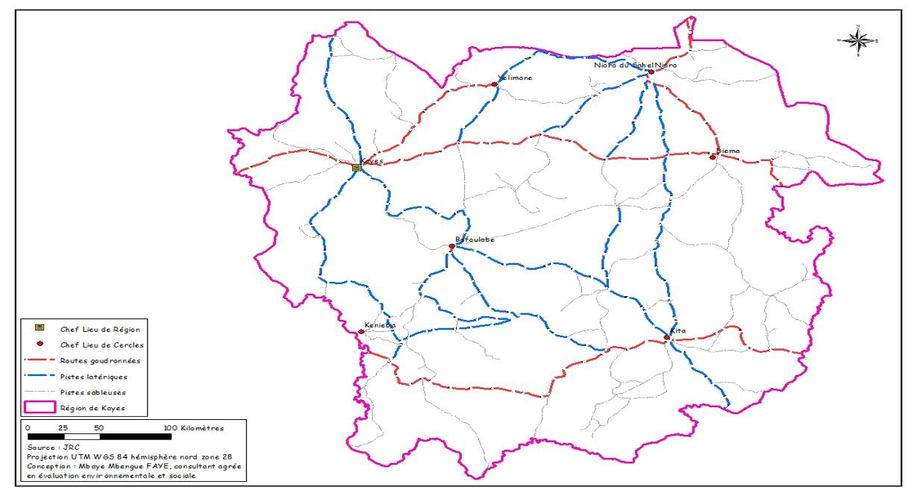

Végétation et faune : On distingue deux types de formation végétale. La zone sahélienne (ou septentrionale) couvrant la majeure partie de la région est le domaine de la steppe, formation épineuse à prédominance d’Acacia spp, de Balanites, de Zizyphus (cercle de Diéma, Yélimané, Nioro et Kayes). Lorsqu’on se rapproche du fleuve, l’aridité diminue et on pénètre alors dans la zone sud du sahel que d’aucuns appellent « Sahel Soudanais ». La steppe à épineux qui règne plus au nord est remplacée par un mélange Borassus-aethiopum, Hyphaene thebaica, Phoenix dactylifera et Adansonia digitata, éparpillées parmi les Combrétacées.

Carte 3 Hydrographie de la région de Kayes
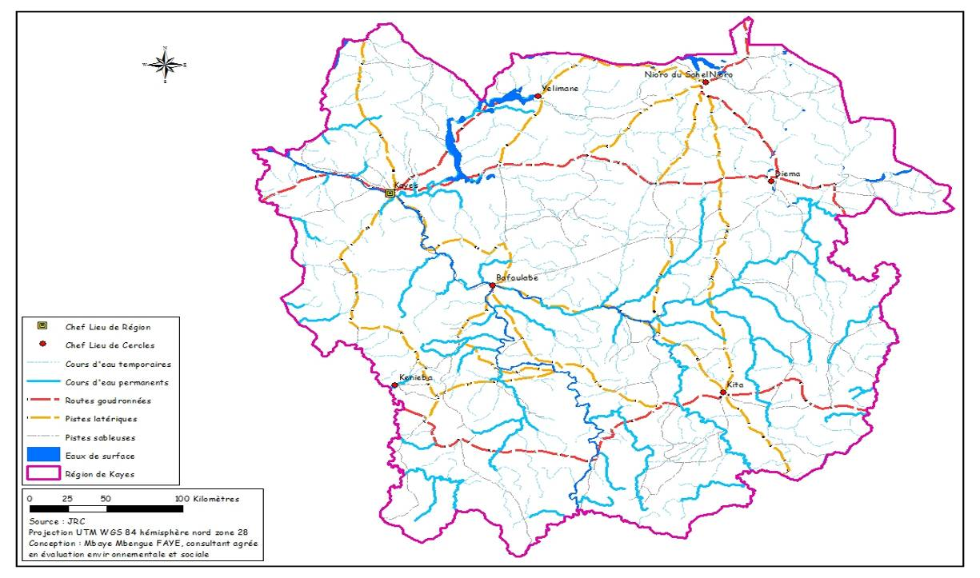

Carte 4 Carte des sols de la région de Kayes
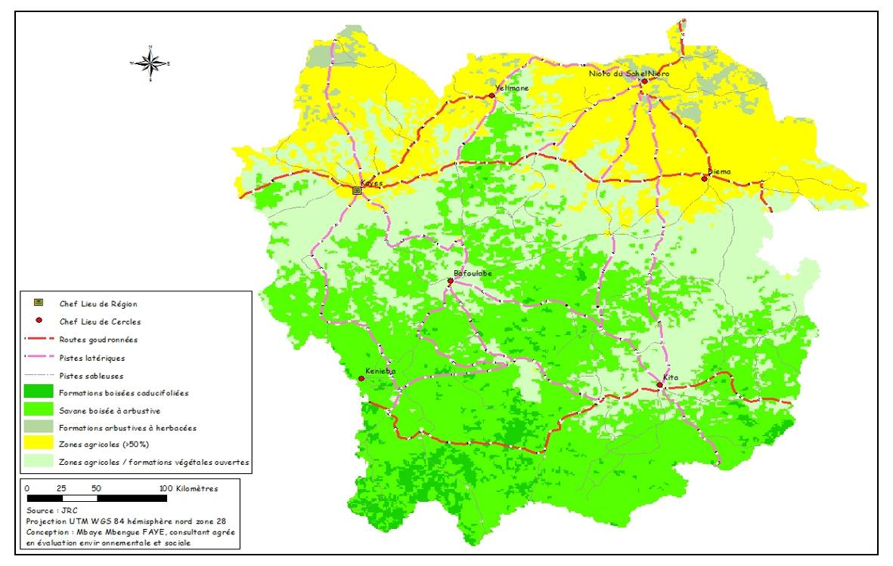

Présentation socioéconomique
Population et démographie : En 2009, la région de Kayes comptait 1 996 812 habitants répartis dans 308 794 ménages, ce qui la place au 5ème rang national. La population de Kayes est composée de 984 805 hommes et de 1 012 007 femmes. Les femmes représentent 50,7% de la population. Le taux de croissance annuel moyen de 3,5%.

Education : La région couvre : 3 (deux) académies d’enseignement et 9 (neuf) centres d’animations pédagogiques. Le taux brut de scolarisation de la région est de 75, 3% en 2005- 2006.

Santé/ Malgré des progrès enregistrés ces dernières années dans le domaine sanitaire (augmentation du nombre de centre de santé, amélioration des infrastructures et équipements et de l’utilisation des services), beaucoup reste à faire pour assurer à toute la population une chance de grandir et de vire en bonne santé dans un milieu sain. Ainsi, 572 417 personnes, soit 30 % de la population de la région, habitent à plus de 15 Km d’un CSCOM. La couverture en CSCOM est concentrée dans des zones géographiques où les communautés ont un revenu plus élevé.

Énergie : Dans la région de Kayes il existe une centrale Hydroélectrique de Manantali est fonctionnelle depuis 2001, un réseau (inter connexion entre les 3 Etats) de 1500 km de lignes de transport, la centrale de Felou, la centrale de Gouina. Les stations-services et points de vente de carburants sont concentrées là où le trafic routier régional, national et international intense. La distribution de gaz s’effectue par les dépositaires agréés et la consommation domestique se fait auprès des commerçants de la place.

Assainissement : En matière d’assainissement, le problème fondamental demeure la gestion des déchets liquides et solides. L’insuffisance de puisards chez la plus part des ménages entraîne le déversement des eaux usées ménagères dans les rues et/ou dans les caniveaux occasionnant la prolifération d’insectes. Les problèmes d’hygiène et d’assainissement constituent de nos jours la plus grande préoccupation des villes de la région et se pose avec acuité. Ils sont relatifs à la collecte, à l’évacuation et au traitement des ordures ménagères et des eaux usées. Dans la région de Kayes les 61 092,55 latrines sont généralement traditionnelles dont 5 % sont des latrines améliorées et 1% des latrines modernes.

Activités industrielles et minières : Deux gisements de fer ont été inventoriés dans les zones de Bafing – Makana et de Djidian – Kéniéba. Les réserves sont estimées à plus d’un milliard de tonnes de minerais. Les travaux de prospection de l’uranium sont en cours à Kéniéba. Les gisements d’or des cercles de Kéniéba et de Kayes sont en exploitation moderne et traditionnelle. Aujourd’hui les gisements d’or en exploitation sont : Sadiola, Yatela, Loulo, Tabakoto (qui vient d’être fermé il y a quelques mois). Des indices de phosphate, de diamant, de bauxite et bien d’autres ont été également révélés à travers la région.

Agriculture : La population agricole active représente plus de 47,1 % de la population agricole totale de la région. Plus de 65 % des superficies cultivées sont consacrées aux cultures céréalières qui occupent plus de 50 % des exploitations agricoles. Le coton est produit par la CMDT dans les cercles de Kita et Bafoulabé.

Elevage : L’élevage constitue une des principales activités des populations de la région de Kayes. L’élevage est typiquement extensif. Deux systèmes d’élevage sont rencontrés : la transhumance et le sédentarisme. En 2007, le cheptel de la région de Kayes était estimé à plus d’un million de bovins, 887 250 caprins et 632 100 ovins.

Pêche : Selon le rapport 2007de la région de Kayes, les estimations des productions de pêche sont respectivement de 479.981 kg de poissons frais, 85.446kg de poissons fumés et 44.133 kg de poissons séchés. Les pêcheries se situent principalement dans les cercles de Kayes, Bafoulabé, Kénieba, Kita et Yélimané.

Exploitation forestières : Les ressources forestières se rencontrent dans le domaine forestier protégé soit 97,70% et le domaine classé. Concernant les productions, le potentiel disponible est de 184.627.800 m3, une productivité de 0,99 m3/ha/an, un volume de bois mort de 40.617.968 m3. L’exploitation s’effectue selon deux types : exploitation orientée et exploitation contrôlée. Les délits couramment enregistrés sont les feux de brousse tardifs, les coupes frauduleuses et les défrichements. La chasse reste rudimentaire malgré l’existence de potentiel dans la région. Les produits de cueillette portent principalement sur l’apiculture et la cueillette des fruits.

Commerce et artisanat : Le commerce dans la région de Kayes se porte essentiellement sur l’exportation des produits agropastoraux (céréales, bétails, cuirs, peaux etc.) vers les pays voisins (Sénégal, Mauritanie). A l'échelle régionale, les échanges entre les centres urbains et le milieu rural portent sur les produits agro-pastoraux vers les communes urbaines puis les denrées, biens d'équipement et les services techniques vers la campagne et les communes rurales.

Patrimoine culturel : La région de Kayes dispose d’une riche culture qui se traduit par les nombreux festivals et le nombre des infrastructures dédiées à sa diffusion. Elle dispose d’un immense patrimoine culturel, historique et naturelle (le fort de Médine, le Tata de Koniakari, le Kita Kourou, le vestibule sacré de Kita, la colline Mariale, les chutes de Félou et de Gouina, le lac Magui, les réserves du Bafing et du Baoulé) promoteur en matière du développement touristique.

Tourisme : La situation géographique de Kayes dans la sous région (Mauritanie au nord, la Guinée Conakry au sud et le Sénégal à l’Ouest) favorise une affluence des visiteurs à travers des activités socioéconomiques comme le tourisme, le commerce, le transport, les mines etc.

Organisations paysannes et groupements féminins : Les femmes occupent une place prépondérante dans la communauté et sont actives dans les domaines du commerce, de l’artisanat, de l’industrie légère et de l’agriculture. Parmi les organisations on peut citer : l’URCAK (Union Régionale des Coopératives Agricoles de Kayes), la Coordination des Femmes de Samé et l’ASPROFER (Association Professionnelle des Femmes Rurales de la région de Kayes), les Associations des producteurs de gomme arabique, la coopérative de Konsiga pour le pain de singe, la gomme arabique et le jujube etc.

Contraintes et enjeux environnementaux et sociaux dans la région
En termes de contraintes, nous pouvons citer principalement:
- Le relief accidenté et bien marqué dans certaines parties de la région (cercle de Kéniéba par exemple) qui limite les surfaces cultivables et rend difficile le désenclavement
- Les aléas climatiques non anticipés par les producteurs agricoles
- La faible pluviométrie des parties sahéliennes de la région ne permettant pas un réel développement des productions agricoles
- La dégradation du couvert végétal due à l’utilisation abusive des produits forestiers ligneux et fauniques et l’érosion,
- La faiblesse des revenus ruraux entraînant l’exode rural;
- Les contraintes foncières.

Présentation biophysique et socioéconomique de la zone de Mopti

Présentation biophysique
Situation administrative
La région de Mopti est située au centre du pays avec une superficie totale de 79 017 km2, soit 6,34 % du territoire national. La région compte 117 collectivités dont 108 communes sur lesquelles on dénombre (05) communes urbaines (Mopti, Bandiagara, Djenné, Douentza et Ténenkou), huit (08) conseils de cercle, une assemblée régionale et 2 038 villages.

Carte 5 Carte de localisation de la région de Mopti
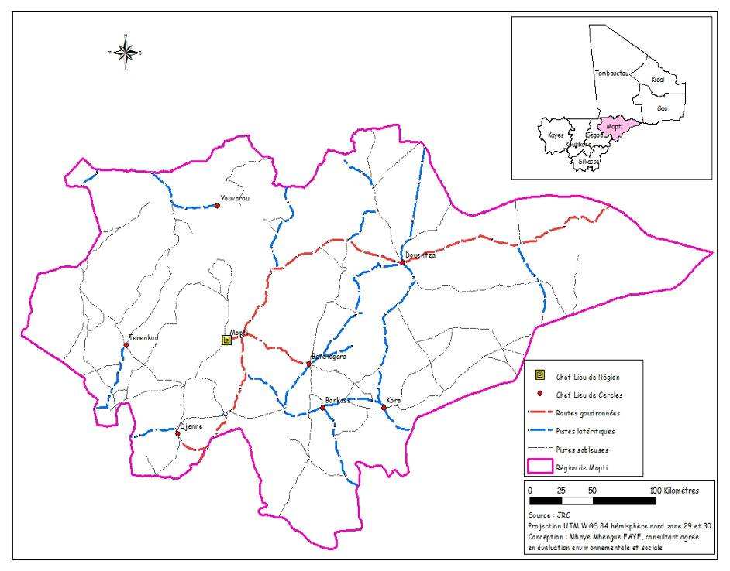

Climat
La zone de Mopti est à cheval entre la zone sahélienne (isohyète 150 à 550mm) et la zone soudanienne Nord (isohyète 550 à 750 mm). De ce fait elle bénéficie d'un climat semi-aride avec un total des précipitations annuelles de 466,8 mm et une saison des pluies s'étendant de fin mai à début octobre. Le mois le plus arrosé est celui d'août avec un total des précipitations de 155,8 mm. Les températures connaissent des variations saisonnières non négligeables (40,6 °C en Mai et 15,0 °C en janvier). Ces conditions climatiques sont associées à une végétation clairsemée de steppe et l'élevage itinérant constitue la principale ressource agricole.

Hydrographie
Du point de vue hydrographique, il faut signaler que la quasi totalité de la zone d’étude appartient au Bassin Versant du fleuve Niger et dans une moindre mesure la Volta Noire. Le principal cours d’eau est le fleuve Niger avec 262 km de parcours dans la région. Il a comme défluents le Diaka, le Bara Issa et le Koli Koli et comme affluents le Bani, le Sourou et le Yamé. En outre, il existe une multitude de mares et de lacs. Les principales mares sont le Lac Horo (18.900 ha), le Dakadan (Sofara), le Sensé (Mopti), Diallo (Diafarabé) et le Wago (Youwarou) tandis que les principaux lacs sont le Oualado, le Débo, le Korientzé, le Korarou, le Aougadou et le Niangaye. Les ressources renouvelables des aquifères profonds et superficiels font environ 46, 3 milliards de m3.

Carte 6 Hydrographie de la région de Mopti
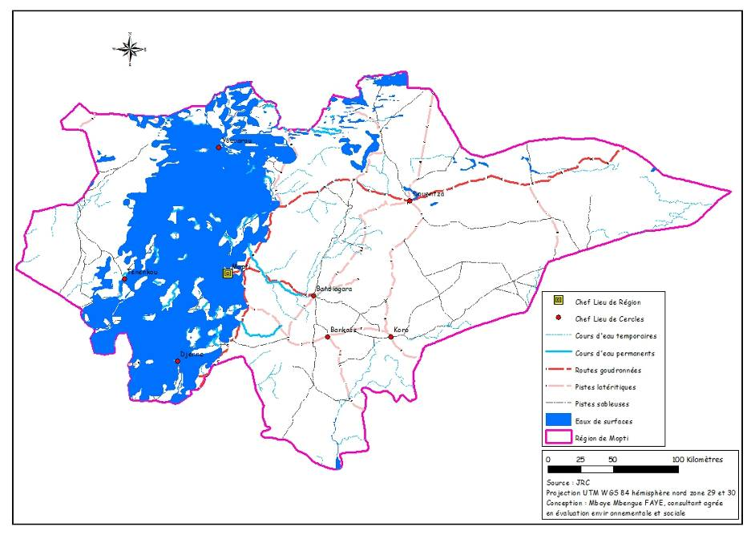
Sols
Dans la zone inondée, les sols sont argileux dans la majeure partie du Delta Central avec des plaines alluviales à sols hydro morphes où poussent le « bourgou » et autres plantes aquatiques Du point de vue relief, on relève deux types de formations : les formations rocheuses et le manteau sableux. Dans la zone de Korientzé, Ngouma et Youwarou, on observe des hautes dunes de sable mouvant en bordure des lacs (Korientzé, Béma, Kogoundo, Niangaye) et du fleuve Niger en allant vers la région de Tombouctou.

Carte 7 Carte des sols de la région de Mopti
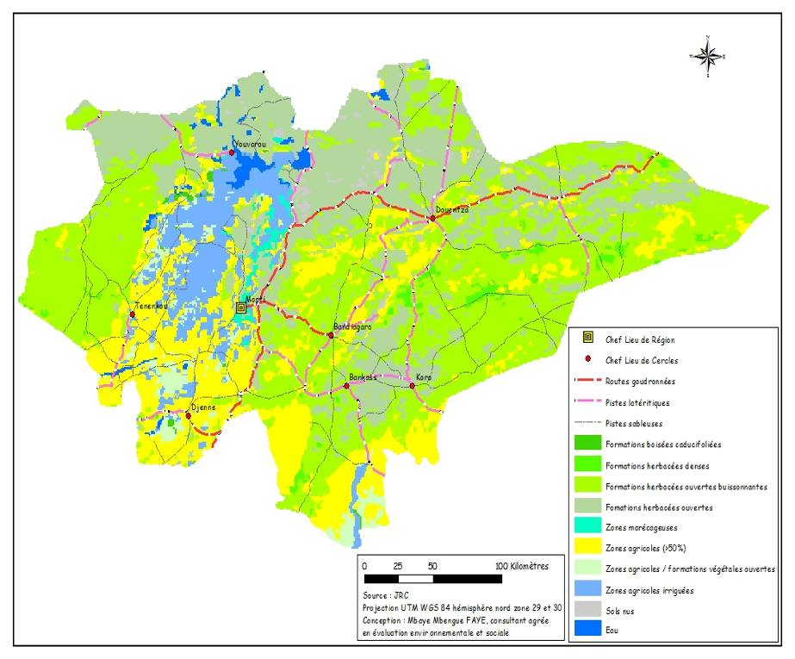

Végétation et faune
Dans la zone inondée, on trouve un couvert herbacé et arboré hydrophile supportant l’inondation avec des espèces endémiques des stations à sols hydro morphes peu drainés. La végétation rencontrée dans la région est dans la plupart du temps naturelle. Cependant, il existe quelques espaces plantés d’eucalyptus, d’orangers, de manguiers de rôniers.

Les espèces végétales les plus dominantes sont : Acacia nilotica, Anogeissus leiocarpus, Mitragyna inermis, Piliostigma reticulatum, Combretum micranthum, Vitex sp. Diospyros mespiliformis (sunsunfing), Combretum micranthum (ngolobè), Pterocarpus lucens, Cajanus kerstngii. Le tapis herbacé présent est à base de : Cyperus, Imperata cylindrica, folokofalaka, Imperata cylindrica (jôlen). On note l’existence d’essences protégées : Parkia biglobosa, Adansonia digitata. Faidherbia albida et Borassus aethiopum, Balanites aegiptiaca.

Faune
Les espèces les plus rencontrées sont : Gazella rufifrons gazelle à front roux ou Sinèni en voie de disparition), Sysvicapra grimmia (en voie de disparition), Hystrix cristata, Euxerus erythropus, Redunca redunca, Felis aurata, Procavea ou Ruficeps capensis Canis aureus (Chacal commun), Cercopithecus ethiopis (vervet ou singe vert), Babio anubis (cynocephale
babouin) Cricetomys gambianus (rat de gambie, Phacochoerus aethiopicus (Phacochères), Lepus spp (le lièvre), Siemina wara, Hyena hyena, Crocodylus spp, Varanus niloticus, Varanus exanthematicus (varan de savane), Python seba, Gorongo, Python regicus), Muraidae meleagris, Francolinus bicalcratus, Streptopelia dicipiens, Ptectropterus gambiensis, La zone du gourma constitue une réserve de biodiversité

Présentation socioéconomique
Population et démographie
La région de Mopti compte huit (8) cercles, 103 communes rurales et 5 communes urbaines, 8 conseils de cercle et 1 assemblée régionale. Selon le Recensement Général de la Population et de l’Habitat de 1998 la population de la région était de 1 478 505 habitants soit 15,1% de la population totale du Mali. Le taux d’accroissement annuel moyen dégagé a été de 1,3%, inferieur à la moyenne nationale qui était de 1,8%. Cette population était estimée en 2005 à 1 768 077 habitants et en 2007 à 1 865 297 habitants avec un taux de croît annuel moyen de 1,4%. La région est de plus en plus cosmopolites mais les principales ethnies surtout majoritaires sont les suivantes : Peuls, Dogons et Bozos. Elle possède également les autres ethnies du pays.

Education
Le secteur de l’éducation comporte trois ordres d’enseignement : l’enseignement fondamental qui comprend deux cycles, l’enseignement professionnel et l’enseignement secondaire général.

Santé
Du point de la santé, la région de Mopti dispose de plusieurs formations sanitaires. En fonction de l’adéquation de l’encadrement technique et de l’équipement aux différents niveaux spatiaux, ces infrastructures sanitaires relèvent d’un certain nombre de catégories dont : 1 hôpital régional ; 8 Centre de Santé de Référence ; 124 CSCOM ; 116 maternités ; 135 pharmacies ; 1 magasin régional de dépôt de la pharmacie populaire: 1 CESAC.

Agriculture
La région possède 40% de la superficie nationale cultivée en riz et 20% de la superficie nationale cultivée en mil, sorgho. Les terres cultivables sont estimées à 1.500.000 hectares dont 910.000 irrigables, surtout en zone inondée. L’activité agricole est dominée par deux systèmes de production en fonction des deux zones : i) les cultures sèches en dominance pour la zone exondée correspondant aux ZAE du Mema (Sourango et Dioura), du Seno – Mango, Seno – Gondo, Plateau Dogon et du Sourou; ii) la riziculture en zone inondée principalement dans les ZAE du DIN et de la zone lacustre.

Elevage et Pêche
Deux (02) modes d’élevage existent dans la zone : l’élevage sédentaire et l’élevage transhumant. L’élevage sédentaire, peu représentatif n’intéresse que les petits effectifs dans les zones du Seno et du plateau. La superficie pastorale est estimée à 4 000 000 ha. Selon les estimations vétérinaires, la zone comptait en 2006 :910 000 bovins, 1 050 000 ovins, 950 000 caprins, 40 800 équins, 143 000 asins et quelques centaines de camelins et porcins. L’aviculture moderne est embryonnaire et ne produit que des œufs. L’effectif de la volaille est estimé à 4 629 000 sujets. La pêche est une des principales activités pratiquées dans la zone. Elle est surtout l’activité principale des populations Bozo et Somono vivant sur les rives du Niger. La production, jadis florissante connaît une baisse en raison des aléas climatiques. La pêche est aussi pratiquée dans les lacs, mares, les étangs piscicoles et les bancotières.

Exploitation forestière
L’exploitation forestière n’est pas développée dans la zone d’étude. Le capital ligneux de la zone est important et les prélèvements sont estimés à 1 100 00 à m3/an.

Le pâturage est constitué pour l’essentiel d’espèces naturelles de type soudano sahélien en zone exondée et de type aquatique dans le delta central du Niger. Les ressources fauniques sont constituées d’éléphants, de gazelles, d’hyènes, de phacochères, d’oryctéropes, de chacals, de ratels, de civettes, de singes, de lièvres, d’écureuils, de lamantins, d’hippopotames… et de 350 espèces d’oiseaux dont 108 sont des espèces migratoires (sarcelles d’été, canard, pilet, chevalier combattant, oie de Gambie, barge à queue noire .

Commerce et artisanat
La région de Mopti est essentiellement à vocation agro – pastorale et de pêche. Ainsi son économie repose principalement sur l’agriculture, l’élevage et la pêche ainsi que des produits dans une moindre mesure. Ces principales activités de production dépendent principalement des conditions de pluies et des crues des fleuves. Le marché de Mopti est l'un des plus grands de la région, où cultivateurs dogons, pêcheurs bozos, éleveurs peuls viennent vendre récoltes, pêches et bêtes. Le port de Mopti est un port important sur le fleuve Niger, où transitent hommes et marchandises.
Les métiers traditionnels sont représentés par les forgerons, tisserands, cordonniers, vanniers, potiers, teinturiers, tailleurs de pierre. L’approvisionnement en matières premières se fait localement. Le revenu tiré de l’activité est peu substantiel et la filière offre actuellement peu d’emploi. Les activités du secteur informel occupent de plus en plus une place de choix dans la vie économique de la zone d’étude. Le secteur industriel est insignifiant et les potentialités industrielles ne sont pas encore connues.

Patrimoine culturel
La région est un creuset composé de différentes ethnies qui vivent en harmonie les unes avec les autres. Plusieurs langues sont parlées dans la région : le bambara, le dogon, le sonrhaï, le bozo et le peul. La ville de Djenné et la falaise de Bandiagara sont classées sur la liste du patrimoine mondial de l’humanité par l’Unesco.

Réseau de transport et communication
La Zone est traversée dans le sens Nord- Sud par la Route Nationale N°6. Le réseau routier long de 1675 km est surtout important dans la zone exondée. Des pistes et routes relient les cercles entre eux, les cercles et la ville de Mopti. Il convient de noter que ces pistes et routes ne sont pas praticables en toutes saisons.
Le transport par la voie fluviale est pratiqué toute l’année par les pirogues et pinasses. La région dispose d’un aéroport situé à Sévaré.
La communication est assurée par le Radio Télévision du Mali, les radios privées et réseaux de téléphonie Wassa, Malitel et Orange.

Tourisme
La région de Mopti constitue indéniablement la première destination touristique du pays et l’une des plus importantes en Afrique au Sud du Sahara en matière de tourisme de circuit. La région abrite également comme valeurs attractives : le Delta central du Niger avec le lac Débo, l’artisanat d’art riche et varié, la ville de Mopti et la cité historique de Hamdallaye.

Contraintes environnementales et sociales dans la région
Contraintes environnementales et sociales :
- Dégradation des ressources naturelles productives ;
- Chômage et exode rural des jeunes;
- inexistence de plan d’aménagement et de gestion des forêts et aires protégés ;
- mauvaise gouvernance foncière;
- Tarissement précoce des étangs d’eau ;
- Dégradation des zones de frayères et des milieux aquatiques ;
- Menaces sur la pérennité de certaines espèces ;
- Feux de brousse et coupe abusive de bois.

Enjeux environnementaux et sociaux :
- Assurer une gestion durable des ressources naturelles productives,;
- Améliorer l'accès aux services sociaux de base (santé, éducation, eau potable) et à l’énergie;
- Promouvoir et valoriser les produits du secteur primaire, du tourisme et de l’artisanat dans le développement régional ;
- Renforcer les capacités des acteurs intervenant dans le domaine du développement local ;
- Créer des opportunités emplois pour les jeunes.

Présentation biophysique et socioéconomique de la zone de Koulikoro

Présentation biophysique
Situation administrative : Avec une superficie de 90 210 km2, soit 7,2% du territoire, la région de Koulikoro est limitée au Nord par la Mauritanie, à l’Ouest par la région de Kayes, au Sud par la Guinée et la région de Sikasso et à l’Est par la région de Ségou. Elle comprend 108 communes dont 3 urbaines, 1924 villages et sept (7) cercles.

Carte 8 Carte de localisation de la région de Koulikoro
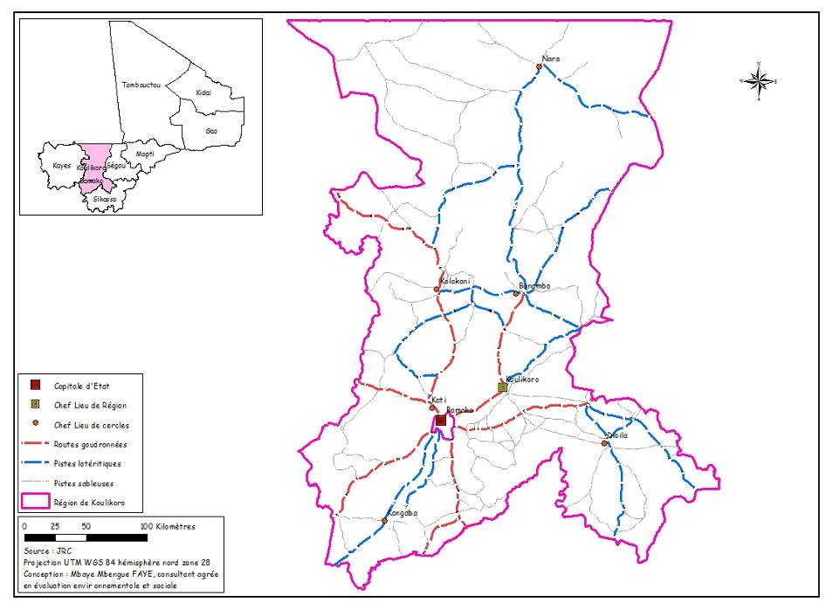

Carte 9 Hydrographie de la région de Koulikoro
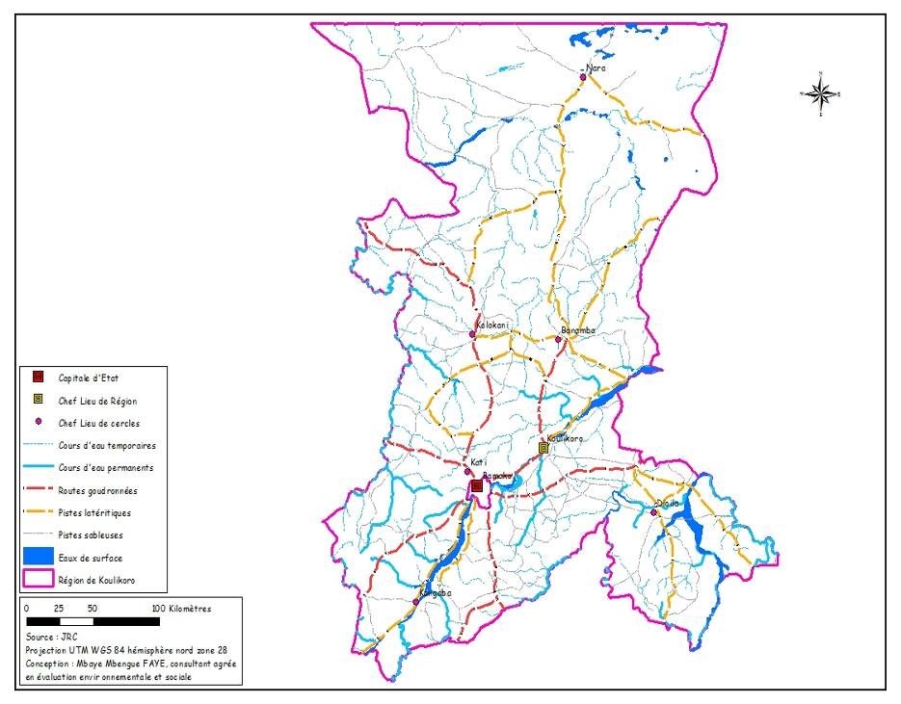

Climat : La région de Koulikoro appartient au domaine éco-géographique soudano sahélienne. Elle se trouve dans la zone de climat subdésertique avec 200 à 400 mm et le climat tropical allant de 400 à 1200 mm. Il existe trois zones climatiques: la zone guinéenne à l’extrême sud de la région, la zone soudanienne : subdivisée en deux sous-zones, soudanienne sud et soudanienne nord, la zone sahélienne : la partie nord de la région Cours d’eau qui traversent le territoire régional : Niger (250km), Baoulé (120km), Bagoé (90km), Baninfing (70km), Sankani (40km) et Bani (20km).

Hydrographie : La région de Koulikoro dispose d’un important réseau hydrographique qui comprend: le fleuve Niger avec un parcours de 250 kilomètres dans la région pour un volume annuel estimé entre 1952 -1999 à 40,4 milliards de m3 et ses affluents : le Baoulé, le Bagoé, le Baninfing, le Sankarani et le Bani. Parmi eux, seuls le Niger, le Baoulé et le Sankarani constituent des cours d’eau permanents. Les autres sont saisonniers et gardent l’eau de façon permanente de juin à mars avec des variations selon la pluviométrie. La région dispose également de mares, rivières et les lacs qui sont soit semi temporaires, soit temporaires et offrent ainsi à la région un potentiel mobilisable de ressources en eaux pour bâtir une stratégie de sécurité alimentaire par la maîtrise des eaux de surface en vue du développement de la petite irrigation. Le plus important est le lac Wegnan. Les eaux souterraines sont contenues dans divers types de nappes : les nappes sédimentaires et les nappes de roche

Carte 10 Carte des sols de la région de Koulikoro
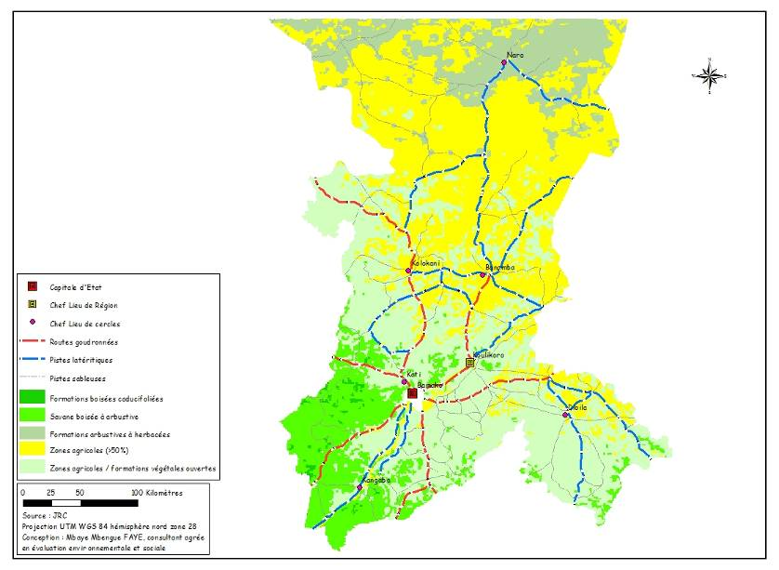

Sols : Selon le Projet Inventaire des Ressources Terrestres (PIRT), les différents types de sols dans la région sont caractérisés dans leur majorité par leur pauvreté, leur acidité et leur instabilité structurale. Les terres arables sont composées pour l’essentiel des sols profonds limoneux fins et des sols peu profonds. Ce sont des plaines, propices aux cultures irriguées et à l’arboriculture fruitière. Elles sont localisées sur les alluvions du fleuve Niger ou disséminées dans des vallées étroites. La région de Koulikoro est une zone de roches et de collines. Les parties ouest et nord sont surtout dominées par les formations de colline (mont manding). Les sols sableux de dune morte ou aplanie, préférentiellement situés dans les cercles de Nara et Banamba (35,7% de la superficie régionale) : les sols latéritiques sableux et argileux, à l’ouest, (27% de la superficie de la région) les sols latéritiques et alluvionnaires (24% de la superficie de la région) ; la partie sud de la région est dominée par le mont mandingue constituant ainsi une zone de plateaux opposée à une vaste plaine le long du fleuve Niger avec des terres inondables : existence de sols ferrugineux, au sud de la région, (13,3% de la superficie régionale).

Végétation et faune : La forêt de Kéniébaoulé est une réserve totale de faune et la forêt de Kongossambougou une réserve de faune qui fait partie de la réserve de la biosphère de la Boucle du Baoulé (2 500 000 ha). Dans la région de Koulikoro, il y a aussi la réserve totale de faune de Sounsan.
Les espèces ligneuses : Combretum glutinosum, Piliostigma reticulatum, Combretum micranthum, Ziziphus mauritiana, Adansonia digitata, Manguifera indica. Faidherbia albida, Borassus aethiopum, Acacia ataxacantha, Acacia nilotica var adansonii, Dichrostachys cinerea, Balanites aegyptiaca, Boscia senegalensis, Calotropis procera.
Les espèces herbacées : , Leptadenia hastata, , loudetia togoense

Faune : La zone comprend les réserves de faune de Kéniébaoulé : 67 500 ha, Kongossambousgou : 92 000 ha et le parc national du Baoulé : 350 000 ha qui sont à cheval sur les régions de Koulikoro et de Kayes.

Présentation socioéconomique
Population et démographie : La population totale est de 1 565 838 habitants (RGPH 1998) et 2 418 305 habitants (résultats provisoires RGPH, 2009) – 16,7% de la population du Mali avec un taux de croissance de 4% (1998 – 2009). L’indice synthétique de fécondité est de7, 3 enfants par femme en âge de procréer (15-49ans) en 2006, c’est la deuxième région la plus densément peuplée du Mali, avec 26,8 h/km² (RGPH, 2009). Le taux d’urbanisation en 2009 est de 26, 96%.

Education : Au niveau de la région, plusieurs ordres d’enseignement sont présents : Education Préscolaire ; Enseignement Fondamental ; Enseignement Secondaire Général, Technique et Professionnel ; Enseignement Normal ; Enseignement Supérieur; Alphabétisation. Le taux de scolarisation est de 98% au premier cycle et 51 % au second cycle (Source : Enquêtes de terrain, Mars-Avril 2010).

Santé : Dans la région de Koulikoro, le paquet minimum d'activité (PMA) a évolué timidement surtout dans les cercles de Dioïla et Nara entre 1997 à 2000. De 2001 à 2007 la situation a progressé mais des efforts restent à faire pour les districts sanitaires de Nara et de Ouéléssébougou. Le taux d'accessibilité pour l'ensemble de la région se présente comme suit: en 2007 Population à 5 km 33 % contre 41 % en 1997 ; en 2007 Population à 15 km 70 % contre 86 % en 1997. Le taux d’encadrement médical est de 20% (Source : Enquêtes de terrain, Mars-Avril 2010).

Alimentation en eau
Eaux de Surface : La région de Koulikoro dispose d’un important réseau hydrographique. Ce sont : le fleuve le Niger avec un parcours de 250 kilomètres dans la région pour un volume annuel estimé entre 1952 -1999 à 40,4 milliards de m3 ; le Baoulé sur 120 kilomètres, le Bagoé, le Baninfing, le Sankarani et le Bani avec respectivement 90, 70, 40 et 20 kilomètres de parcours. La région dispose également de mares, rivières et les lacs qui sont soit semi temporaires, soit temporaires Le plus important lac est le Wegnan dans le cercle de Kolokani.

Eaux souterraines : Selon l’annuaire statistique de 2003 de la région de Koulikoro, il y a deux sortes de nappes souterraines : les nappes alluviales (5 à 15 mètres de profondeur environ), se trouvant un peu partout et les nappes de fracturation (20 à 40 mètres de profondeur environ). Leur pollution n’intervient qu’à la suite de leur exploitation.

Infrastructures de maîtrise d’eau : Une centaine d’aménagement de cours d’eau sous forme de micro barrage existe avec plus d‘une centaine de périmètres maraîchers totalisant 1 812, 47 ha. Le potentiel aménagé reste en deçà des besoins des populations. Le taux de déserte en eau est de 87% et le taux de couverture en électricité est de 13% (Source : Enquêtes de terrain, Mars-Avril 2010)

Agriculture : L’agriculture occupe environ 90% de la population de la région, et se répartit comme suit : production en 2009 : Coton : 32 369 tonnes - Arachide 57.590 tonnes - Céréales sèches : 592.072 tonnes ; Riz : 47.358 tonnes ; Maraîchage : 50.222 tonnes
Arboriculture : manguier (79.069 tonnes), papayer (4216 tonnes), Goyavier (529 tonnes), Bananier (42 495) tonnes), Anacardier (38 tonnes), Oranger (9 509 tonnes), Mandarinier (2117 tonnes), Citronnier (2963 tonnes).

Elevage : L’effectif du cheptel en 2009 est de : bovins : 1.285.255 têtes, ovins : 1.116.590 têtes, caprins : 1.503.975 têtes, asins : 85.660 têtes, équins : 17.124 têtes, camelins : 860 têtes, porcins : 7055 têtes.

Les ressources forestières : Le domaine forestier protégé est très vaste et contrasté du point de vue agro-climatique, Ce zonage se caractérise par une variation et une répartition de la flore et de la faune du Nord au Sud de la région. Ainsi, dans la région de Koulikoro, on dénombre les éléments suivants: Forêts classées au nombre de 11 dont 10 plans d’aménagement, 99 massifs villageois à marchés ruraux de bois. Les superficies reboisées qui s’élèvent à plus de 75 500 ha tous types de plantation confondus comprenant les haies vives, les brises vent. Les produits de cueillette tiennent jusqu’ici une place importante dans l’économie rurale et dans la survie de beaucoup de ménages à travers : fruits, noix, gommes résines, gomme arabique, tanin, écorces, tiges, feuilles, fibres, graines, tubercules, racines, malgré les multiples défis à relever (les rigueurs climatiques et écologiques et surtout les conséquences des mauvaises pratiques humaines). C’est une activité pratiquée essentiellement par les femmes et les enfants.

Les ressources fauniques : Elles comprennent les réserves de faune au nombre de 2 : Kéniébaoulé 67 500 ha et Kongossambougou 92 000 ha et le parc national du Baoulé : 350 000 ha qui sont à cheval sur les régions de Koulikoro et de Kayes.

Commerce et artisanat : La diversité et l’importance des produits de l’agriculture, de l’élevage et de la pêche, de l’exploitation forestière et de l’artisanat, des produits industriels et d’artisanat, expliquent le caractère informel du commerce de la région. Il englobe les activités de: la petite production marchande (teintures, orpaillage, exploitation de sable, etc.) ; le secteur des services (restauration, vente au détail), etc.

Contraintes et enjeux environnementaux et sociaux de la région
Contraintes environnementales et sociales dans la région
- pauvreté, acidité et instabilité structurale des sols ;insuffisance des ressources financières dans la GRN ;
- défaut d’optimisation et de rationalisation des ressources.
A ces contraintes, il faut ajouter que beaucoup de projets sont mis en œuvre dans la région de manière sectorielle, sans une réelle implication des collectivités territoriales, notamment la région.

Enjeux environnementaux et sociaux dans la région
On notera la présence de zones protégées et d’un important réseau hydrographique (fleuves, mares, rivières et les lacs). En termes de perspectives il s’agit : de réhabiliter les forêts classées, de mettre en place des mesures pour la création des Zones d’Intérêt Cynégétiques (ZIC) ; de promouvoir l’assainissement en milieu rural.

Présentation biophysique et socioéconomique de la zone de Ségou

Présentation biophysique
Situation administrative
Située au centre du Mali, la région de Ségou a une superficie de 64 947 km² (environ 5% du Mali). Elle est limitée au sud par la région de Sikasso, au sud-est par le Burkina Faso, à l'est par les régions de Mopti et de Tombouctou, au nord par la Mauritanie et à l'ouest par la région de Koulikoro. Elle est essentiellement située dans la zone sahélienne et bénéficie d’un climat semi-aride (moyenne des précipitations annuelles: 513 mm).

Carte 11 Carte de localisation de la région de Ségou
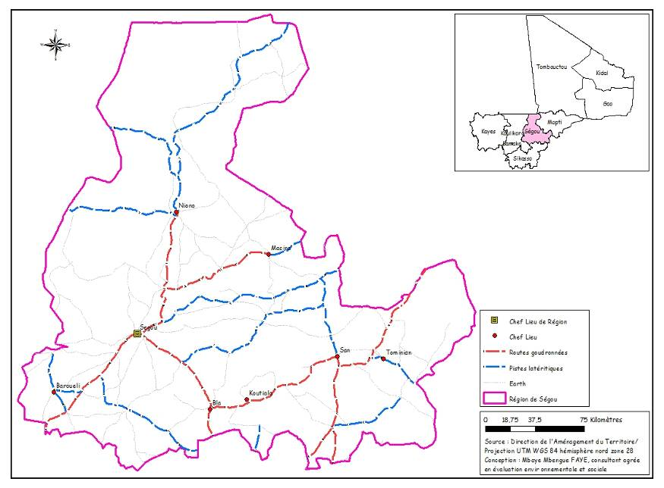

Carte 12 Hydrographie de la région de Ségou
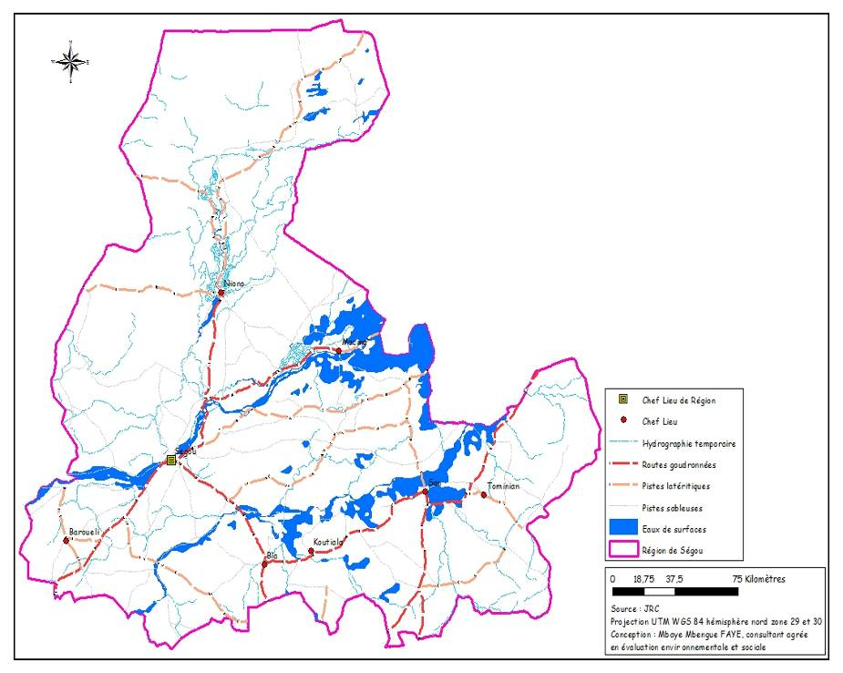

Climat
La région de Ségou a un climat tropical sec du type soudanien nord. La pluviométrique moyenne annuelle varie de 600 à 800 mm. La durée des saisons est respectivement comprise entre 7 et 9 mois pour la période sèche et 3 ou 4 mois pour la période pluvieuse. N’eût été la présence des cours d’eau, la zone de l’inter-fleuve est un milieu subaride. Son indice d'aridité climatique est 0,25< IAC <0,50 (source : Annuaire statistique -2010). Elle connait une période de sécheresse tous les trois ou quatre ans.

Hydrographie
La région de Ségou est drainée ainsi par les eaux du fleuve Niger et du Bani qui offrent également d'énormes possibilités hydro-agricoles (Barrage de Markala et le seuil de Talo en exploitation). Elle correspond aux bassins moyens du Bani et du fleuve Niger. Par ailleurs, les eaux souterraines subissent fortement une influence des eaux de surface. Elles sont atteintes à une faible profondeur et sont rechargées par les pluies à la cadence de 25.000 à 50.000 m3 par km2 annuellement. (Source : PIRT Zonage agro écologique du Mali- éditeur TAMS -1988). Ces potentialités en sols cultivables et en eau confèrent à la région une vocation agropastorale et halieutique.

Sols
Les terres arables occupent 42% de la superficie de la zone de l’inter-fleuve. Ce sont des sols légèrement sableux, profonds, à fertilité naturelle moyenne et dont certains ont une forte capacité de rétention d'eau. Elles sont aptes pour les cultures pluviales. Les terres non arables sont constituées de sols limono-argileux à argileux. Elles sont aptes pour l'aménagement hydro-agricole et occupent 47% de la superficie de la zone de l’inter-fleuve.

Carte 13 Carte des sols de la région de Ségou
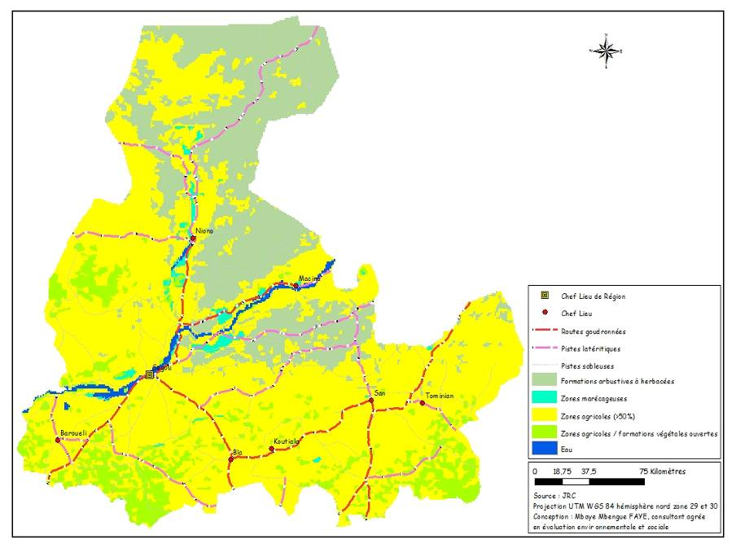

Végétation et faune
La quatrième région économique du Mali soufre des pressions très forte sur les ressources naturelles à cause de plusieurs facteurs (anthropique, climatique). Elle reste une région menacée sur laquelle le Mali doit beaucoup s’appesantir par rapport aux travaux d’aménagements à entreprendre en vue de briser les actions néfastes des changements climatiques dégradation du couvert par la destruction des habitats de la faune, l’agriculture et l’élevage extensifs, due généralement à l’expansion démographique a contribué à la baisse des potentialités en matière de ressources forestières fauniques et halieutiques. La disposition de ces ressources varie en fonction de leur situation géographique dans la région (elle décroît au fur et à mesure qu’on quitte les zones enclavées vers les grandes agglomérations et les grands axes routiers.

La savane arbustive est le type de végétation dominant dans la région. Quelques reliques de végétations continuent d’exister à l’ouest dans les cercles de Baroueli et au sud dans le cercle de Bla vers la frontière de la région de Sikasso. Au nord de la région, l’implantation de l’office du Niger à vocation agricole a favorisé l’existence de vastes superficies de rizière les quelques reboisements effectués constituent les zones boisées des cercles de Niono, Macina et Ségou. La végétation se trouve rabougrie dans les cercles de San, Tominian. Les forêts classées situées le long de la route nationale Bamako-Ségou (Forêts classées de Dioforongo, Diaka et Faïra ) sont en voie de disparition sous l’effet combiné de l’agriculture extensive et l’exploitation forestière.

Suite au derniers inventaires, les types de formations végétales rencontrés sont les suivantes : savanes arbustives (15 à 30% de taux de recouvrement), les bowé arbustives à nus où le taux de recouvrement est inférieur à 10% ; quelques savanes arborées où le recouvrement varie de 30 à 40 % dans la forêt classée de Koulala et la zone de Sanando, les parcs à Karité, à Balanzan, baobab ou Rônier, les galeries forestières ou le recouvrement atteint 50%.

Faune
Elle est presque inexistante dans la région à cause du manque d’habitat. La faune suit la végétation dans sa répartition actuelle et est dominée par les oiseaux surtout dans la zone de l’office du Niger.

Présentation socioéconomique
Population et démographie
La région de Ségou compte une population de 2 336 355 habitants (résultats provisoires RGPH, 2009). Le taux de progression de la population a été estimé pour la même période à 3,1% (1998 – 2009). La population de la région de Ségou représente 16,1% de la population du Mali. La densité au niveau de la région est variable mais la moyenne est évaluée à 37,8 habitants au km² (RGPH, 2009). Dans la région de Ségou, 16,6 personnes sur 100 vivent en ville et ce taux d’urbanisation varie également selon les cercles.

Education
La région de Ségou est divisée en deux académies. L’académie de San qui regroupe les centres d’animation pédagogique (CAP) de Bla, San et Tominian, et l’académie de Ségou qui regroupe les CAP de Barouéli, Macina, Markala, Niono et Ségou. La région comptabilise 1338 premiers cycles (417 publics, 670 communautaires, 251 privés et 209 medersas) et 229 seconds cycles. L’enseignement secondaire compte plus de 17 000 élèves.

Santé
La région de Ségou renferme les deux niveaux de référence représentant les trois structures de santé que sont les CSCOM, les CSRéf et l’Établissement Public Hospitalier. Ces aires de santé sont encadrées par huit districts sanitaires localisés dans les sept chefs-lieux de cercle, en plus de la ville de Markala.
Un encadrement médical insuffisant : en effet selon les données obtenues en 2008, la région de Ségou compte 1 médecin pour 26 155 habitants, sachant que les préconisations de l’OMS sont de 1 médecin pour 10 000 habitants ; 1 infirmier pour 27 135 habitants (OMS, 1 pour 5 000 habitants) ; 1 sage-femme pour 39 470 habitants (OMS, 1 sage-femme pour 5 000 habitants).

Énergie
Le bois de chauffe, le charbon de bois, les produits pétroliers et l’électricité sont les formes d’énergie utilisées dans la région. La prépondérante du bois de chauffe est patente notamment en milieu rural ou résident plus de 80% de la population régionale. Cependant toutes les communes ont d’énormes atouts énergétiques, essentiellement en terme d’énergie renouvelable mobilisables : solaire, pile hydraulique et biomasse d’origine ligneuse. L’énergie reste confinée en milieu urbain et pénètre de plus en plus en milieu rural.

Alimentation en eau
A Markala se trouve le principal barrage hydraulique du Mali

Assainissement
Malgré l'existence d'un système d'adduction d'eau potable géré par Energie du Mali (EDM), la majorité des habitants de Ségou utilisent une eau non potable provenant des puits souillés du fait de l'absence d'assainissement ou du fleuve Niger. L'assainissement collectif est quasi inexistant à Ségou. ¼ des habitations environ disposent de latrines, souvent mal conçues, peu étanches et mal entretenues, qui polluent la nappe phréatique.

Activités industrielles et minières
Le secteur minier occupe une place de plus en plus importante dans l’économie malienne. L’or représentait ainsi, en 2008, 70% des exportations nationales, loin devant le coton et le bétail. La région de Ségou dispose, comme d’autres régions du Mali, d’un potentiel minier dont la valorisation pourrait contribuer au développement économique régional. La région est constituée en partie par le bassin sédimentaire Nara-Macina qui se caractérise par une grande couverture argileuse et sableuse avec des indices de kaolin et de bauxite. Des recherches sont aujourd’hui envisagées pour identifier des réserves de kaolin et ainsi, éventuellement, permettre la création d’une industrie de céramique dans la région. On peut également noter la présence de nombreuses ressources en gravier et en sable, particulièrement le long du fleuve Niger et du Bani.

Agriculture
L’économie de la région de Ségou fait partie des économies les plus prospères de l’économie malienne. Elle est dominée par le secteur primaire qui bénéficie de potentialités hydro-agricoles importantes. En effet, le secteur primaire mobilise plus de 80% de la population active (RGPH, 1998) et constitue ainsi la principale activité économique de la région. Le sous-secteur agricole est marqué par : la crise des cultures industrielles (coton, arachide, canne à sucre) ; l’émergence de nouvelles cultures commerciales (soja, oseille de Guinée, sésame) et maraîchères ; la prédominance des céréales sèches (maïs, mil, fonio, sorgho) et du riz.

Élevage
L’élevage occupe une place de choix dans l’économie régionale. La région de Ségou est le premier exportateur de bétail sur pied au Mali, et occupe les 2ème et 3ème rangs du pays pour ses effectifs en petits ruminants et en bovins. L’élevage sédentaire est de loin le plus important. Associé à l’agriculture, il est pratiqué partout dans la région, notamment dans les zones de Macina, de Ségou et dans la partie méridionale du cercle de Niono. Le type transhumant concerne principalement les éleveurs du Nord de la région, à la frontière mauritanienne. Les éleveurs se déplacent avec leurs troupeaux vers le centre et le Sud de la région, où les conditions sont propices au développement de l’élevage

Pêche
La pêche est, de par la présence d’importantes ressources hydriques, une activité économique importante dans la région de Ségou. Ces dernières années, le sous-secteur de la pêche a enregistré de nets progrès, qui se sont traduits par une augmentation des productions halieutiques. L’importance des productions est liée à la présence du fleuve Niger, du Canal du Sahel (entre Ségou et Niono), à l’existence de canaux d’irrigation de l’ON et à celle de plusieurs casiers rizicoles (qui favorisent la reproduction des poissons). De plus, ces cercles concentrent la majorité des infrastructures et des équipements de pêche (96,6% des engins et la quasi-totalité des embarcations de pêche). Le sous- secteur a également bénéficié, dans ces zones, de l’appui du PACT qui a permis, notamment, l’empoissonnement de plusieurs mares.

Exploitation forestières
La formation végétale de la zone de l’inter-fleuve est de type savanicole arbustif. Sur les hautes terres, domine la strate agroforestière constituée de : Acacia albida et Vitellaria paradoxa en association avec l’agriculture permanente ; Acacia seyal et Pterocarpus lucens. La strate herbacée est constituée de Loudetia togoensis et Pennisetum pédicellatum sur les hautes terres et sur les basses terres hydromorphes domine la strate herbacée composée de : Vétuvéria nigritana (Vetuver); Panicum anabaptistum; Cenchrus biflorus (cram cram ou norôlan) et Andropogon gayanus- (waga). Les terrains cuirassés portent les Combretum micranthum et glutinosum et le Pterocarpus erinaceus.

Commerce et artisanat
Le commerce informel, un secteur en plein essor concerne tout autant la petite production marchande (teintures, orpaillage, exploitation de sable, etc.) que le secteur des services (restauration, vente au détail). Il est très développé dans les centres urbains comme Niono, San, Bla, Ségou et Konobougou, mais également dans les zones frontalières (avec le Burkina et la Mauritanie), notamment lors des jours de foire.

Patrimoine culturel
Ségou est la prestigieuse capitale de l’ancien royaume bambara, au cœur de l’Afrique de l’Ouest sur les bords du fleuve Niger. La richesse de son architecture, le charme des rives du fleuve ainsi que la courtoisie naturelle de ses habitants en ont fait aussi depuis quelques années une destination touristique majeure, bien servie par de bonnes infrastructures d’hôtellerie, de restaurants et autres activités récréatives liées au fleuve. Ségou s’affirme aussi capitale culturelle du Mali, multipliant les initiatives dans ce domaine : Festival sur le Niger, Biennale du Mali.

Tourisme
Le tourisme représente un terrain privilégié pour l’initiative privée, l’épanouissement de l’économie de marché, et la création d’emplois. Selon l’OMT (Organisation Mondiale du Tourisme) le Mali a accueilli près de 143 000 visiteurs internationaux en 2005. Entre 2004 et 2005, la fréquentation touristique a augmenté de près de 27% (contre 4,5% pour l’ensemble du tourisme mondial et 10,8% pour l’Afrique subsaharienne en 2006) (ATT, 2007).

Organisations paysannes et groupements féminins
L'Association des organisations professionnelles (AOPP) de Ségou est membre du réseau national AOPP créé en 1995 par des paysans maliens cherchant à structurer leur profession. L'AOPP régionale de Ségou rassemble plus de 77 000 paysans. Les associations de femmes sont très actives surtout dans la transformation des produits agricoles et forestiers non ligneux : l’association des femmes de Bougoura, Benkadi de Yangasso, Siguidiya de Nampasso.

Contraintes et enjeux environnementaux et sociaux de la région
Contraintes environnementales et sociales dans la région

- l’envahissement du fleuve par les plantes aquatiques ;
- l’ensablement du lit du fleuve ;

Enjeux environnementaux et sociaux dans la région
Promouvoir des pratiques environnementales et durables permettant de s'adapter aux changements climatiques et préserver la biodiversité. Les axes prioritaires sont :
- Assurer la protection et l’entretien des forêts classées existantes
- Lutter contre la désertification
- Conserver le patrimoine biogénétique (mise en œuvre des mesures réglementaires et législatives de protection de la biodiversité).

CADRE POLITIQUE ENVIRONNEMENTALE ET SOCIALE DU PGRN

Le cadre de politique environnementale et sociale du PGRN interpelle plusieurs documents de stratégie nationale dont les plus pertinents sont les suivants :

Cadre Stratégique de Lutte Contre la Pauvreté
Le Cadre Stratégique pour la Croissance et de Réduction de la Pauvreté (CSCRP, 2012-2017) représente le cadre unique de référence à moyen terme de la politique de développement du Mali et le principal référentiel pour l’ensemble des PTF dans leurs appuis au pays. Son objectif central est de « promouvoir une croissance distributive et une réduction de la pauvreté, par la relance des secteurs productifs et la consolidation des réformes du secteur public ». Plus spécifiquement, le CSCRP vise à accélérer la croissance économique à avec un taux de 7% par an (2007–2011) et à améliorer la bien-être des populations maliennes.

Le CSCRP propose trois axes stratégiques : (i) promotion d’une croissance accélérée, durable, favorable aux pauvres, créatrices d’emplois et d’activités génératrices de revenus ; (ii) le renforcement des bases à long terme du développement et l’accès équitable aux services sociaux de qualité ; et (iii) développement institutionnel et gouvernance. La gestion de l’environnement et des ressources naturelles constitue le domaine 29 de l’axe (ii) du CSCRP. Sous ce rapport, le présent projet est dans la droite ligne de l’atteinte de l’axe stratégique (ii) ci-dessus mentionné.

La Politique Nationale de la Protection de l’Environnement (PNPE)
La politique nationale de protection de l'environnement vise a "garantir un environnement sain et le développement durable, par la prise en compte de la dimension environnementale dans toute décision qui touche la conception, la planification et la mise en œuvre des politiques, programmes et activités de développement, par la responsabilisation de tous les acteurs".

Elle constitue le cadre d'orientation pour une gestion et une planification environnementale efficaces et durables. Ce cadre permettra au Mali de traiter et de gérer l'ensemble des questions environnementales. Les problèmes environnementaux seront résolus à travers la mise en œuvre des programmes d'action aux niveaux national (programmes d'action nationaux), régional (programmes d'action régionaux) et local (programmes d'action locaux), de mesures législatives, juridiques et réglementaires et de réformes institutionnelles appropriées.

La démarche adoptée en matière de politique environnementale présente la particularité de définir les orientations dans ce domaine, non pas comme un ensemble de mesures sectorielles déconnectées des autres secteurs d'activités, mais plutôt comme des lignes d'action transversales porteuses de synergie, qui permettent d'inscrire les différentes politiques et programmes nationaux dans un cadre global et cohérent d'intervention, en vue d'un développement durable. Sous ce rapport, le présent projet est dans la droite ligne de l’atteinte des objectifs du PNPE.

La Stratégie Nationale d’Utilisation et de Conservation de la Biodiversité
Le premier élément à citer en matière de biodiversité au Mali est celui de sa richesse. Son patrimoine naturel est marqué par l’existence de : 1 730 espèces de plantes ligneuses; environ 640 espèces d’oiseaux; plus 130 espèces de la faune terrestre ; plus de 140 espèces de poissons (dont 24 endémiques ; Sources). La Stratégie Nationale en matière de diversité biologique et son Plan d'Action visent entre autres à: (i) disposer d’un répertoire des zones présentant un intérêt pour la flore, la faune et les écosystèmes particuliers ; (ii) améliorer les connaissances sur le fonctionnement des écosystèmes et sur les espèces animales et végétales présentant un intérêt écologique ou économique ; (iii) améliorer les connaissances sur le patrimoine génétique national des plantes cultivées, des espèces sauvages apparentées, des races d’animaux domestiques et des espèces sauvages ; (iv) promouvoir l’utilisation durable de la faune et de la flore ; (v) assurer la conservation in situ des plantes locales cultivées et des races d’animaux menacées de disparition. Sous ce rapport, le présent projet est dans la droite ligne de l’atteinte des objectifs visés par la stratégie.

Politique Nationale sur les Changements Climatiques
L’objectif global de la Politique Nationale sur les Changements Climatiques du Mali est de faire face aux défis des changements climatiques en assurant un développement durable du pays. Les objectifs spécifiques sont :
- Faciliter une meilleure prise en compte des défis climatiques dans les politiques et stratégies sectorielles de développement socioéconomique national et orienter les interventions des acteurs publics, privés et de la société civile pour le développement durable dans un contexte de changements climatiques ;
- Renforcer la capacité d’adaptation et la résilience des systèmes écologiques, des systèmes économiques et des systèmes sociaux face aux effets des changements climatiques par l’intégration de mesures d’adaptation prioritairement dans les secteurs les plus vulnérables ;
- Renforcer les capacités de prévention et de gestion des risques et des catastrophes naturelles;
- Contribuer à l’effort mondial de stabilisation des émissions de gaz à effet de serre dans l’atmosphère, notamment en promouvant des projets propres et durables ;
- Promouvoir la recherche nationale et les transferts de technologies en matière de changements climatiques ;
- Renforcer les capacités nationales sur les changements climatiques.

La politique nationale sur les changements climatiques s’articulent prioritairement autour de huit orientations politiques (OP) intégrant cinq piliers opérationnels définis à Bali : l’adaptation, l’atténuation, le transfert de technologies le renforcement de capacités et le financement ; Il s’agit de :
- OP N°1 : Mise en place d’une gouvernance anticipative et organisée des changements climatiques
- OP N°2 : Promotion des actions d’adaptation aux impacts des changements climatiques
- OP N°3 : Réduction et gestion des risques et des catastrophes naturelles
- OP N°4 : Promotion des actions d’atténuation des gaz à effet de serre
- OP N°5 : Promotion de la recherche pour le développement, la vulgarisation et le transfert de technologies appropriée
- OP N°6 : Renforcement des capacités en matière de changements climatiques
- OP N°7 : Promotion d’une planification du développement sensible aux changements climatiques
- OP N°8: Promotion de la coopération internationale

Le présent projet est dans la droite ligne de l’atteinte des objectifs visés ci-dessus.

La Politique nationale est mise en œuvre à travers le Programme d’Action National pour l’Adaptation aux effets néfastes des Changements Climatiques (PANA) a été finalisé et validé en Juillet 2007, sous le pilotage de la Direction Nationale de la Météorologie (DNM) rattachée au Ministère de l’Equipement et des Transports. Son élaboration a été réalisée au sein d’un groupe d’experts et de manière largement participative. Le Programme identifie dix neuf options d’adaptation prioritaires présentées sous forme de fiches projets.

Cadre Stratégique d’Investissement pour la GDT au Mali
Le Cadre Stratégique d’Investissement pour la GDT au Mali constitue une initiative intersectorielle nationale originale réunissant les principaux secteurs gouvernementaux impliqués dans la gestion des terres et dont les activités ont un impact sur l’environnement et les populations rurales. L’objectif global est d’inverser durablement les tendances à la dégradation des terres avec l’implication de l’ensemble des acteurs. Les objectifs spécifiques sont : (i) amplifier les bonnes pratiques de GDT pour lutter contre la dégradation des terres et la perte de la biodiversité et s’adapter aux changements climatiques ; (ii) renforcer les capacités institutionnelles techniques et financières des acteurs concernés en vue de l’intégration de la GDT dans les politiques de développement du pays. Le présent projet est dans la droite ligne de l’atteinte des objectifs visés par le Cadre Stratégique d’Investissement pour la GDT.

La Politique Nationale Santé et Environnement
Elle vise à promouvoir et maintenir d’ici 2020 un environnement favorable à la santé pour un développement durable à travers (i) l’approvisionnement en eau potable ; (ii) la gestion des déchets solides et liquides ; (iii) le contrôle de la qualité de l’eau ; (iv) le contrôle d’exposition aux contaminants de l’environnement. Elle s’inscrit dans l’esprit de certains accords et conventions internationales dont : (a) la Décennie Internationale de l’Eau Potable et de l’Assainissement ; (b) la Convention sur les droits de l’enfant dans sa composante Eau - Hygiène Assainissement ; (c) la Convention de Stockholm sur les Polluants organiques persistants (POP) ; etc. En outre on note l’existence de services techniques déconcentrés dans le domaine de l’eau, hygiène et l’assainissement et l’existence de modules de formation en la matière. Le présent projet est dans la droite ligne de l’atteinte des objectifs (i), (iii) et (iv) visés ci-dessus.

La Politique forestière nationale
La politique forestière nationale a pour objet de contribuer à réaliser les grands objectifs de croissance économique, d’autosuffisance alimentaire, d’augmentation des revenus et de protection de l’environnement) dans son domaine de compétence à savoir, la gestion des ressources forestières, fauniques et halieutiques. Pour cela, elle s’articule autour de trois options spécifiques aux ressources forestières, fauniques et halieutiques : une option sociale qui vise à responsabiliser les ruraux pour une gestion durable des ressources en leur reconnaissant la capacité de gérer rationnellement ces ressources avec les appuis conseils dont ils auront besoin ; une option économiques qui vise à favoriser l’investissement foncier par le cofinancement de l’Etat si nécessaire et en offrant des garanties d’une sécurité foncière ; une option écologique qui vise la conservation de la diversité génétique, de la diversité des productions et de la diversité biologique. Le présent projet est dans la droite ligne de l’atteinte des options ci-dessus visés.

La politique forestière est mise en œuvre par plusieurs programmes et projet dont le Programme de gestion décentralisée des forêts (GEDEFOR, 2008-2013, en cours d’exécution) dont l’objectif principal est de « contribuer à la gestion décentralisée des ressources forestières et à l’augmentation des revenus des populations rurales défavorisées (hommes et femmes) en vue d’assurer la durabilité de ces ressources ».

Le programme GEDEFOR vise la gestion rationnelle, décentralisée (et intercommunale dans la mesure du possible) des ressources forestières au niveau de 100 communes sélectionnées dans les zones forestières. Le GEDEFOR met l’accent sur : la mise en valeur des ressources naturelles en général et des ressources forestières en particulier par les populations rurales organisées ; le transfert de la gestion des ressources forestières de l’Etat aux collectivités territoriales conformément aux lois et règlements de la décentralisation ; la déconcentration des structures étatiques charges de l’appui conseil aux CT en rapport avec la DNCT ; l’émergence de services communaux forestiers devant assumer, à terme, un contrôle de proximité de l’exploitation forestière avec l’appui/conseil des services déconcentrés de la Direction Nationale de la Conservation de la Nature." Le PGRN-CC devra établir des synergies fécondes avec le GEDEFOR pour capitaliser les expériences et éviter les duplications.

La Politique de Décentralisation
La finalité de la politique de décentralisation est de renforcer le processus de démocratisation de la société, d’adapter les missions et l’organisation de l’Etat à l’exigence de promotion des initiatives locales. Elle vise à instituer un cadre de développement et d’organisation de l’espace compatible avec les compétences qui sont transférées aux collectivités territoriales en matière de conception, de programmation et de mise en œuvre des actions de développement économique, social et culturel d’intérêt régional et local.

Le processus général de décentralisation, commencé depuis l’indépendance mais de manière timide. En 1991, a conduit à la création de plus de 703 communes sur l’ensemble du pays. La Commune rurale sert d’interface entre les communautés voulant gérer une forêt et les services techniques à mobiliser. Cette prérogative lui est donnée par le décret n° 96-0484/P-RM déterminant les conditions et les modalités de mise à disposition des Collectivités Territoriales des services déconcentrés de l’Etat.

Les orientations sur la décentralisation sont données dans la loi n 93-008 du 11 Février 1993. Cette loi définit les conditions de la libre administration des collectivités territoriales, c'est-à-dire le transfert d'un certain nombre de compétences et de moyens de l'Etat à des collectivités locales en les rendant plus autonomes et plus comptables de leurs actions face à elles mêmes.

Désormais, la tutelle qu'Etat exerçait sur les collectivités change de nature: la collectivité quitte le contexte de subordination pour se mettre dans celui du contrôle à posteriori des actes de l'exécutif local.

Les Régions, les Cercles, les Communes constituent les collectivités territoriales au Mali. Elles sont dotées de la personnalité morale et de l'autonomie financière. Le District de Bamako bénéficie d’un statut particulier.

Le Conseil communal élu par la population et comprenant le Maire et ses Adjoints, gère les affaires, les biens et le personnel de la Commune. Ce type d'organisation se retrouve au niveau du Cercle et de la Région.

La Politique de Décentralisation et de l’Aménagement du Territoire
Le cadre opérationnel de mise en œuvre de la décentralisation est fixé par l’esquisse du schéma d'aménagement du territoire (ESAT, 1995) et les avant-projets de schémas régionaux d’aménagement et de développement (AP-SRAD, 1997).

Ces outils visent principalement à conférer à la planification du développement économique une dimension territoriale, dans le cadre d’une organisation de l’espace prenant en compte les exigences qui découlent de la décentralisation. Les orientations stratégiques identifiées dans l’ESAT se structurent autour de quatre axes principaux: (i) le rééquilibrage du processus de développement urbain par la promotion de centres secondaires d'appui susceptibles de freiner l'extension des grandes villes; (ii) la concentration des activités industrielles dans un nombre limité de centres urbains, en vue de favoriser une meilleure maîtrise des phénomènes de pollution; (iii) le renforcement du processus d’intégration régionale par la mise en place d’infrastructures de liaison et par l’interconnexion des systèmes urbains régionaux; (iv) la sauvegarde du milieu naturel et des écosystèmes menacés. Le présent projet est dans la droite ligne de l’atteinte de l’axe (iv) ci-dessus mentionné.

La Politique de développement agricole du Mali
Le gouvernement malien a adopté, en décembre 2005, la Loi d’Orientation Agricole qui détermine et conduit la politique de développement agricole du Mali à long terme. Elle a pour but de promouvoir une agriculture familiale durable, moderne ainsi que l’entreprise agricole à travers la création d’un environnement propice au développement d’un secteur agricole structuré. La politique de développement agricole du Mali a pour objectifs généraux de contribuer à : (i) la promotion économique et sociale des populations en milieu rural; (ii) la souveraineté alimentaire du pays; (iii) la réduction de la pauvreté rurale; (iv la modernisation de l’agriculture familiale et le développement de l’agro-industrie; (v) la protection de l’environnement et la gestion durable des ressources naturelles; (vi) l’augmentation de la contribution du secteur rural à la croissance économique; (vii) l’aménagement agricole équilibré et cohérent du territoire. Le présent projet est dans la droite ligne de l’atteinte de l’objectif général (v) ci-dessus mentionné.

Politique Nationale de l’Eau (PNE)
Le cadre actuel de gestion des ressources en eau est marqué sur le plan politique par l’existence d’une politique nationale de l’eau adoptée en 2006 et ayant pour objectif global de contribuer au développement socio-économique du pays, en apportant des solutions appropriées aux problèmes liés à l’eau, dans le respect d’une gestion durable des ressources en eau. Ses objectifs spécifiques sont entre autres de: (i) satisfaire les besoins en eau, en quantité et en qualité de la population en croissance, ainsi qu’en veillant au respect des écosystèmes aquatiques et en préservant les besoins des générations futures; (ii) contribuer au développement des activités agro – sylvo - pastorales par leur sécurisation vis à vis des aléas climatiques, (iii) assurer la protection des hommes et des biens contre les actions agressives de l’eau et assurer la protection des ressources en eau contre les diverses pollutions. La PNE fournit des orientations stratégiques qui doivent servir de cadre de référence pour une gestion durable des ressources en eau du pays, dans le respect de l’équilibre du milieu physique et des écosystèmes aquatiques. Un des instruments de mise en œuvre de cette politique est le Programme National d’Aménagement Hydraulique. Le présent projet contribuera à l’atteinte de l’objectif spécifique (ii) ci-dessus mentionné.

La Politique Nationale de Développement de l’Elevage (PNDE)
Les stratégies de la politique nationale de développement du sous-secteur de l’élevage (élaboré en mai 2003), s’inscrivent dans les orientations définies dans le Cadre Stratégique de Lutte contre la Pauvreté et du Schéma Directeur du Secteur de Développement Rural. Dans ses principaux axes stratégique, la PNDE prône : (i) une meilleure valorisation des ressources pastorales ; (ii) une gestion rationnelle et durable des pâturages et des points d’eau aménagés ; (iii) l’établissement de schémas d’aménagement pastoraux ; (iii) la restauration des terres dégradées et des glacis; (iv) le développement du suivi des écosystèmes pastoraux ; (v) la lutte contre les feux de brousse ; (vi) la régénération et l’enrichissement des parcours pastoraux. Le présent projet est dans la droite ligne de l’atteinte des objectifs ci-dessus mentionnés.

La Politique Nationale de l’Energie
La politique nationale de l’énergie vise à permettre l’utilisation rationnelle de toutes les formes d’énergies (traditionnelles et modernes) susceptibles de favoriser le développement humain, économique et industriel, et l’amélioration des conditions d’accès aux énergies modernes des populations -en particulier, les populations les plus démunies- à moindre coût dans une perspective à long terme. Parmi les axes principaux de la politique, on note : (i) la valorisation du potentiel en ressources énergétiques nationales (hydroélectricité, énergies renouvelables) ; (ii) la sauvegarde des ressources forestières, notamment le bois énergie, par une exploitation soutenable au profit des populations rurales ; La politique nationale énergétique met un accent particulier sur la protection de l’environnement, notamment à travers la promotion des énergies renouvelables. Le présent projet est dans la droite ligne de l’atteinte des deux axes (i et ii) ci-dessus mentionné.

Stratégie nationale pour l’Energie Domestique (SED)
La Stratégie nationale pour l'énergie domestique (SED) répond à deux objectifs de développement en matière d'énergie domestique : (i ) au niveau de la demande : améliorer l'accès à l'énergie et son utilisation, notamment pour ses formes modernes, et améliorer ainsi les conditions de vie quotidienne d'une partie de la population du Mali; (ii) au niveau de l'offre : faire en sorte que les modes d'approvisionnement en combustibles ligneux soient porteurs de développement économique et ne portent pas préjudice à l'environnement, à travers la gestion rationnelle des ressources forestières par les communautés rurales. Le présent projet est dans la droite ligne de l’atteinte de l’objectif (ii) ci-dessus mentionné.

Stratégie Nationale de Développement de Biocarburants
La présente stratégie vise à instaurer pour le Mali, un cadre unique d’actions, capable d’ assurer une meilleure cohérence dans le développement des biocarburants, partant des meilleures potentialités dentifiées, évaluées et planifiées pour maximiser leur contribution au développement économique et social du pays. Les orientations stratégiques sont les suivantes: Etablissement d’une feuille de route ; Renforcement des capacités ; Amélioration de l’attrait du secteur des biocarburants ; Concertation des acteurs sur le développement de la filière pourghère ; Recherche et développement. Le présent projet est dans la droite ligne de l’atteinte des objectifs ci-dessus mentionnés.

CADRE LEGISLATIF ET REGLEMENTAIRE DU PGRN

Le cadre juridique ayant une relation directe et/ou indirecte avec le projet PGRN interpelle plusieurs textes législatifs et réglementaires au niveau national ainsi que des accords, traités et conventions internationaux ratifiés par le Mali.

Les Conventions internationales environnementales
Pour illustrer son engagement dans la protection de l’environnement, le Mali a adhéré à plusieurs conventions internationales ayant trait à l'environnement dont l’esprit et les principes fondamentaux sont traduits au niveau des instruments juridiques nationaux. Les conventions internationales auxquelles le Mali a souscrit et qui pourraient être concernées par les activités du projet GRN-CC sont les suivantes :
- La Convention de Rotterdam sur la procédure de consentement préalable en connaissance de cause pour certains produits chimiques et pesticides dangereux qui font l'objet du commerce international (adoption 1998 ; ratification 2002)
- La Convention des Nations Unies sur la Diversité Biologique (adoption 1992 ; ratification 1995) ;
- La Convention-Cadre des Nations Unies sur les changements climatiques (adoption 1992 ; ratification 1994)
- La Convention des Nations Unies sur la lutte contre la désertification dans les pays gravement touches par la sécheresse et/ou la désertification, en particulier en Afrique (adoption 1994 ; ratification 1995);
- La Convention de Maputo, 11 juillet 2003, révisant la ( Convention Africaine sur la conservation de la nature et des ressources naturelles (adoption 1968 ; ratification 1974) ;
- La Convention de Bonn sur la conservation des espèces migratrices appartenant à la faune sauvage (adoption 1979 ; ratification 1987) ;
- La Convention pour la protection du patrimoine mondial, culturel et naturel (adoption 1972 ; non ratifiée)
- La Convention de RAMSAR relative aux zones humides d’importance internationale particulièrement comme habitats des oiseaux d’eau (adoption 1971 ; ratification 1987) ;

Les textes juridiques nationaux
Plusieurs textes législatifs et réglementaires nationaux régissent la gestion de l’environnement et le cadre d’intervention du projet GRN-CC. On peut citer notamment :

La Constitution
Elle affirme dans son préambule l’engagement du peuple malien à « assurer l’amélioration de la qualité de la vie, la protection de l’environnement et du patrimoine culturel »et reconnaît à tous « le droit à un environnement sain ». Elle stipule en son article 15 que « la protection, la défense de l’environnement et la promotion de la qualité de la vie sont un devoir pour tous et pour l’Etat »

Législation spécifique à l’étude d’impact sur l’environnement
L’obligation de réaliser l’évaluation environnementale est réglementée par les dispositions du Décret N08 du 25 juin 2008 fixant les règles et procédures relatives à l’Etude d’Impact Environnemental et Social. Ce décret sur les EIE apporte une avancée significative et constitue un instrument législatif important de protection de l’environnement applicable aux différents secteurs d’activités touchant l’environnement : ressources naturelles et environnement urbain, activités industrielles et artisanales, activités minières et agricoles, transport électrique, etc.

Le décret insiste sur l’obligation de réaliser l’étude d’impact sur l’environnement et le respect de la procédure pour tous les projets, qu’ils soient publics ou privés dont la réalisation est susceptible de porter atteinte aux milieux biophysique et humain. En outre, les dispositions d’application de la législation sur les études d’impacts environnemental et social s’appuient sur les principes suivants :
- l’évaluation environnementale fait partie intégrante des projets et programmes et les résultats de l’étude d’impacts sont présentés dans le dossier d’agrément pour l’obtention de l’autorisation administrative ;
- le promoteur est responsable de la réalisation de l’étude, de la constitution du dossier d’ÉIE et en assure les coûts ;
- le promoteur assure également la réalisation des mesures de correction, de réduction et/ou de compensation des impacts négatifs du projet ainsi que le suivi/contrôle interne selon les normes requises.

Le Décret précise les éléments importants concernant la portée des études d’impacts, l’obligation de la procédure pour certains types de projet, le contenu des rapports, l’obligation de la consultation publique, l’élaboration du Plan de Gestion Environnementale et Sociale (PGES), incluant les coûts des mesures d’atténuation, le rôle des acteurs et les échéanciers de mise en œuvre. Pour tous les projets soumis à l’EIE, l’exécution des travaux est subordonnée à l’obtention d’un permis environnemental délivré par le Ministre chargé de l’environnement.
Le décret classifie les projets de développement en trois (3) catégories ;
- Projets de Catégorie A : Les projets pouvant avoir des impacts très négatifs, généralement irréversibles, sans précédent, le plus souvent ressentis dans une zone plus vaste que les sites faisant l’objet des travaux ;
- Projets de catégorie B : Projets dont les impacts négatifs sur l’environnement et sur les populations sont moins graves que ceux des projets de la catégorie A. Ces impacts sont d’une nature délimitée et rarement irréversible.
- Projets de catégorie C : Projets dont les impacts négatifs ne sont pas significatifs sur l’environnement.

Les projets des catégories A et B sont soumis à l’Etude d’Impact Environnemental et Social (EIES). Les projets de la catégorie C sont soumis à une étude d’impact simplifiée sanctionnée par une notice d’impact environnemental et social. Les politiques, stratégies et programmes font l’objet d’une évaluation environnementale stratégique.

Au plan réglementaire, le décret réglementant les EIE constitue une avancée significative dans le domaine des procédures, mais présente tout de même des limites en termes processus de classification des projets.

Législation nationale pouvant concerner les activités du PGRN-CC
D’autres textes peuvent concerner les activités du PGRN-CC :
- la Loi N°85-40/AN-RM du 26 juillet 1985, relative à la protection et à la promotion du patrimoine culturel national ;
- le Décret N° 99-0321/ P-RM du 04 Octobre 1999, fixant les modalités de classement et de déclassement des réserves de faune, des sanctuaires et des zones d’intérêt cynégétiques. Le déclassement d’une partie quelconque du domaine classé de l’Etat nécessite un classement compensatoire de terrains de superficie équivalente à celle déclassée ;
- le Décret N° 00-022/ P-RM du 19 Janvier 2000, fixant les modalités de classement et de déclassement des forêts, des périmètres de reboisement et des périmètres de protection dans le domaine forestier de l’Etat ;
- le Décret N°01-394 /P-RM du 06 septembre 2001 qui définit l’objet de la gestion des déchets solides et les concepts liés à cette forme de pollution;
- le Décret N° 01-397 /P-RM du 06 septembre 2001 qui définit l’objet de la gestion des polluants de l’atmosphère et les concepts liés à cette forme de pollution;
- le Décret N° 01-396 /P-RM du 06 septembre 2001 qui définit l’objet de la gestion des nuisances sonores, les concepts liés à cette forme de nuisance;
- la Loi N° 92-013/AN-RM du 17 Septembre 1991, instituant un système national de normalisation et du contrôle de qualité qui vise à assurer : la préservation de la santé et la protection de la vie ; la sauvegarde de la sécurité des hommes et des biens ; l’amélioration de la qualité des biens et des services ; la protection de l’environnement ; l’élimination des entraves techniques aux échanges ;
- le Décret N° 90-355/P-RM du 08 Août 1990, portant fixation de la liste des déchets toxiques et des modalités d’application de la loi N°89-61/ AN-RM ;
- l’Ordonnance N° 99-032/P-RM portant Code Minier en République du Mali et ses Décrets d’Application 99-255 et 99-256.

Textes relatifs aux pollutions et nuisances :
- La loi Nº 01-020 du 30 Mai 2001, relative aux pollutions et aux nuisances institue l’application du principe Pollueur-Payeur qui a pour objet d’inciter les promoteurs à mettre en œuvre de bonnes pratiques environnementales, et à effectuer des investissements de dépollution nécessaires ou à recourir à des technologies plus propres.
- L’Ordonnance 01-046/PRM du 20 septembre 2001 autorisant la ratification de la Réglementation Commune aux Etats Membres du CILSS sur l’homologation des pesticides (version révisée) signée à Djamena le 16 décembre 1999.
- La loi 01-102/PRM du 30 novembre 2001 portant ratification de l’Ordonnance 01-046/PRM du 20 septembre 2001 autorisant la ratification de la Réglementation Commune aux Etats Membres du CILSS sur l’homologation des pesticides (version révisée) signée à Djamena le 16 décembre 1999.
- L'arrêté 01-2699/MICT-SG fixant la liste des produits prohibés à l’importation et à l’exportation dont les pesticides (Aldrine, Dieldrine, Endrine, Heptachlore, Chlordane, hexachlorobenzene, Mirex, Toxaphene, Polychlorobiphényles, les pesticides non homologués par le Comité Sahélien des Pesticides).
- La loi 02-14/AN-PR du 03 juin 2002 instituant l’homologation et le contrôle des pesticides en république du Mali. Elle fixe les principes généraux en matière d’importation, de formulation, de conditionnement ou de reconditionnement et de stockage de pesticides et du contrôle des pesticides.
- Le décret 02-306/PRM du 03 juin 2002 fixant les modalités d’application de la loi 02-14/AN-PR du 03 février 2002 instituant l’homologation et le contrôle des pesticides en république du Mali.
- L'arrêté 02-2669/MAEP-SG déterminant les conditions de délivrance de l’agrément de revente des pesticides.
- La Décision 02-0674/MAEP-SG du 18 novembre 2002 portant nomination des membres du Comité Nationale de Gestion des Pesticides.
- La loi 02-013 AN-PR du 03 Juin 2002 portant répression des infractions à la réglementation de la Protection des Végétaux.
- Le décret 02-305 portant réglementation de la Protection des Végétaux.

Législation spécifique à la gestion foncière
Le Code Domanial et Foncier déterminent les différents types de domaines ainsi que les conditions et le régime de l’expropriation. Ces dispositions sont complétées par la loi N° 95-034 du 12 Avril 1995, portant code des Collectivités Territoriales au Mali. Les textes essentiels se rapportant au foncier sont donnés ci-dessous :
- Loi N°85-53/AN-RM du 21 juin 1985, instituant des servitudes administratives en matière d’urbanisme ;
- Loi n°93-008/AN-RM du 11 février 1993 déterminant les conditions de la libre administration des collectivités territoriales, modifiée par la loi n° 96 056 du 16 octobre 1996 et modifiée par la loi n° 99037 du 10 août 1999 ;
- Loi n°95-034/AN-RM du 12 avril 1995 portant code des collectivités territoriales, modifiée par la loi n° 98 010 du 19 juin1998 et modifiée par la loi n° 98 066 du 30 décembre 1998 ;
- Loi n° 96/050 du 16 octobre 1996 portant principe de constitution et de gestion du domaine des collectivités territoriales ;
- Loi n° 96-059 du 04 novembre 1996 portant création de communes ;
- Loi n° 035 du 10 août 1999 portant création des collectivités territoriales des cercles et des régions ;
- les lois n° 95-034 du 12 avril 1995, 98-010 du 15 juin 1998 et 98-066 du 30 décembre 1998 portant code des collectivités territoriales;
- la loi n° 96-050 du 16 octobre 1996 portant principes de constitution et de gestion du domaine des collectivités territoriales;
- Loi N°06-40/AN-RM portant Loi d’Orientation Agricole ;
- Ordonnance N°00-027/P-RM du 22 Mars 2000 portant Code Domanial et Foncier, modifié et ratifié par la loi N°02-008 du 12 Février 2002 ;
- Décret N°01-040/P-RM du 02 Février 2001 déterminant les formes et les conditions d’attribution des terrains du domaine privé immobilier de l’Etat ;
- Décret N°01-041/P-RM du 02 Février 2001 fixant les modalités d’attribution du permis d’occuper ;
- Décret N°02-111/P-RM du 06 Mars²2002 déterminant les formes et les conditions de gestion des terrains des domaines publics immobiliers de l’Etat et des Collectivités territoriales ;
- Décret N°02-112/P-RM du 06 mars 2002 déterminant les formes et conditions d’attributions des terrains du domaine privé immobilier des collectivités territoriales ;

Gestion des Ressources Naturelles
Parmi les textes pertinents on trouve :
- La loi n° 95-031/AN-RM du 20/03/1995 fixant les conditions de gestion de la faune sauvage et de son habitat, qui fixe les conditions générales de conservation, de protection de mise en valeur et d’exploitation de la faune sauvage et de son habitat dans le domaine faunique national ;
- La Loi n° 02-006/AN-RM du 31/01/2006 portant code de l’eau. Le code de l’eau fixe en son article 2 les règles d’utilisation, de conservation, de protection et de gestion des ressources en eau ;
- Loi N°10-028/AN-RM du 12 juillet 2010, déterminant les principes de gestion des ressources du domaine forestier national et ses décrets d’application N°10-387/P-RM du 26 juillet 2010, fixant la liste des essences forestières protégées et des essences forestières de valeur économique et N°10-388/P-RM du 26 juillet 2010, fixant les taux de redevances perçus à l’occasion de l’exploitation des produits forestiers dans le domaine forestier de l’Etat.
- Décret N°99-320/P-RM du 04 octobre 1999, fixant les procédures de défrichement dans le domaine forestier de l’Etat.

Préservation de l’hygiène et de la santé publique et Normes de qualité
La législation tient essentiellement dans les Arrêtés Généraux N° 3564 et 3565 du 22 Avril 1956, relatifs à l’hygiène et à la sécurité dans les mines, carrières et leurs dépendances ; ainsi que dans la loi N° 99/AN-RM du 03 Août 1961, portant code pénal, particulièrement en son Article 226 spécifique à l’hygiène domestique

La loi N°92-013/AN-RM du 17-Septembre 1991, instituant un système national de normalisation et du contrôle de qualité qui vise à assurer:
- la préservation de la santé et la protection de la vie;
- la sauvegarde de la sécurité des hommes et des biens;
- l’amélioration de la qualité des biens et des services;
- la protection de l’environnement;
- l’élimination des entraves techniques aux échanges.

Le Code du travail
Le travail est protégé, au plan national, par le code du même nom qui définit la nature du contrat de travail (articles 18 et 19) et les conditions requises pour le conclure (articles 14 à 17), l'exécuter (article 20), le suspendre (articles 34 à 38) et le résilier (39 à 56). En plus des règles relatives au contrat de travail, il réglemente les institutions professionnelles et la liberté syndicale (articles 232 à 279).

Politiques de sauvegarde environnementale et sociale de la Banque mondiale déclenchées par le projet
Les politiques de sauvegarde sont conçues pour protéger l’environnement et la société contre les effets négatifs potentiels des projets, plans, programmes et politiques. Les politiques de sauvegarde environnementale et sociale sont : PO 4.01 Évaluation Environnementale, y compris la Participation du Public ; PO 4.04 Habitats Naturels ; PO 4.09 Lutte antiparasitaire ; PO 4.10 Populations Autochtones; PO 4.11 Ressources Culturelles Physiques ; PO 4.12 Réinstallation Involontaire des populations ; PO 4.36 Forêts ; PO 4.37 Sécurité des Barrages ; PO 7.50 Projets relatifs aux voies d’Eaux Internationales ; PO 7.60 Projets dans des Zones en litige.

Au regard de la nature des activités prévues, six (6) Politiques de Sauvegarde sont applicables au PGRN : PO 4.01 Évaluation Environnementale (EE) ; PO 4.04 Habitas naturels ; PO 4.09 Lutte antiparasitaire ; 4.11 Ressources Culturelles physiques; PO 4.12 Réinstallation involontaire des populations ; PO 4.36 Forêts ; Les autres politiques de sauvegarde ne s'appliquent pas au projet. Le manuel de mise en œuvre du projet (manuel de procédures) indiquera que les sous projets susceptibles de soulever ces politiques ne seraient pas éligibles au financement.

PO 4.01, Évaluation Environnementale (EE)
L’objectif de la PO 4.01 est de s’assurer que les projets financés par la Banque sont viables et faisables sur le plan environnemental, et que la prise des décisions s’est améliorée à travers une analyse appropriée des actions et leurs probables impacts environnementaux (PO 4.01, para 1). Le PGRN est interpellée par cette politique car certains sous-projets à appuyer et à réaliser doivent faire l’objet d’une étude d’impact environnemental en phase de préparation des activités.

Diffusion : L’OP 4.01 décrit aussi les exigences de consultation et de diffusion. Pour la catégorie ( i) des projets A et B; et (ii) les sous projets classés comme A et B dans un prêt programmatique, l’Emprunteur consulte les groupes affectés par le projet et les Organisations non Gouvernementales (ONGs) à propos des aspects environnementaux du projet et tient compte de leurs points de vue. L’Emprunteur commence cette consultation le plus tôt possible. Pour la catégorie des projets A, l’Emprunteur consulte ces groupes au moins deux fois: (a) un peu avant la sélection environnementale et la fin de la rédaction des termes de référence pour l’EIES ; et (b) une fois un projet de rapport d’EIE est préparé. En plus, l’Emprunteur se concerte avec ces groupes tout au long de la mise en œuvre du projet aussi souvent que nécessaire pour aborder les questions relatives à l’EIES qui les affectent. L’Emprunteur donne les informations pertinentes assez rapidement avant les consultations, et dans un langage accessible aux groupes consultés. L’Emprunteur rend disponible le projet d’EIES (pour les projets de la catégorie A) ou tout rapport EIE séparé (pour les projets de la catégorie B) dans le pays et dans la langue locale à une place publique accessible aux groupes affectés par le projet et aux ONG locales avant l’évaluation. Sur autorisation de l’Emprunteur, la Banque diffusera les rapports appropriés à Infoshop.

PO 4.04, Habitats Naturels
L’objectif de la PO/PB 4.04, Habitats naturels, est d’appuyer la protection, le maintien et la réhabilitation des habitats naturels et de leur fonction. En matière de gestion des ressources naturelles, la Banque soutient une approche fondée sur le principe de précaution, de façon à garantir que toutes les opportunités servant un développement durable soient saisies, et elle attend des emprunteurs qu’ils appliquent cette démarche.

Le projet exclut toute intervention dans les habitats naturels (parcs, réserves, etc.). Le Projet ne va pas financer des activités qui pourraient déclencher cette politique et donc il n’est pas envisagé que le Projet ait un impact quelconque sur les habitats naturels. Dans le cas improbable d’un impact sur des zones non considérées comme habitat naturel, des mesures d’atténuation adéquates seront prises lors de l’évaluation des activités telles que décrites dans le présent document.

PO 4.09, Lutte antiparasitaire
L’objectif de la PO 4.09, Lutte antiparasitaire est de privilégier une stratégie qui encourage l’utilisation de méthodes biologiques ou environnementales, de limiter le recours aux pesticides chimiques de synthèse et d’appuyer e les approches intégrées sur la lutte antiparasitaire. Le PGRN ne prévoit pas d’achat des pesticides. Toutefois, les activités d’aménagement de terres agricoles et de réhabilitation de bas-fond pour l’irrigation et le maraîchage sont susceptibles d‘utilisation de pesticides et de lutte contre les nuisibles. Sous ce rapport, cette politique est déclenchée. Pour être en conformité avec cette politique, il a été élaboré (en document annexé au présent CGES) un Plan de Gestion des Pestes et des Pesticides.

PO 4.11, Ressources Culturelles Physiques
L’objectif de la PO 11.03, Ressources Culturelles Physiques est de protéger les ressources culturelles susceptibles d‘être affectées par des activités du projet. En cas de découverte de vestiges culturels et archéologiques, il sera mis en œuvre une procédure de « découverte fortuite » comprenant (i) une étude d’évaluation des ressources culturelles par des autorités compétentes ; et (ii) soit une exclusion du site, soit la création et la mise en oeuvre d’un Plan de Protection des Ressources Culturelles.

PO 4.12, Réinstallation involontaire des populations
L’objectif de la PO 4.12 est d’éviter ou de minimiser la réinsertion involontaire là ou cela est faisable, en explorant toutes les autres voies alternatives de projets viables. La PO 4.12 couvre l’assistance aux personnes déplacées par l’amélioration ou la restauration de leurs normes de vie, leur capacité à générer les revenus, ou leurs niveaux de production.

Les interventions du PGRN (singulièrement la construction d’infrastructures et équipements électriques) peuvent nécessiter la réinstallation involontaire des populations. Pour répondre aux premières exigences de la politique, un Cadre de Politique de Réinstallation (CPR) a été élaboré (en document séparé) pour le PGRN-CC afin de guider la préparation des plans spécifiques de réinstallation (ou autres outils) et leur mise en œuvre, si nécessaire.

PO 4.36. Forêts
L’objectif de la PO 4.36, Forêts, est de réduire le déboisement, de renforcer la contribution des zones boisées à l’environnement, de promouvoir le boisement. La Banque mondiale ne finance pas les opérations d’exploitation commerciale ou l’achat d’équipements destinés à l’exploitation des forêts tropicales primaires humides. Cette politique est déclenchée par le PGRN-CC car certaines activités concernent l’aménagement et la gestion des forêts. Les différentes composantes du programme PGRN ne seront pas conçues pour affecter de façon majeure les forêts naturelles de la zone d’intervention, notamment dans la région de Sikasso. Les activités pourraient être exécutées de façon mesurable et encadrée, avec l’assistance de la DNEF. Au cas ou des activités risquent d’avoir un impact négatif sur une forêt ou sa gestion, des évaluations environnementales spécifiques en donneront des mesures d’atténuation adéquates. Sous ce rapport, le PGRN est en conformité avec cette Politique de Sauvegarde, sans qu’il soit nécessaire de prendre des mesures spécifiques.

CADRE INSTITUTIONNEL DE LA GESTION DU PGRN-CC

Cadre institutionnelle de gestion environnementale du PGRN
La gestion environnementale du PGRN-CC va interpeller les acteurs institutionnels suivants :

Le Ministère de l’Environnement et de l’Assainissement
Le Ministère de l'Environnement et de l'Assainissement (MEA) est chargé e la mise en œuvre de la Politique environnementale du pays. Sa mission porte sur les axes suivants : veiller à créer des infrastructures environnementales de base comme supports à des investissements nationaux et étrangers ; suivre et promouvoir les programmes en cours en matière de lutte contre la désertification, l'assainissement du cadre de vie, l'ensablement, le contrôle des activités classées à risques pour l'environnement ; protéger l'écosystème des fleuves et de leurs bassins ; conserver et aménager les parcs, forêts et réserves naturelles.

Les services du MEA concernés par la mise en œuvre du PGRN sont:
- L’Agence de l’Environnement et du développement Durable (AEDD) : selon la loi N° 10-027 du 12 juillet 2010, sa mission est (i) d’assurer la coordination de la mise en œuvre de la Politique Nationale de Protection de l’Environnement (PNPE) et de (ii) veiller à l’intégration de la dimension environnementale dans tous les politiques, programmes et projets de développement.

Ses principales tâches sont les suivantes : assurer le secrétariat du Conseil National de l’Environnement ; sensibiliser et informer la population sur les différents aspects de la protection de l’environnement ; renforcer les capacités des acteurs impliqués dans l’environnement à travers des sessions de formation et d’éducation environnementale ; suivre les mécanismes financiers et mobiliser des ressources pour mener des actions de protection de l’environnement, de lutte contre la désertification et les effets du changement climatique ; assurer la coordination et le suivi de la mise en œuvre des Conventions, Accords et Traités internationaux ratifiés par le Mali dans le cadre des thématiques prioritaires ; Promouvoir la prise en compte de la dimension environnementale dans la conception des programmes, des projets de développements et des schémas d’aménagement du territoire à travers l’élaboration des guides de mise en cohérence des actions environnementales, l’appui conseil aux Collectivités ; Assurer la gestion de l’information environnementale (élaboration du Rapport National sur l’état de l’environnement, production des statistiques sur l’Environnement et le Développement Durable etc.) ; diffuser les résultats de la recherche sur la biotechnologie relative à la sauvegarde de l’environnement, la lutte contre la désertification, le changement climatique et le développement durable ; participer à la mise en œuvre des programmes du Plan d’Action Environnementale.
L’AEDD assure la coordination du PGRN. A ce titre, il doit veiller à ce que les activités du projet soient en conformité avec les exigences de la politique nationale environnementale. L’AEDD dispose d’expert en gestion des ressources naturelles (GRN) dont certains ont déjà participé à des formations sur l’évaluation environnementale et sociale des projets.

- La Direction Nationale de l’Assainissement, du Contrôle des Pollutions et des Nuisances (DNACPN) : Sa mission première est l’élaboration de la politique nationale en matière d’assainissement et du contrôle des pollutions et des nuisances et d'en assurer l'exécution. En plus, elle supervise et contrôle les procédures d’EIE ; élabore et veille au respect des normes en matière d’assainissement, de pollution et de nuisances ; contrôle le respect des prescriptions de la législation et des normes et appuie les collectivités territoriales en matière d’assainissement, de lutte contre la pollution et les nuisances. La DNACPN dispose de services déconcentrés au niveau régional, de cercle, et de commune, pas très opérationnels en termes de moyens, qui appuient les collectivités territoriales de leur niveau d’opération. Dans la mise en œuvre du PGRN, la DNACPN et ses services déconcentrés (les DRACPN) doivent veiller à l’application de la procédure d’EIE, à la validation des rapports d’EIE et participer à la supervision et au suivi de la mise en œuvre.

- La Direction Nationale des Eaux et Forêts (DNEF) : Créée au sein du Ministère de l’Environnement et l’Assainissement par la Loi N°09-028/AN-RM du 27 juillet 2009, la DNEF a pour mission, entre autres, de ; élaborer la politique nationale relative à la conservation de la nature et d’en assurer l’exécution.

A ce titre, elle est chargée, entre autres, de:
- L’élaboration de la mise en œuvre des plans d’aménagement et de restauration des forêts ;
- L’élaboration de la législation relative à la conservation de la nature et de veiller à leur mise en œuvre ;
- Appuyer les collectivités territoriales en matière des ressources forestières et fauniques .
Elle centralise les données staistiques en matière de ressources naturelles (forêts et faunes), assure leur traitement et diffusion. Elle est dotée de services déconcentrés au niveau de la région, du cercle et de la commune. En plus de la GRN, elle est aussi spécialisée en évaluations environnementales et sociales.

Ministère de l’Agriculture
La Direction nationale de l’agriculture (DNA) pour mission d’élaborer les éléments de la politique nationale en matière agricole et d’assurer la coordination et le contrôle de sa mise en œuvre. La DNA gère les systèmes de production agricole dans les zones non couvertes par les principaux offices. La DNA dispose de structures régionales et locales. Elle tient lieu de point focal pour la Convention sur la protection des végétaux. Cette structure abrite également la Convention sur les criquets migrateurs en Afrique. Elle ne dispose pas d’environnementalistes mais plutôt de spécialiste du développement rural (agronomes, etc.) qui sont bien au fait des dispositions réglementaires relatives aux différents domaines de l’environnement : eaux et forêts, gestion des pesticides, etc. Ces agents ont surtout besoin de formation complémentaire sur la gestion et l’évaluation environnementale des activités agricoles, mais aussi sur les techniques de conservation des ressources naturelles en adéquation avec les activités de production. Dans le cadre du projet, la DNA, qui assure le contrôle qualité des intrants agricoles, aura la responsabilité de la mise en œuvre des activités relevant de ses compétences notamment la vulgarisation des techniques GDT, etc.

Ministère de l’Elevage
- La Direction Nationale des Productions et des Industries Alimentaires (DNPIA)
La Direction nationale des productions et des industries animales dont la mission est d’élaborer les éléments de la politique nationale dans les domaines des productions animales et de la valorisation des produits et sous-produits animaux et d’assurer la coordination et le contrôle de la mise en œuvre de ladite politique. Dans la cadre du projet, la DNPIA va appuyer notamment les activités d’aménagement et de gestion des espaces pastoraux (parcours, etc.).

Ministère de l’Energie, des Mine et de l’Eau (MEME)
- La Direction Nationale de l’Hydraulique
La Direction Nationale de l’Hydraulique est le service central chargé de l’exécution des missions assignées au Ministère des Mines, de l’Energie et de l’Eau en matière d’eau. Elle est chargée de : faire l’inventaire et évaluer le potentiel, au plan national, des ressources hydrauliques; étudier, contrôler, superviser les travaux de réalisation des ouvrages hydrauliques, et veiller à leur bon état de fonctionnement ; procéder à l’évaluation des projets de développement dans le secteur de l’eau ; participer à la promotion de la coopération sous-régionale dans le domaine de la gestion des ressources en eau. Dans la cadre du projet, la DNH va appuyer notamment les activités de maîtrise et de gestion des ressources en eau.

- La Direction Nationale de l’Energie
La Direction Nationale de l’Energie (DNE) a pour mission l’élaboration des éléments de la politique nationale en matière d’énergie.

- Le Ministère de l’Energie, de l’Eau et des Mines assure la tutelle l’Agence Malienne pour le Développement de l’Energie Domestique et de l’Electrification Rurale (AMADER) qui pour mission la maîtrise de la consommation d’énergie domestique et le développement de l’accès à l’électricité en milieu rural et périurbain. A ce titre, elle est chargée, entre autres, de : promouvoir la recherche orientée vers les technologies et pratiques permettant d’assurer la maîtrise de l’énergie domestique ; promouvoir la production, la diffusion et l’utilisation des équipements économes en bois-énergie ; favoriser l’utilisation d’énergies renouvelables dans la consommation d’énergie domestique ; intensifier la promotion de l’utilisation des combustibles de substitution au bois-énergie. L’AMADER dispose d’une Cellule Environnementale et Sociale (CES) qui a réalisé des suivi et des audits environnementaux dans le cadre du Projet Energie Domestique et Accès aux Services de Base en milieu rural (PEDASB), en rapport avec la DNACPN.

Dans la cadre du projet, les structures du MEME va appuyer notamment les activités d’aménagement et de gestion des espaces pastoraux (parcours, etc.).

Ministère de la Santé
La Direction Nationale de la Santé du Ministère de la Santé a pour mission d'élaborer les éléments de la politique nationale en matière de santé publique, d'hygiène publique et de salubrité et d'assurer la coordination et le contrôle des services régionaux et des services rattachés qui concourent à la mise en œuvre de cette politique. La Division Hygiène Publique et Salubrité (DHPS) s’occupe de l’assainissement de proximité. Dans la cadre du projet, la DNS, à travers la DHPS va appuyer notamment les activités de lutte anti-vectorielle.

Ministère des Domaines de l’Etat et des Affaires Foncières (MDEAF)
La Direction nationale des domaines et du cadastre (DNDC) de ce ministère gère les questions liées aux régimes fonciers, qui constituent un facteur essentiel de la gestion durable des terres et de l’environnement. Le lien entre la gestion durable des terres et le régime foncier est manifeste. Les agriculteurs qui bénéficient d’une « sécurité foncière » sont plus enclins à investir dans les initiatives de GDT, en particulier lorsque ces investissements sont coûteux. Dans la cadre du projet, la DNDC va appuyer notamment les activités liées au foncier.

Ministère de l’Administration Territoriale et des Collectivités Locales (MATCL)
Ce Ministère gère les communautés locales décentralisées, qui sont les utilisateurs finaux des terres et de l’environnement. Cette institution est particulièrement importante, dans la mesure où les projets qui ciblent les agriculteurs et les éleveurs dans les communes ont besoin de l’associer à leurs activités. La loi 95- 034 AN-RM a responsabilisé les organes des collectivités territoriales dans la gestion de l'environnement et du cadre de vie, les plans d'occupations et d'aménagement, la gestion domaniale et foncière etc. Ces collectivités locales ont un important rôle à jouer dans l’assainissement du milieu, le suivi de la mise en œuvre, mais aussi dans la sensibilisation et la mobilisation des populations cibles. Dans la cadre du projet, ce ministère va appuyer notamment la préparation, l’encadrement et la capacitation des collectivités territoriales ciblées par le projet.

Les Collectivités Territoriales (CT)
La loi 95- 034 AN-RM a responsabilisé les organes des collectivités territoriales (régions, cercles et communes) dans la gestion de l'environnement et du cadre de vie, les plans d'occupations et d'aménagement, la gestion domaniale et foncière etc. Ces collectivités locales ont aussi un important rôle à jouer dans le suivi de la mise en œuvre, mais aussi dans la sensibilisation et la mobilisation des populations cibles.

L’évaluation du contexte institutionnel de la gestion environnementale dans les collectivités locales révèle certaines contraintes, dues en partie au transfert de certaines compétences de gestion du cadre de vie aux collectivités locales, sans un appui parallèle de planification, de coordination, d’information et de formation, et spécialement de financement approprié : les moyens mis à leur disposition sont sans commune mesure avec l’ampleur des besoins identifiés. On notera également la faiblesse des capacités d’intervention de leurs services techniques, notamment en termes de suivi environnemental de la mise en œuvre des projets qui s’exécutent dans leur territoire.
Dans la cadre du projet, les collectivités territoriales sont à la fois bénéficiaires et acteurs de certaines activités du projet.

Les Comités d’orientation, de coordination et de suivi des actions de développement
Au niveau régional, on note la présence d’un Comité régional d’orientation, de coordination et de suivi des actions de développement (CROCSAD) présidé par le Gouverneur de Région. Dans le cadre du PGRN-CC, le Comité régional d’orientation va assure le pilotage régional du projet et aura pour tâches : Définir les orientations régionales pour le projet ; Veiller à la cohérence, la complémentarité et la synergie entre les actions menées dans le cadre du projet et celles d’autres projets mis en œuvre dans la région ; Veiller à l’implication effective de toutes les parties prenantes au niveau régional ; S’assurer que les activités, au niveau régional, sont bien coordonnées, cohérentes et conformes aux orientations de la Politique nationale de l’environnement. Le CROCSAD dispose d’une Commission Développement rural et Environnement dont les capacités en gestion environnementale et sociale des projets restent à renforcer.

Au niveau local, on note la présence d’un Comité local d’orientation, de coordination et de suivi des actions de développement (CLOCSAD) présidé par le Préfet de Cercle. Dans le cadre du PGRN-CC, le CLOCSAD va assure le pilotage local du projet et aura à : Définir les orientations locales pour le projet ; Veiller à la cohérence, la complémentarité et la synergie entre les actions menées dans le cadre du projet et celles d’autres projets mis en œuvre dans le cercle ; Veiller à l’implication effective de toutes les parties prenantes au niveau local ; S’assurer que les activités au niveau local sont bien inscrites dans le Programme de développement économique, social et culturel du Cercle. Le CLOCSAD dispose d’une Commission Développement rural et Environnement dont les capacités en gestion environnementale et sociale des projets restent à renforcer.

Dans la cadre du projet, les CROCSAD et les CLOCSAD vont participer au screening des sous-projets, à la sensibilisation des populations et des producteurs et au suivi de proximités de la mise en œuvre des mesures environnementales et sociales.

Les Organisations Professionnelles Paysannes
La réforme du secteur rural a permis la responsabilisation et le renforcement des acteurs du secteur et particulièrement les organisations paysannes, la décentralisation et la réorganisation institutionnel du secteur. Au plan institutionnel, différentes restructurations ont eu lieu ou sont en cours de mise en œuvre. Ainsi en lieu et place d’une chambre d’agriculture unique, il a été crée neuf chambres régionales (CRA), plus représentatives de l’ensemble des professions agricoles, réunies en une assemblée permanente des chambres d’agriculture du Mali (APCAM). Les différentes missions d’appui et d’encadrement du milieu rural (vulgarisation, commercialisation, transformation, médecine vétérinaire) doivent être transférées au secteur privé (prestataires) et aux bénéficiaires (OPA). Ces OPA ont acquis un capital d’expériences en termes de structuration d’organisation et d’acquisition et de délimitation de champs de compétences, d’appropriation d’un savoir-faire sur une approche filière ou sur une approche développement local. La structuration en organisations professionnelles (plus ou moins élaborées) joue un rôle croissant dans le développement des activités des filières agricoles et la sécurisation des producteurs.
Dans la cadre du projet, ces organisations vont participer à la sensibilisation de leurs membres et suivi de proximités de la mise en œuvre des mesures environnementales et sociales.

Les ONG et les associations communautaires
Il existe plus de 1000 ONG nationales et locales, pas toutes opérationnelles, qui travaillent sur la gestion des terres et de l’environnement au Mali. La mise en œuvre des programmes d'action élaborés en concertation avec les populations et la société civile repose en grande partie sur la mobilisation et l'implication des acteurs non gouvernementaux, parmi lesquels on peut distinguer les individus, associations/groupements (société civile) et les ONG nationales. La société civile, représentée par les individus et les associations (organisations paysannes, organisations socioprofessionnelles, GIE,...) a un rôle très important à jouer dans la protection de l'environnement au niveau local. Les ONG sont regroupées au sein de plusieurs cadres de concertation (SECO/ONG, CCA/ONG, etc.) et certaines d’entre elles pourraient constituer des instruments importants de mobilisation des acteurs pour impulser une dynamique plus vigoureuse dans la gestion environnementale du PGRN. Ces structures de proximité peuvent jouer un rôle important dans le suivi de la mise en œuvre des programmes d’investissement du PGRN-CC. Dans la cadre du projet, ces organisations vont participer à la sensibilisation des populations, mais aussi au suivi de proximités de la mise en œuvre des mesures environnementales et sociales.

IMPACTS ENVIRONNEMENTAUX ET SOCIAUX ET MESURES D’ATTENUATION

Impacts environnementaux et sociaux positifs
Le PGRN générera des impacts positifs suivants au niveau des ressources naturelles et du cadre de vie des populations. Les impacts environnementaux attendus de la mise en œuvre du projet sont : conservation des eaux et de la fertilité des sols ; réduction des émissions de gaz à effet de serre due à la limitation des feux de brousse, à la diminution des coupes clandestines dans les forêts, à l’utilisation de techniques de carbonisation et d’équipements de cuisson plus efficients ; séquestration du carbone par les plantations et l’augmentation des accroissements naturels des forêts; conservation de la diversité biologique dans les aires protégées et à l’intérieur des massifs aménagés ; baisse des conflits entre acteurs (exploitants et populations rurales) dans la gestion des ressources naturelles.

Composante 1. Gestion des connaissances, Gouvernance et Communication

Catégories d’activités | Activités | Impacts | Importance potentielle de l’impact
Système d’information et gestion et partage des connaissances | Renforcement du système d’information GDTE existante | Changements de comportements et adoption de modes alternatifs de vie pour mieux préserver les ressources naturelles | majeure
 | Renforcement des activités visant à gérer et partager les connaissances sur les risques climatiques | Meilleures informations pour un changement de comportement | Majeur
 | Utilisation de prévisions météorologiques | Meilleure gestion des ressources et des cultures | Majeure
 | Promotion de l’élaboration de paquets technologiques | Meilleures gestion des ressources et création d’emplois | Majeure
 | Renforcement des capacités de l’AEDD, de la DNEF et d’autres institutions impliquées | Meilleures gestion des ressources naturelles | Majeure
Gouvernance en matière de GRN | Elaboration participative de plans d’utilisation communautaire de terres | Meilleure intégration de la résilience climatique et de la conservation de la biodiversité | Majeur
Gouvernance en matière de GRN | Formulation et mise en application de mesures gestion préventive des conflits | Prévention des conflits sociaux sur le foncier | Majeur
Gouvernance en matière de GRN | Adoption de Conventions communales de gestion des ressources naturelles | Meilleure gestion des ressources naturelles  Prévention des conflits sociaux | Majeur
Gouvernance en matière de GRN | Renforcement de la transparence et des mécanismes de reddition des comptes | Meilleure connaissance du foncier  Prévention des conflits | Majeur
Communication pour le renforcement de la résilience | Sensibilisation des populations et des décideurs sur les risques et enjeux des changements climatiques, des impacts sur les ressources naturelles | Changement de comportement et de mode de vie  Meilleures prise de décision | Majeur
Communication pour le renforcement de la résilience | Promotion d’espaces de dialogue entre les parties prenantes locales et les services techniques déconcentrés, sur la nature et les modalités d’application de solutions appropriées en matière de gestion durable des terres et de conservation de la biodiversité. | Meilleures gestion des ressources naturelles | Majeur
Communication pour le renforcement de la résilience | Production de paquets technologiques sur les principaux problèmes de gestion durable des ressources à l’intention d’audiences bien spécifiques | Meilleures gestion des ressources naturelles  Création d’emplois | Majeur

Composante 2: Adoption généralisée des techniques de gestion durable des terres

Catégories d’activités | Activités | Impacts | Importance potentielle de l’impact
Appui à la gestion des parcs naturels et des zones protégées | Mise en œuvre de la Stratégie pour les Aires Protégées à travers le lancement d’une initiative du réseau de zones protégées sur tout le territoire national | Meilleures protection et valorisation de la biodiversité | Majeure
Appui à la gestion des parcs naturels et des zones protégées | Production de cartes et d’inventaires des ressources naturelles remarquables des parcs naturels et des aires protégées | Meilleure connaissance de la biodiversité | Majeure
Appui à la gestion des parcs naturels et des zones protégées | Elaboration et adoption de plans intercommunaux de gestion d’aires et de ressources partagées | Meilleures gestion des aires protégées | Majeure
Appui à la gestion des parcs naturels et des zones protégées | Etudes des potentialités écotouristiques des aires protégées ciblées | Meilleure connaissance de la biodiversité et création d’emplois | Majeure
Appui à la gestion des parcs naturels et des zones protégées | Mise en place d’acteurs communautaires de gestion au niveau de chaque aire protégée ciblée y compris la formation de groupes d’éco-guides | Changement de comportement et de mode de vie  Création d’emplois | Majeure
Gestion des forêts et des zones de pâturage | Dissémination et vulgarisation de technologies d’agroforesterie améliorées et de régénération naturelle assistée | Réduction de la déforestation et de l’épuisement des terres  Réduction à terme la pauvreté rurale | Majeure
Gestion des forêts et des zones de pâturage | Vulgarisation de techniques et pratiques de GDT dans les terroirs riverains des forêts | Réduction de la déforestation et de l’épuisement des terres  Réduction | Majeure
Gestion des forêts et des zones de pâturage | Promotion d’initiatives de boisement et de reboisement notamment les parcs à bois, et expérience pilote de ‘’paiement de services environnementaux’’ | Amélioration des habitats naturels et lutte contre la dégradation des terres | Majeure
Gestion des forêts et des zones de pâturage | Gestion durable des pâturages tenant compte des risques climatiques (aménagement des parcours, couloirs de passage, points d’eau ….) | Meilleure utilisation et gestion des ressources naturelles et pastorales  Prévention des conflits entre agriculteurs et éleveurs | Majeure
Gestion des forêts et des zones de pâturage | Promotion d’une gestion intégrée des feux de végétation, y compris le non-feu et le feu précoce, | Meilleure gestion des ressources forestières et des pâturages | Majeure
Gestion des forêts et des zones de pâturage | Promotion d’énergie renouvelable et de techniques efficientes de cuisson pour les ménages ruraux | Meilleure gestion des ressources forestières  Création d’emplois | Majeure
Gestion des forêts et des zones de pâturage | Cartographie participative des aires incluant les espaces à accès restreint, les ressources saisonnières (points d’eau, résidus de récoltes in-situ,…) | Meilleure connaissance des ressources en vue d’une utilisation rationnelle | Majeure
Composante 3: Diversification des modes et moyens de vie locaux

Catégories d’activités | Activités | Impacts | Importance potentielle de l’impact
Activités artisanales locales non consommatrices de ligneux forestiers | La vulgarisation de foyers améliorés divers, la diffusion de séchoir solaire, de cuisinière solaire, four solaire et de chauffe eau solaire | Création d’emplois  Réduction de la pression sur les ressources forestières | Majeure
 | Valorisation et commercialisation de produits forestiers non ligneux | Création de revenu et réduction de la pauvreté | Majeure
 | Transformation des produits agricoles et élevage non conventionnel (cuniculture, aulacodiculture) à des fins commerciales | Création de revenu et réduction de la pauvreté  Régénération des sols  Préservation des ressources en eau  Réduction de l’usage des engrais chimiques | Majeure
 | Maraîchage et apiculture | Préservation des ressources naturelles  Création de revenu et réduction de la pauvreté  Lutte contre les feux de brousse  Hygiène et qualité organoleptiques du miel | Majeure
 | Mise en place d’arboretum d’essences utilisées par les tradithérapeutes | Réduction de la pression sur les formations forestières  Valorisation de la médecine traditionnelle | Majeure

Impacts environnementaux et sociaux négatifs
Les impacts négatifs vont essentiellement provenir des activités de la composante 2 (infrastructures socio-économiques pour appuyer la diversification des modes et moyens de vie, la gestion de la fertilité des sols, la gestion de l’eau, la gestion des forêts et des pâturages et les énergies renouvelables), conne décrit ci-dessous.

Impacts négatifs globaux :
- Risques de dégradation/perturbation de sites culturels et les monuments archéologiques : Il est possible que la zone du projet dispose de patrimoines culturels et de monuments historiques de valeur. Aussi, l’affluence des populations dans la zone du projet au moment des travaux pourra constituer des risques éventuels se traduisant par des profanations de sites, créant ainsi des conflits sociaux avec les populations riveraines.

- Risques de pertes de terres et d’actifs en cas d’expropriation pour les besoins des activités du PGRN: le développement des activités du projet ne comporte des risques d’expropriation des terres et de biens immobiliers ou de restrictions additionnelles à des sources de revenus. Toutefois, si cela advenait, ces aspects seront traités à travers les mesures prévues dans le document du Plan Cadre de politique de Réinstallation (CPR) et celui du Cadre de Procédures qui ont été élaborés séparément pour compléter le présent CGES.

Impacts négatifs spécifiques aux projets :
Composante 1. Gestion des connaissances, Gouvernance et Communication

Catégories d’activités | Activités | Impacts négatifs | Importance potentielle de l’impact
Système d’information et gestion et partage des connaissances | Renforcement du système d’information GDTE existante | néant | _
 | Renforcement des activités visant à gérer et partager les connaissances sur les risques climatiques | néant | _
 | Utilisation de prévisions météorologiques | néant | _
 | Promotion de l’élaboration de paquets technologiques | néant | _
 | Renforcement des capacités de l’AEDD, de la DNEF et d’autres institutions impliquées | néant | _
Gouvernance en matière de GRN | Elaboration participative de plans d’utilisation communautaire de terres | néant | _
Gouvernance en matière de GRN | Formulation et mise en application de mesures gestion préventive des conflits | néant | _
Gouvernance en matière de GRN | Adoption de Conventions communales de gestion des ressources naturelles | néant | _
Gouvernance en matière de GRN | Renforcement de la transparence et des mécanismes de reddition des comptes | néant | _
Communication pour le renforcement de la résilience | Sensibilisation des populations et des décideurs sur les risques et enjeux des changements climatiques, des impacts sur les ressources naturelles | néant | _
Communication pour le renforcement de la résilience | Promotion d’espaces de dialogue entre les parties prenantes locales et les services techniques déconcentrés, sur la nature et les modalités d’application de solutions appropriées en matière de gestion durable des terres et de conservation de la biodiversité. | néant | _
Communication pour le renforcement de la résilience | Production de paquets technologiques sur les principaux problèmes de gestion durable des ressources à l’intention d’audiences bien spécifiques | néant | _

Composante 2: Mettre à l’échelle une gestion durable des terres

Catégories d’activités | Activités | Impacts négatifs | Importance potentielle de l’impact
Appui à la gestion des parcs naturels et des zones protégées | Mise en œuvre de la Stratégie pour les Aires Protégées à travers le lancement d’une initiative du réseau de zones protégées sur tout le territoire national | Risques de conflits sociaux en cas de limitation abusive des populations riveraines à l’accès aux ressources biologiques et végétales aux alentours des  Risques de conflits sociaux en cas de non développement des alternatives d’accès à la viande de brousse (par exemple l’élevage de gibier et de petits ruminants) ;  Risques de conflits entre les communautés, l’administration (eaux et forêts), les exploitants forestiers (bûcherons, groupements d’exploitants forestiers, agriculteurs, pêcheurs…) dans l’utilisation de la ressource végétale, l’exploitation des terres à la périphérie des parcs.
Appui à la gestion des parcs naturels et des zones protégées | Production de cartes et d’inventaires des ressources naturelles remarquables des parcs naturels et des aires protégées | néant | -
Appui à la gestion des parcs naturels et des zones protégées | Elaboration et adoption de plans intercommunaux de gestion d’aires et de ressources partagées | néant | -
Appui à la gestion des parcs naturels et des zones protégées | Etudes des potentialités écotouristiques des aires protégées ciblées | néant | -
Appui à la gestion des parcs naturels et des zones protégées | Mise en place d’acteurs communautaires de gestion au niveau de chaque aire protégée ciblée y compris la formation de groupes d’éco-guides | Risque de conflits sociaux en cas d’exclusion d’une catégorie d’acteurs | Modéré
Gestion des forêts et des zones de pâturage | Dissémination et vulgarisation de technologies d’agroforesterie améliorées et de régénération naturelle assistée | néant | -
Gestion des forêts et des zones de pâturage | Vulgarisation de techniques et pratiques de GDT dans les terroirs riverains des forêts | Les ouvrages de conservation des eaux peuvent être des sources de prolifération de vecteurs de maladies hydriques (paludisme, bilharziose, etc.) pouvant porter atteinte aux populations bénéficiaires. | Modérée
Gestion des forêts et des zones de pâturage | Promotion d’initiatives de boisement et de reboisement notamment les parcs à bois, et expérience pilote de ‘’paiement de services environnementaux’’ | néant | -
Gestion des forêts et des zones de pâturage | Gestion durable des pâturages tenant compte des risques climatiques (aménagement des parcours, couloirs de passage, points d’eau ….) | - Erosion due à la mise à nu des terres  - Dégradation en couronne de la végétation autour de points d’abreuvement  - Conflits potentiels dus aux inégalités d’accès | Modérée
Gestion des forêts et des zones de pâturage | Promotion d’une gestion intégrée des feux de végétation, y compris le non-feu et le feu précoce, | Risques d’accidents (population et cheptel) en cas de non maîtrise des feux précoces | Modéré
Gestion des forêts et des zones de pâturage | Promotion d’énergie renouvelable et de techniques efficientes de cuisson pour les ménages ruraux | Risque d’expropriation en cas d’implantation d’un forage solaire sur une parcelle agricole  Risques d’occupation des sols pour installation des panneaux photovoltaïques et risque de pollution du fait d’une mauvaise conservation et de l’enlèvement de batteries (fuites de plomb et d’acide) | Modéré
Gestion des forêts et des zones de pâturage | Cartographie participative des aires incluant les espaces à accès restreint, les ressources saisonnières (points d’eau, résidus de récoltes in-situ,…) | néant | -

Composante 3: Diversification des modes et moyens de vie locaux

Catégories | Activités | Impacts négatifs | Importance potentielle de l’impact
Activités artisanales locales non consommatrices de ligneux forestiers | La vulgarisation de foyers améliorés divers, la diffusion de séchoir solaire, de cuisinière solaire, four solaire et de chauffe-eau solaire | Création d’emplois  Réduction de la pression sur les ressources forestières | Majeure
 | Valorisation et commercialisation de produits forestiers non ligneux | Création de revenu et réduction de la pauvreté | Majeure
 | Transformation des produits agricoles et élevage non conventionnel (cuniculture, aulacodiculture) à des fins commerciales | Création de revenu et réduction de la pauvreté  Régénération des sols  Préservation des ressources en eau  Réduction de l’usage des engrais chimiques | Majeure
 | Maraîchage et apiculture | Préservation des ressources naturelles  Création de revenu et réduction de la pauvreté  Lutte contre les feux de brousse  Hygiène et qualité organoleptiques du miel | Majeure
 | Mise en place d’arboretum d’essences utilisées par les tradithérapeutes | Réduction de la pression sur les formations forestières  Valorisation de la médecine traditionnelle | Majeure

Mesures d’atténuation des impacts négatifs
Tableau 2. Mesures des mesures d’atténuation pour les activités du PGRN-CC

Composante 2: Mettre à l’échelle une gestion durable des terres

Catégorie | Activités | Impacts négatifs | Mesures d’atténuation
Appui à la gestion des parcs naturels et des zones protégées | Mise en œuvre de la Stratégie pour les Aires Protégées à travers le lancement d’une initiative du réseau de zones protégées sur tout le territoire national | Risques de conflits sociaux en cas de limitation abusive des populations riveraines à l’accès aux ressources biologiques et végétales aux alentours des  Risques de conflits sociaux en cas de non développement des alternatives d’accès à la viande de brousse  Risques de conflits entre les communautés, l’administration (eaux et forêts), les exploitants forestiers (bûcherons, groupements d’exploitants forestiers, agriculteurs, pêcheurs…) dans l’utilisation de la ressource végétale, l’exploitation des terres à la périphérie des parcs. | - élaboration participative communautaire des plans de gestion  - Implication des services compétents  - Appui à l’élevage de gibier et de petits ruminants
Appui à la gestion des parcs naturels et des zones protégées | Production de cartes et d’inventaires des ressources naturelles remarquables des parcs naturels et des aires protégées | néant | -
Appui à la gestion des parcs naturels et des zones protégées | Elaboration et adoption de plans intercommunaux de gestion d’aires et de ressources partagées | néant | -
Appui à la gestion des parcs naturels et des zones protégées | Etudes des potentialités écotouristiques des aires protégées ciblées | néant | -
Appui à la gestion des parcs naturels et des zones protégées | Mise en place d’acteurs communautaires de gestion au niveau de chaque aire protégée ciblée y compris la formation de groupes d’éco-guides | Risque de conflits sociaux en cas d’exclusion d’une catégorie d’acteurs | Implication de toutes les catégories d’acteurs
Gestion des forêts et des zones de pâturage | Dissémination et vulgarisation de technologies d’agroforesterie améliorées et de régénération naturelle assistée | néant | -
Gestion des forêts et des zones de pâturage | Vulgarisation de techniques et pratiques de GDT dans les terroirs riverains des forêts | prolifération de vecteurs de maladies hydriques (paludisme, bilharziose, etc.) pouvant porter atteinte aux populations bénéficiaires en cas de réalisation d’ouvrages de conservation des eaux | Curage et vidange régulière des ouvrages  Lutte anti-vectorielle  Sensibilisation des populations
Gestion des forêts et des zones de pâturage | Promotion d’initiatives de boisement et de reboisement notamment les parcs à bois, et expérience pilote de ‘’paiement de services environnementaux’’ | néant | -
Gestion des forêts et des zones de pâturage | Gestion durable des pâturages tenant compte des risques climatiques (aménagement des parcours, couloirs de passage, points d’eau ….) | - Erosion due à la mise à nu des terres  - Dégradation en couronne de la végétation autour de points d’abreuvement  - Conflits potentiels dus aux inégalités d’accès | - Éviter les versants, les zones de fortes pentes et les sols facilement érodables  - Éviter d’empiéter sur les aires naturelles protégées,  - Eviter les habitats de faune sauvage et les zones de biodiversité significative  - Approche participative de la communauté en ayant conscience des droits et des devoirs de tous
Gestion des forêts et des zones de pâturage | Promotion d’une gestion intégrée des feux de végétation, y compris le non-feu et le feu précoce, | Risques d’accidents (population et cheptel) en cas de non maîtrise des feux précoces | - Sensibilisation
Gestion des forêts et des zones de pâturage | Promotion d’énergie renouvelable et de techniques efficientes de cuisson pour les ménages ruraux | Risque d’expropriation en cas d’implantation d’un forage solaire sur une parcelle agricole  Risques d’occupation des sols pour installation des panneaux photovoltaïques et risque de pollution du fait d’une mauvaise conservation et de l’enlèvement de batteries (fuites de plomb et d’acide) | Application des dispositions du CPR  Collecte et gestion écologiques des batteries
Gestion des forêts et des zones de pâturage | Cartographie participative des aires incluant les espaces à accès restreint, les ressources saisonnières (points d’eau, résidus de récoltes in-situ,…) | néant | néant

Composante 3: Diversification des modes et moyens de vie locaux

Catégories | Activités | Impacts négatifs | Mesures d’atténuation
 | Activités artisanales locales non consommatrices de ligneux forestiers | Risques d’accidents | Equipements de protection  Sensibilisation
 | Valorisation et commercialisation de produits forestiers non ligneux | néant | -
 | Transformation des produits agricoles et élevage non conventionnel (cuniculture, aulacodiculture) à des fins commerciales | Pollutions et nuisances dues aux activités de transformation | Gestion écologiques des résidus solides et liquides  Sensibilisation des producteurs
 | Maraîchage | - Nuisances sanitaires et pollution des eaux et du sol dues aux pesticides  - Contamination de cours d’eau à proximité  - Nuisances dues aux odeurs Conflits sociaux en cas de non transparence et d’équité dans l’attribution des appuis | - Application des mesures du Plan de gestion des pesticides  - Éviter de placer les fosses de compostage à proximité d’un cours d’eau et d’un point d’eau potable pour éviter que les lixiviats ne contaminent ceux-ci  - Placer les sites de compostage loin des habitations et des lieux publics
 | Apiculture | Risque d’accident (piqure) | Equipement de protection pour les exploitatnt
 | Mise en place d’arboretum d’essences utilisées par les tradithérapeutes | néant | -

Activités du projet | Impacts négatifs potentiel | Mesures d’atténuation
Impacts négatifs globaux (AGR ; Gestion des parcours, CES/DRS ; etc.) | - Risques de dégradation/perturbation de sites culturels et les monuments archéologiques | - Respects des procédures nationales en cas de découvertes de fouilles et de vestiges culturelles
 | - Risques de pertes de terres et d’actifs en cas d’expropriation pour les besoins des activités du PGRN-CC | - Compensation et indemnisation selon les procédures définies dans le CPR

Procédure à suivre en cas de découverte de vestiges archéologiques

En cas de découverte des vestiges archéologiques, il faudra prendre attache avec les services du Ministère chargé de la culture.

- Si des monuments, ruines, vestiges d’habitation ou de sépultures anciennes, des inscriptions ou généralement des objets pouvant intéresser la préhistoire, l’histoire, l’art ou l’archéologie sont découverts lors des travaux, l’Entrepreneur est tenu d’en faire la déclaration immédiate à l’autorité administrative
- Une découverte de vestige culturel doit être conservée et immédiatement déclarée à l’autorité administrative.
- L’Entrepreneur doit prendre des précautions raisonnables pour empêcher ses ouvriers ou toute autre personne d’enlever ou d’endommager ces objets ou ces choses.
- Il doit également avertir le maître d’ouvrage de cette découverte et exécuter ses instructions quant à la façon d’en disposer.
- Il revient à l’État de statuer sur les mesures à prendre à l’égard des découvertes faites fortuitement.
Contenu pour les plans d’aménagement à préparer

Les plans d’aménagement forestier vont fournir beaucoup de mesures de bonnes pratiques et gestion qui ont des effets positifs sur les ressources naturelles. On notera les mesures suivantes :
- Le parcellaire : Il permet une meilleure préservation des ressources forestières en ce sens que l’exploitation n’est assise que sur des parcelles bien déterminées, le reste de la forêt n’étant pas touché.
- La protection de la régénération et des semenciers : Parmi les critères d’exploitabilité, il y a la fixation du diamètre minimal et maximal d’exploitabilité. Cette mesure permet de sauvegarder la régénération en épargnant les sujets de petits diamètres, mais aussi les semenciers qui sont des arbres de gros diamètre pouvant aider à la régénération par graines. Ce qui contribue à garantir la pérennité des formations forestières faisant l’objet d’exploitation.
- La coupe de 50 % du potentiel de bois énergie exploitable : Dans les parcelles de coupe, il n’est pas autorisé de couper toutes les espèces de bois énergie qui satisfont aux critères d’exploitabilité, mais seulement 50% de ce volume exploitable (1 sujet sur 2). Le souci principal est d’éviter des coupes rases qui peuvent contribuer à la déforestation.
- L’obligation de couper les sujets exploitables au ras du sol : Les bourgeons préventifs prennent naissance au contact de la terre et peuvent s'affranchir en développant leur propre réseau de racines qui s'ajoute au système racinaire de la souche. Cette prescription aide à la régénération des espèces coupées.
- L’intensification agricole : Les activités agricoles sont intensifiées pour avoir un bon rendement sur les superficies cultivées. Le but est de cantonner les activités agricoles sur ces terres et de ce fait limiter les défrichements
- La Conservation des écosystèmes particuliers et la conservation in situ des espèces rares : Lors des opérations de délimitation des parcelles de coupe annuelle, il est possible de rencontrer des peuplements particuliers soit du fait de leur composition spécifique ou de leur localisation. Ces peuplements seront ‘classés’ de sorte à les soustraire à toute exploitation qui pourrait endommager leur structure particulière. Des mesures spécifiques qui seront déterminées en fonction de l’espèce, de la taille du peuplement ou encore de son âge seront alors élaborées pour chaque cas particulier. Les espèces rares sont bien préservées lors des opérations de coupe.
- La lutte contre les feux de brousse : La lutte contre les feux s’avère ainsi un impératif pour la conservation de la diversité des espèces forestières et fauniques de la forêt. Cette lutte est prise en charge à travers : (i) la mise en place d’un réseau de pare-feu avec plantation d’arbres tout au long (pare-feu vert) ; (ii) la création et l’équipement de comités de lutte contre les feux ; (iii) la mise à feu précoce des parties de la forêt le long des axes de grande circulation et dans les forêts pour réduire l’intensité des feux tardifs éventuels souvent dévastateurs.La gestion des feux de brousse (ouverture des pare-feux ; planification des feux précoces ; mise en place de comités villageois d’intervention ; etc.) permettra de préserver les massifs forestiers et d’éviter les incendies et des victimes pour les populations set pour le cheptel.
- Les activités d’enrichissement des forêts : Il s’agit d’activités de reboisement pour combler les vides constatés dans la forêt aménagée. Cette opération est effectuée par les comités villageois qui ont des pépinières villageoises dans lesquelles ils produisent les plants. Ils sollicitent également l’appui des pépinières du service forestier pour la fourniture en plants.
- La sélection des espèces à exploiter : par exemple, seuls les combrétacées qui régénèrent bien par rejets de souche après la coupe peuvent être autorisées à être exploités. Ce qui n’est pas le cas dans les zones non aménagées où l’exploitation portait sur du « tout venant » et compromettait fortement la régénération.

CONSULTATIONS PUBLIQUES

Objectifs
L’objectif général des consultations publiques est d’assurer la participation des populations au processus de planification des actions du projet. Il s’agissait notamment :
- d’informer les populations sur le projet PGRN et ses activités ;
- de permettre aux populations de s’exprimer, d’émettre leur avis sur le projet;
- d’identifier et de recueillir les préoccupations (besoin, attentes, crainte etc.) des populations vis-à-vis du projet ainsi que leurs recommandations et suggestions.

L’étendue des activités, les acteurs cibles et la méthodologie
Les activités de rencontre institutionnelles et de consultations publiques se sont étendues sur deux des quatre régions ciblées par le PGRN : Ségou et Koulikoro, du 6 au 8 mars 2013. Elles ont concerné pour l’essentiel les élus locaux ; les acteurs de la société civile et les populations locales à travers les organisations de producteurs à la base. L’approche méthodologique adoptée est la démarche participative : rencontre d’information, d’échange et de discussion autour du projet.

Les points discutés
Pour recueillir les avis des différentes familles d’acteurs ciblés, les points ci-après ont été soulevés et discutés après présentation du projet par le consultant.
- Perception du projet,
- Les contraintes environnementales et sociales majeures dans les zones cibles du projet,
- Les impacts positifs et négatifs du projet sur l’environnement et le social,
- Les expériences antérieures de mise en œuvre et de suivi de projets de GRN,
- La participation et l’implication des acteurs et des populations (rôles et responsabilités),
- Les besoins en information et en renforcement de capacité,
- Les préoccupations et craintes vis-à-vis du projet,
- Les suggestions et recommandations à l’endroit du projet

Analyse des résultats des consultations publiques

Commune de Banamba (Région de Koulikoro)
Principales contraintes/ préoccupation :
- Forte pression sur les ressources forestières entrainant une exploitation anarchique du bois de chauffe
- Décapage de la couche arable du sol sous l’action des eaux de ruissellement
- Difficulté d’abreuvement du bétail à cause du tarissement précoce des mares
- Divagation des animaux causant des dommages aux cultures
- Présence de feux de brousse

Suggestions/recommandations :
- Réalisation des micro-barrages,
- Aménagement des de bas-fonds disponibilité à travers la commune
- Formation des groupes cibles
- Fourniture des variétés adaptées au milieu
- Renforcer la production piscicole suite à l’aménagement des bas- fonds
- Lutter contre les feux de brousse
- Reboisement des espaces dénudés
- Règlementer les zones de pâturage
- Réalisation de cultures fourragères
- Collaboration entre services techniques et population dans la gestion des RN
- Organisation des séances de sensibilisation sur la gestion des RN
- Prise en compte des hommes dans les activités d’embouche
- Appuis technique et financier pour la lutte anti érosive
- Renforcement des Caisses d’épargnes et de crédit

Commune de Bellen (Région de Ségou)
Principales contraintes/ préoccupation :
- Insuffisance d’eau potable dans la commune
- Enclavement de la Commune
- La difficulté de communication
- Désenclavement de la commune
- Présence de maladies liées à l’eau : diarrhée etc.
- Manque de débouché pour les produits maraichers
- Forte présence des termites
- Erosion trop accentuée dans la commune
- Divagation des animaux dans la commune
- Coupe abusive du bois
- Pauvreté des sols
- Fréquence de Feux de brousse
- Durée de la saison pluvieuse courte d’où une insuffisance des eaux de pluie dans la commune
- Disponibilité de bas-fonds aménageables dans la commune

Suggestions/recommandations :
- Couverture de la commune par les réseaux de téléphonie mobile
- Etude de faisabilité nécessaire en vue de mieux gérer les ressources naturelles
- Réalisation des micro-barrages,
- Formation des groupes cibles
- Fourniture des variétés de semence ou d’espèces végétales adaptées au milieu
- Renforcer la production piscicole suite à l’aménagement des bas- fonds
- Lutter contre les feux de brousse
- Appui en engrais en vue de produire du mais
- Reboisement des espaces dénudés
- Règlementation les zones de pâturage
- Réalisation de cultures fourragères
- Implication des autorités Communales dans la gestion des RN et le choix des projets
- Forte implication des riverains avec les services techniques dans la gestion des RN
- Organisation des séances de sensibilisation sur la gestion des RN
- Prise en compte des hommes dans les activités d’embouche
- Appuis technique et financier pour la lutte anti érosive
- Création des Caisses d’épargnes et de crédit

Intégration des recommandations dans le CGES
Toutes les recommandations formulées ont été prises en compte aux niveaux suivants : (i) dans les check-lists des mesures d’atténuation; (ii) dans la procédure de sélection environnementale et sociale; (iii) dans les programme de renforcement des capacités (formation et sensibilisation) et (iv) dans le plan de suivi et les arrangements institutionnels.

Reportage photographique à Banamba
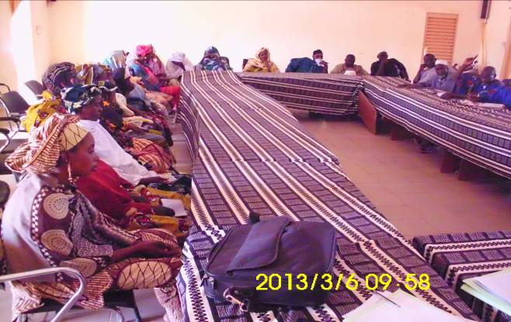 | 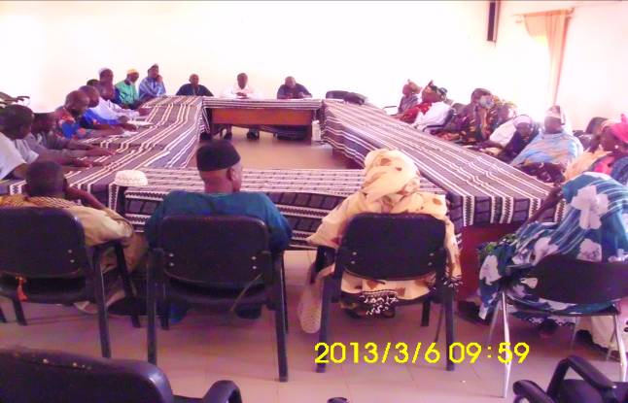
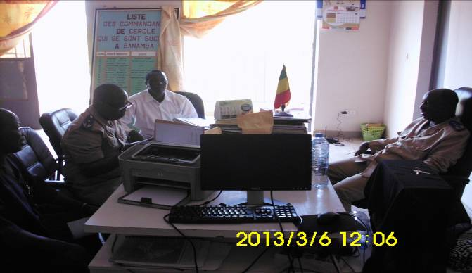

Reportage photographique à Bellen
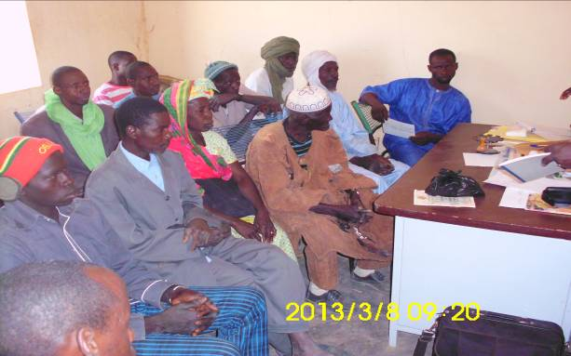 | 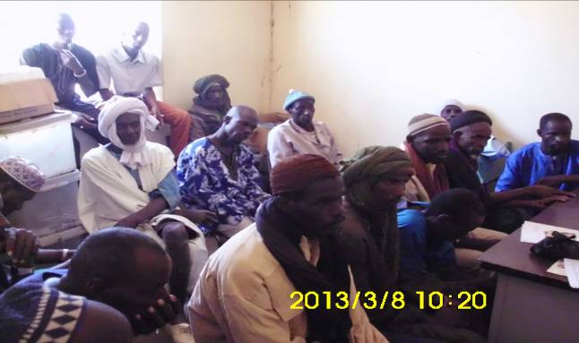
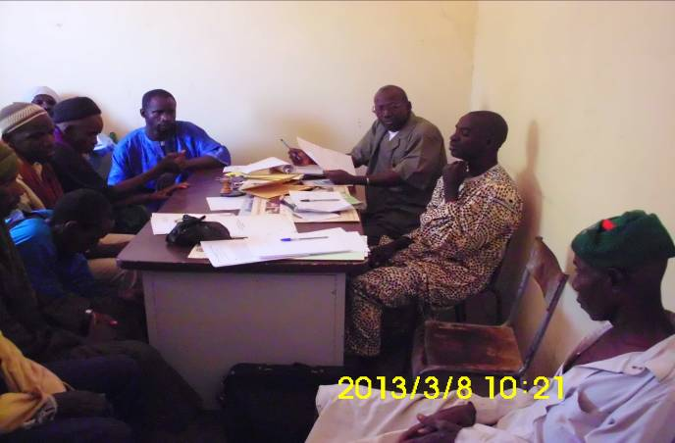

PLAN CADRE DE GESION ENVIRONNEMENTALE ET SOCIALE

Le processus environnemental et social de préparation, de mise en œuvre et de suivi des activités
Le processus ci-dessous décrit vise à garantir l’effectivité de la prise en compte des exigences environnementales et sociales dans tout le processus de planification, de préparation, de mise en œuvre et de suivi des activités du PPDC

Pour être en conformité avec les exigences environnementales et sociales, il est proposé dans ce qui suit une procédure élargie incluant des critères environnementaux et sociaux et qui comprend les étapes suivantes :

Etape 1: Screening des microprojets éligibles

Identification et sélection environnementale et sociale du projet :
Pour chaque activité à réaliser, le Chargé des Sauvegardes Environnementales et Sociales (CSES) de l’AEDD (CSES/AEDD) va remplir le formulaire de sélection environnementale et sociale (voir Annexe 1) en rapport avec les structures nationales concernées dans la mise en œuvre (DNEF ; DNPIA ; DNH ; DNE ; etc.). L’identification et la sélection seront faites sur la bas des informations fournies par les Commission Développement rural et Environnement des Comité régionaux d’orientation, de coordination et de suivi des actions de développement (CROCSAD) et des Comité locaux d’orientation, de coordination et de suivi des actions de développement (CLOCSAD).

Classification environnementale et sociale du projet :
La classification environnementale et sociale des sous-projets sera effectuée par la DNACPN selon les catégories :
- Catégorie A : Projet avec risque environnemental et social majeur certain (toute activité classifiée dans cette catégorie n’est pas éligible au financement du projet) ;
- Catégorie B : Projet avec risque environnemental et social modéré ;
- Catégorie C : Projet sans impacts significatifs sur l’environnement.

Si aucune politique de sauvegarde n'est déclenchée et le sous projet est validé (sur les autres aspects de l'évaluation), alors la procédure suit son cours. Si le sous projet déclenche une politique de sauvegarde, la DNACPN et le CSES/AEDD devront s'assurer que les dispositions seront prises pour être en conformité avec la politique déclenchée.

Après l’analyse des informations contenues dans les résultats de la sélection et après avoir déterminé la bonne catégorie environnementale et sociale, et donc l’ampleur du travail environnemental et social requis, le CSES/AEDD, en rapport avec la DNACPN, fera une recommandation pour dire si : (a) un travail environnemental et social ne sera pas nécessaire ; (b) l’application de simples mesures d’atténuation suffira ; ou (c) une EIES ou une NIE spécifique devra être effectuée.

Etape 2: Réalisation du « travail » environnemental et social
a. Lorsqu’une EIES n’est pas nécessaire
Le CSES /AEDD propose, éventuellement, un ensemble de mesures en utilisant les listes des mesures d’atténuation et les bonnes pratiques de lutte contre la dégradation des terres pour sélectionner les mesures d’atténuation appropriées.

b. Lorsqu’une EIES est nécessaire
Le CSES/AEDD, effectuera les activités suivantes : préparation des TDR pour l’EIES ou la NIE ; recrutement des consultants agréés pour effectuer l’EIES ou la NIE; conduite des consultations publiques conformément aux TDR ; revues des plans de gestion et soumission à la DNACPN pour autorisation.

Etape 3: Examen et approbation des rapports d’études (EIE ou NIE)
Les rapports d’études (EIE ou NIE) sont examinés et validés au niveau des DRACPN qui s’assureront que tous les impacts environnementaux et sociaux ont été identifiés et que des mesures de mitigations effectives ont été proposées dans le cadre de la mise en œuvre du projet. En cas de validation d’une EIE, les DRACPN établissent un rapport circonstancié à la DNACPN. Dans ce cas de figure, le Ministre de l'Environnement et de l’Assainissement donne un avis sur la faisabilité environnementale et l’autorisation du projet. Le MEA dispose d’un délai de 45 jours pour valider l’EIE. Au-delà de ce délai, le maître d’ouvrage peut exécuter son projet.

Etape 4: Consultations publiques et diffusion
Les dispositions du décret sur les EIE stipulent que l'information et la participation du public doivent être assurées pendant l'exécution de l'étude d'impact sur l'environnement, en collaboration avec les organes compétents de la circonscription administrative et de la commune concernée. L’information du public comporte notamment une ou plusieurs réunions de présentation du projet regroupant les autorités locales, les populations, les organisations concernées, etc. Ces consultations permettront d’identifier les principaux problèmes et de déterminer les modalités de prises en compte des différentes préoccupations dans les Termes de Référence de l’EIE à réaliser. Pour satisfaire aux exigences de consultation et de diffusion de la Banque Mondiale, l’AEDD devra conformer à la procédure de publication des instruments de sauvegarde par le pays telle que pratiquée avec les projets financés par la Banque. Les EIES doivent aussi être approuvées par la Banque mondiale et publiées dans l’Infoshop de la Banque mondiale à Washington.

Etape 5 : Intégration des dispositions environnementales et sociales dans les Dossier d’appel d’offre
En cas de réalisation d’EIES ou de NIE, les CSES des agences d’exécution du PGRN veilleront à intégrer les recommandations et autres mesures de gestion environnementale et sociale issues de ces études dans les dossiers d’appel d’offre et d’exécution des travaux par les entreprises.

Etape 6 : Mise en œuvre des mesures environnementales et sociales
Pour chaque projet, les prestataires privés et entreprises sont chargés de la mise en œuvre des mesures environnementales et sociales.

Etape 7: Supervision, Surveillance et Suivi environnemental et social
Le suivi-évaluation sera effectué comme ci-dessous :
- La supervision des activités sera assurée par les CSES (AEDD ; DNEF ; DNH ; DNPIA ; DNE) ;
- La surveillance (suivi interne de proximité) de l’exécution des mesures environnementales du projet sera assurée par les bureaux de contrôle et les Collectivités ; les Commission Développement rural et Environnement des CROCSAD et des CLOCSAD ;
- Le suivi externe sera effectué par les DRACPN et la DNACPN;
- L’évaluation sera effectuée par des Consultants indépendants (à mi-parcours et à la fin du projet).

Responsabilités pour la mise en œuvre du processus environnemental et social de préparation, de mise en œuvre et de suivi
Le tableau ci-dessous présente le récapitulatif des étapes et des responsabilités institutionnelles pour la sélection et la préparation de l’évaluation, de l’approbation et de la mise en œuvre des activités du PGRN-CC.
Tableau 3 Récapitulatif des étapes du processus et responsabilités
Etapes | Responsabilités
Etape 1. Screening des microprojets éligibles | CSES/AEDD en collaboration avec CSES de l’institution responsable de la composante/activité (DNEF, DNA, DNPIA) et du CTL
Approbation de la Classification environnementale et sociale | DRACPN ou DNACPN
Etape 2: Réalisation du « travail » environnemental et social
2.1. Si une EIES/NIE n’est pas nécessaire :  - Choix et application de simples mesures | CSES/AEDD
2.2. Si une EIES/NIE est nécessaire
- Préparation des TDR | CSES/EDD
- Choix du consultant | CSES/AEDD
- Réalisation de l’EIES/NIE | Consultants en EIES
Etape 3: Examen et approbation des rapports d’EIES/NIE | DRACPN ou DNACPN
Etape 4. Consultations publiques et diffusion | Acteurs concernés dans la localité de l’activité
Etape 5 : Intégration des dispositions environnementales et sociales dans les Dossier d’appel d’offre | CSES (AEDD ; DNEF ; DNH ; DNPIA ; DNE)
Etape 6 : Mise en œuvre des mesures environnementales et sociales | Opérateurs Prestataires de Services (OPS)
Etape 7. Surveillance - Suivi évaluation | - Supervision : CSES/AEDD  - Suivi : DRACPN ou DNACPN  - Evaluation : Consultants indépendants (à mi-parcours et à la fin du projet).

Diagramme du processus
Etape 1 :
Screening des microprojets éligibles

CSES/AEDD en collaboration avec CSES de l’institution responsable de la composante/activité (DNEF, DNA, DNPIA) et du CTL

Validation de la Classification environnementale et sociale
DRACPN ou DNACPN

Etape 2 :
Détermination du travail environnemental et social

Etape 2.1 :
Si une EIES/NIE n’est pas nécessaire
Etape 2.2 :
Si une EIES/NIE est nécessaire
Etape 3 :
Examen et approbation EIES/ NIE

DRACPN ou DNACPN

CSES/AEDD

CSES/AEDD

Etape 5 : Intégration des mesures environnementales dans les Dossiers d’appel d’offres

CSES (AEDD ; NEF ; DNE ; DNH )

Etape 4 : Consultations publiques et diffusion

AEDD ; DNEF ; DNE ; DNH; Collectivités ; DRACPN et DNACP
CROCSAD et CLOCSAD

Etape 7 : Suivi-évaluation de la mise en œuvre
CSES (AEDD ; NEF ; DNE ; DNH); DRACPN et DNACP; CT; CROCSAD et CLOCSAD ; Consultants

Etape 6 : Mise en œuvre

Opérateurs Prestataires de services (OPS)

Renforcement de la gestion environnementale du PGRN-CC

Mesures de renforcement institutionnel
- Renforcement de l’expertise environnementale et sociale des structures de coordination et de mise en œuvre du PGRN
Dans l’équipe de coordination, l’AEDD a prévu un spécialiste des sauvegardes environnementales et sociale qui pourra assurer la fonction de Point Focal Environnement et Social (CSES/AEDD) et superviser la préparation et la mise en œuvre des mesures environnementales et sociales du PGRN.

Au niveau opérationnel, chacune des structures (DNEF ; DNH ; DNE ; etc.) devra désigner un Point Focal Environnement et Social (CSES/AEDD) qui va suivre la préparation et la mise en œuvre des mesures environnementales et sociales de son secteur d’activités. Ces CSES recevront une formation de mise à niveau sur les procédures d’évaluation environnementales et sociales ; les procédures de suivi ; etc.

Au niveau régional et local, les Commissions Développement rural et Environnement des CROCSAD et CLOCSAD devront être renforcés en capacités environnementale et sociale pour participer au suivi de la mise en œuvre des mesures environnementales et sociales.

Etudes, procédures et référentiels techniques
- Provision pour la réalisation des Etudes d’Impact Environnemental et leur mise en œuvre
Des EIES pourraient être requises pour certaines activités du projet classées en catégorie « ou B », pour s’assurer qu’elles soient durables au point de vue environnemental et social. Si la classification environnementale des activités indique qu’il faut réaliser des EIES, le projet devra prévoir des fonds à payer à des consultants pour réaliser ces études et mettre en œuvre les PGES y relatifs.

Activités de surveillance, suivi et évaluation
- Suivi, Evaluation des activités du PGRN
Le programme de suivi portera sur le suivi permanent, la supervision, l’évaluation à mi-parcours et l’évaluation annuelle. Les mesures incluent également la mise en place d’un système de suivi écologique des zones humides sensibles (veille écologique). Pour cela, il est nécessaire de prévoir un budget relatif à ce suivi. En fin, le projet devra prévoir une évaluation finale (à la fin du projet). Cette partie comprend également le renforcement des capacités des DRACPN dans le suivi environnemental du PGRN.

Formation des acteurs impliqués dans la mise en œuvre du projet
L’objectif est de poursuivre et renforcer la dynamique de formation de l’ensemble des acteurs interpelés dans la gestion environnementale et sociale des projets (les Commissions Développement rural et Environnement au niveau régional et local ; DNEF ; DNH ; DNE ; DNPIA ; CT ; OP ; etc.). Il s’agira d’avoir une masse critique de d’acteurs bien au fait des procédures et techniques de gestion et de suivi environnemental et social des activités à réaliser et qui pourront ainsi démultiplier les résultats au niveau des acteurs de terrain, et particulièrement les opérateurs privés et les organisations de producteurs.

Il s’agira d’organiser, au niveau national et dans les quatre (4) régions de la zone du projet, des ateliers de formation qui permettront aux structures nationales, régionales et locales impliquées dans le suivi des travaux de s’imprégner des dispositions du CGES, de la procédure environnementale et sociale de préparation, de mise en œuvre et de suivi et des responsabilités y afférentes. Les sujets seront centrés autour : (i) des enjeux environnementaux et sociaux des activités agricoles et les procédures d’évaluation environnementales ; (ii) de l’hygiène et la sécurité liés aux activités; et (iii) des réglementations environnementales appropriées. La formation devra permettre aussi de familiariser les acteurs sur la réglementation nationale en matière d'évaluation environnementale ; les directives de la Banque mondiale ; les méthodes d'évaluation environnementale ; le contrôle et le suivi environnemental. Des Consultants-formateurs qualifiés en évaluation environnementale et sociale seront recrutés pour conduire ces formations. Le programme de renforcement de capacité devra être conduit jusqu’à la fin du projet pour assurer que la pérennité des mesures prises soient réellement appropriées par les bénéficiaires.

Modules de formation

Evaluation Environnementales et Sociales
- Bonne connaissance de la législation nationale sur les EIE ;
- Appréciation objective du contenu des rapports d’EIES ;
- Connaissance des procédures environnementales et sociales nationales et de la BM ;
- Connaissance du processus de suivi de la mise en œuvre des EIES ;
- Intégration du genre dans les activités de développement rural.

Formation sur le suivi environnemental et social
- élaborer des indicateurs de suivi/évaluation environnemental et social ;
- vérifier l’introduction dans les contrats de l’entrepreneur chargé des travaux des clauses environnementales et vérifier la conformité de ces dites clauses ;
- s’assurer de l’effectivité de la mise en œuvre des actions de sensibilisation des populations sur la protection et la gestion de l’environnement ;
- s’assurer de l’effectivité de la prise en compte du genre.

Module de formation sur le foncier
- Les différents statuts des terres (moderne et traditionnel) ;
- L’accès à la terre ; Décentralisation et foncier ;
- La loi sur le domaine national et le Code du domaine de l’Etat ;
- L’accès des femmes aux terres (aspects juridiques et sociologiques) ;
- Le règlement des conflits entre agriculteurs et éleveurs

Information et sensibilisation des populations et des acteurs concernés
Les CSES devront coordonner la mise en œuvre des campagnes d’information et de sensibilisation auprès des collectivités locales et les producteurs agricoles bénéficiaires des activités du projet, notamment à travers une communication pour le renforcement de la résilience axée sur la sensibilisation des populations et des décideurs sur les risques et enjeux des changements climatiques, des impacts sur les ressources naturelles, les activités socio-économiques et sur les modes et moyens d’existence en milieu rural et la promotion d’espaces de dialogue entre les parties prenantes locales et les services techniques déconcentrés. Dans ce processus, les associations locales, les Organisations socioprofessionnelles, les Organisations des producteurs et les ONG environnementales et sociales devront être impliqués au premier plan. Les Collectivités territoriales devront aussi être étroitement associées à l’élaboration et la conduite de ces stratégies de sensibilisation et de mobilisation sociale.

Les objectifs spécifiques de cette prestation sont de préparer les populations des trois provinces bien recevoir et cohabiter avec les investissements à réaliser, car devant subir au premier plan les effets négatifs potentiels. La sensibilisation va aussi porter sur les questions foncières, la gestion des conflits ; les facteurs de vulnérabilité tels que le VIH/SIDA, le paludisme et la bilharziose intestinale et urinaire. Il s’agira d’organiser des séances d'information et d’animation dans chaque site ciblé ; d’organiser des assemblées populaires dans chaque site, par les biais d’ONG ou d’animateurs locaux préalablement formés.

Programme de suivi - évaluation

Suivi
Le premier niveau du suivi concerne la surveillance ou le contrôle de proximité. Il est essentiellement réalisé par structures d’exécution (DNEF, etc.) qui doivent s’assurer que les prestataires respectent les clauses contractuelles. Le contrôle environnemental et social sert à vérifier la mise en œuvre des mesures d’atténuation environnementale et sociale qui doivent être réalisées lors des travaux. Ces missions de contrôle devront faire remonter de façon mensuelle les informations issues de leur contrôle à l’AEDD, à la DNACPN et aux DRACPN.

Le second niveau est le suivi environnemental et social. Il peut être réalisé au moins tous les trois mois par la DNACPN et les DRACPN. Ce suivi sert à vérifier la qualité de la mise en œuvre des mesures d’atténuation et les interactions entre le projet et la population environnante. Dans le présent cas, les DRACPN doivent s’assurer que les politiques de sauvegarde sont respectées et du respect de la réglementation nationale en matière de protection environnementale. Les rapports de la DNACPN et des DRACPN devront être transmis à l’AEDD.

Le troisième niveau est celui de la supervision qui peut être réalisé au moins tous les six (6) mois par l’AEDD par le biais de son CSES/AEDD pour le compte de la coordination du projet.

NOTA : Le suivi environnemental et social devra aussi impliquer les collectivités territoriales. Dans ce cadre du suivi, il est recommandé qu’il comporte au moins une session conjointe annuelle avec tous les acteurs concernés, laquelle peut coïncider avec la (les) mission (s) de supervision du projet.

Evaluation
L’évaluation sera faite par des Consultants indépendants (pour l’évaluation à mi-parcours et finale à la fin du projet). Les rapports d’évaluation seront transmis à la coordination nationale du projet et à la Banque mondiale.

Composantes environnementales et sociales à suivre
Lors des activités du PGRN, le suivi inclura l’effectivité de la mise en œuvre des mesures de gestion environnementales et sociales retenues dans le CGES. Les composantes environnementales et sociales qui devront faire l’objet de suivi sont les suivantes :
- Les zones avoisinantes des habitats naturels;
- La végétation (forêts classés, de terroir et plantations villageoises, etc.) ;

- Les zones humides et zones de frayères et la faune,
- Les conflits entre agriculteurs et éleveurs ;
- La santé des populations et des producteurs (maladies hydriques, etc.) ;

Indicateurs de suivi
Les indicateurs sont des paramètres dont l’utilisation fournit des informations quantitatives ou qualitatives sur les impacts et les bénéfices environnementaux et sociaux des activités du PGRN. En tant que tel, ils constituent une composante essentielle dans l’Evaluation Environnementale et Sociale du PGNR. En vue d’évaluer l’efficacité des activités du PGNR, les indicateurs environnementaux et sociaux de suivi ci-après sont proposés :

Indicateurs à suivre par l’AEDD (CSES/AEDD) :
- Effectivité de la sélection environnementale et sociale des activités du projet ;
- Nombres d’acteurs formés/sensibilisés en gestion environnementale et sociale
- Nombre de missions de suivi environnemental et social réalisées
- Nombre d’incursion dans les forêts et habitats naturels sensibles
- Nombre de personnes affectées et compensées par le projet
- Les rapports d’environnement produits
- L’existence d’une section ‘’mise en œuvre des sauvegardes’’ dans les rapports périodiques du projet

Indicateurs à suivre par la DNEF et les autres structures techniques impliqués :

Faune/Flore
- Taux de régénération
- Migration, apparition, disparition de la faune

Ces indicateurs seront régulièrement suivis au cours de la mise en place et l'avancement des sous projets et seront incorporés dans le Manuel d’Exécution du Projet.

Institutions responsables pour le suivi environnemental et social
Le suivi environnemental et social devra être effectué comme suit :
- La coordination/supervision des activités de gestion environnementale est assuré par le Chargé des Sauvegardee environnementales et sociales (CSES) du projet au sein de la coordination à l’AEDD ;
- ;
- La surveillance (suivi interne de proximité) de l’exécution des mesures environnementales sera assurée par les Chargés des Sauvegardes Environnementales et Sociales (CSES) des institutions responsables (DNEF; DNA ; etc.) de la mise en œuvre des composantes pertinentes ;
- Le suivi externe sera effectué par la DNACPN à travers ses directions régionales;
- L’évaluation sera effectuée par des Consultants indépendants (à mi-parcours et à la fin du projet).

9.7. Arrangements institutionnels de mise en œuvre et de suivi environnemental et social
Dans le cadre du Projet, la fonction « environnementale et sociale » devra être assurée aussi bien pour la mise en œuvre que pour le suivi. Elle est assurée comme suit :
- par l’AEDD, pour une coordination d’ordre stratégique (s’assurer que tous les acteurs concernés sont bien impliqués et ont des rôles à jouer) ; L’AEDD devra désigner un CSES (CSES/AEDD) pour assurer la supervision de la mise en œuvre des mesures environnementales et sociales ;

- par les Chargés des Sauvegardes Environnementales et Sociales (CSES) de la DNEF et des autres structures techniques impliquées dans le PGRN-CC (DNH ; DNE ; DNPIA ; etc.). Ces CSES vont coordonner respectivement la préparation et le suivi de proximité de la mise en œuvre dans leurs secteurs d’activités respectifs, en rapport avec les collectivités territoriales et les Commissions Développement rural et Environnement au niveau régional et local. Ces experts sont aussi responsables de la conduite des activités de sensibilisation des acteurs et l’interface avec les autres acteurs, notamment les Collectivités Territoriales et les Organisations locales. Ces CSES ne disposent pas d’une autonomie au plan environnemental et social ;

- par les DRACPN et la DNACPN qui effectueront le suivi externe de la mise en œuvre du CGES. Les DRNCPN ou la DNACPN procéderont à la validation de la classification environnementale des projets et à l’approbation des EIES ou NIE. Elles vont assurer le « suivi externe » de la mise en œuvre des activités du CGES. Le suivi des DRACPN ou de la DNACPN sera en fait une vérification contradictoire basée sur les rapports de suivi interne fait par les CSES. Le projet leur apportera un appui institutionnel dans ce suivi (logistique). Les DRACPN ou la DNACPN vont transmettre leurs rapports à l’AEDD pour disposition à prendre.
- Par les prestataires privés chargés de la mise en œuvre de certaines activités du projet, y compris les mesures environnementales et sociales, et qui devront disposer en leur d’un Responsable Hygiène Sécurité et Environnement.

CONSULTATION DES DOCUMENTS DE SAUVEGARDES

Consultations des rapports et Diffusion de l’information au public
Sur la diffusion des informations au public, il faut important de mentionner que tout le pays est concerné par le projet. Il faut ainsi assurer que toute la population en soit informée de cet investissement et de son importance sur le plan socio-économique

Pendant la mise en œuvre du projet, tous les acteurs et partenaires devront être régulièrement consultés. Le CGES devra être mis à la disposition du public, pour des commentaires éventuels, par la coordination du Projet, l’AEDD, la DNEF, la DNACPN et les DRACPN, à travers la presse publique et au cours des réunions de sensibilisation et d’information dans les localités où les activités du projet seront réalisées. Par ailleurs, le CGES devra aussi être publié dans le centre d’information INFOSHOP de la Banque mondiale.

En termes de diffusion publique de l'information, la présente étude doit être mise à la disposition des personnes affectées et des ONG locales, dans un lieu accessible, sous une forme et dans une langue qui leur soient compréhensibles. Dans le cadre du projet, la diffusion des informations au public passera aussi par les médias tels que les journaux, la presse, les communiqués radio diffusés en langues nationales pour aller vers les autorités administratives et locales qui à leur tour informent les collectivités locales avec les moyens traditionnels dont elles font usages.

En outre, la diffusion des informations doit se faire en direction de l’ensemble des acteurs : autorités administratives et municipales; Associations communautaires de base ; etc. L’information aux utilisateurs, sert également à s’assurer que le Projet ne fera pas l’objet de pillage, de vol et de vandalisme. La coordination du Projet devra établir toutes les minutes relatives aux observations issues du processus final de consultation, et qui seront annexées à la version définitive du CGES. Avant la réalisation des sous-projets, lors des EIES/NIE, des consultations plus ciblées devront être effectuées sur les sites concernés par le projet en présence des élus locaux, des associations de locales, de l’administration locale et des représentants des ministères concernés.

Mécanismes en place dans le projet pour le recueil et le traitement des doléances
L’information des populations sur le mécanisme de gestion de plaintes se fera à travers la mise en place d’un registre de doléances auprès des autorités locales ou délégués de quartiers concernés. Ensuite, le projet informera les populations sur la procédure à suivre pour pouvoir se plaindre.

Recueil et traitement des doléances
Au niveau de chaque Collectivité Territoriale concernée par les activités du projet, il sera mis à la disposition du public en permanence un registre de plainte au niveau de la mairie de la localité ou du conseil rural. Ces institutions recevront toutes les plaintes et réclamations liés aux travaux, analyseront les faits et statueront en même temps et veilleront à ce que les travaux soient bien menés par le projet dans la localité. Une information du public sur la permanence des recueils sur ce cahier sera entreprise, notamment par les CSES (AEDD, DNEF) en rapport avec les collectivités concernées, avec l’appui au besoin d’ONGs locales.

Les doléances seront traitées d’abord au niveau des Collectivités Territoriales. En cas de désaccord, le problème sera soumis au niveau de l’Autorité Administrative. Cette voie de recours est à encourager et à soutenir très fortement. Si le requérant n’est pas satisfait, il peut saisir la justice.

CALENDRIER ET COUTS

Calendrier de mise en œuvre des mesures environnementales et sociales
Le calendrier de mise en œuvre et de suivi des mesures s’établira comme suit :

Tableau 4. Calendrier de mise en œuvre et de suivi des mesures

Activités | Période de réalisation du PPDC
Activités | An 1 | An 2 | An 3 | An 4 | An 5
Renforcement de l’expertise environnementale et sociale :
- Désignation des CSES
Etudes, procédures et référentiels techniques:
- Réalisation et mise en œuvre d’EIES/NIE
Surveillance, Supervision, suivi et évaluation
- Suivi permanent du PGRN-CC
- Evaluation à mi-parcours finale du CGES du PGRN-CC
Formation
Information et Sensibilisation

Couts des mesures environnementales et sociales

Les coûts des mesures environnementales, d’un montant global de 290 000 000 FCFA sont détaillés dans les tableaux ci-dessous:

Tableau 5. Coûts des mesures environnementales et sociales

Activités |  | Quantité | Coût unitaire | Coût total (FCFA)
Renforcement de l’expertise environnementale et sociale :
- Désignation des CSES |  | - | - | -
Etudes, procédures et référentiels techniques:
- Réalisation et mise en œuvre d’EIES/NIE |  | - | - | 100 000 000
Surveillance, suivi et évaluation :
- Suivi permanent du PGRN |  | 5 ans | 12 000 000 | 60 000 000
- Evaluations (à mi-parcours et finale) du CGES du PGRN-CC |  | 2 | 10 000 000 | 20 000 000
Mesures de Formation :
- Points Focaux Environnement du PGRN-CC  - AEDD, DNEF et autres structures techniques impliquées | - Formation en gestion Environnementale et Sociale  - Législation et procédures environnementales nationales  - Suivi des mesures environnementales  - Suivi normes hygiène et sécurité  - Politiques de Sauvegarde de la Banque mondiale ; etc. | 1 atelier national et 4 ateliers régionaux | 10 000 000 | 50 000 000
Mesures d’Information et Sensibilisation :
- Collectivités Territoriales  - Producteurs agricoles, éleveurs, forestiers ; etc.  - Populations, | - Campagnes d’information et de sensibilisation sur la nature des travaux, l’implication des acteurs locaux, les enjeux environnementaux et sociaux (pratiques de lutte contre la dégradation des terres, sécurité et l’hygiène) | Une campagne par régions pendant 3 ans | - | 60 000 000
Total |  |  |  | 290 000 000 FCFA

Coût total des mesures environnementales : 290 000 000 FCFA
NOTA : Tous ces coûts devront être inclus dans les coûts du projet PGRN

ANNEXES

Annexe 1: Formulaire de sélection environnementale et sociale

- INFORMATIONS DE BASE

- Nom du projet: …………………………………………………………………………………

- Localisation: Préfecture……………………… Commune Rurale ………………

District ……………………… Village ………………………

- Objectif du microprojet et activités : ……………………………………………………………

- Coût estimé du microprojet : ………………………

- Taille approximative du projet :
Nombre de bâtiments ………………………Superficie totale: ………………………

B. DESCRIPTION DU PROJET
- Comment le site du projet a-t-il été choisi ?………………………………………………………
- Nombre de bénéficiaires directs: ……….Hommes : ……… Femmes : …… Enfants : ….
- Nombre de bénéficiaires indirects : …….Hommes : ……… Femmes : … Enfants : ……
- Origine ethnique ou sociale: Autochtones : Allogènes : Migrants : Mixtes :
- Situation socioprofessionnelle des bénéficiaires : Agriculteurs : Eleveurs : Mixtes : Autres (précisez).

- Statut du site d’implantation du projet : Propriété : Location : Cession gratuite :

- Y’a-t-il un acte attestant la propriété, la location ou la cession gratuite ? Oui : Non : Si oui, nature de l’acte ………………………………………

C. ENJEUX SOCIAUX ET ENVIRONNEMENTAUX
- Le projet entraînera-t-il la dégradation ou l'érosion des sols dans la zone? Oui : non :
- Si oui, mesures à envisager : _______________________________________________________________
- Le projet affectera- t-il la fertilité des sols? Oui : non :
- Si oui, mesures à envisager : _______________________________________________________________
- Le projet générera-t-il des déchets pouvant affecter négativement les sols, la végétation, les rivières, les sources ou les eaux souterraines de la zone ? Oui : non :
- Si oui, mesures à envisager : ______________________________________________________________

- Le projet entraînera- t-il des risques pour la santé humaine, la sécurité, pendant et/ou après la mise en œuvre ? Oui : non :
- Si oui, mesures à envisager : __________________________________________________
- Le projet amènera- t-il des changements dans la distribution des personnes et/ou des animaux de la zone ? Oui : non :
- Si oui, mesures à envisager : ___________________________________________
- Le projet requiert-il de gros volumes de matériaux de construction (e.g. gravier, pierres, eau, bois de feu) ? Oui : non :
- Si oui, mesures à envisager : ____________________________________________
- Le projet pourra-t-il altérer un quelconque site d'héritage culturel, historique, archéologique ou requérir des excavations à côté de tels sites? Oui : non :
- Si oui, mesures à envisager : ___________________________________________
- Le projet nécessitera-t-il l'acquisition de terres publiques de façon temporaire ou permanente pour son développement? Oui : non :
- Si oui, mesures à envisager : ___________________________________________
- Le projet nécessitera-t-il l'acquisition de terres privées de façon temporaire ou permanente pour son développement ? Oui : non :
- Si oui, mesures à envisager : ________________________________________________
- Est-ce que le projet va causer la perte temporaire ou permanente de cultures, arbres fruitiers ou infrastructures domestiques (telles que des greniers, toilettes extérieures ou cuisines, etc.) ?
- Oui : non :
- Si oui, mesures à envisager : _______________________________________________________________
- Le projet va-t-il affecter ou perturber les habitats naturels, les aires protégées, les ressources en eau, les zones sacrées ou le milieu de vie des populations riveraines ?____________________________________________
- 28. Comment les femmes seront-elles associées à la conception, à la mise en œuvre et gestion du projet ?___________________________________________________

Recommandations
Sur la base des résultats de l’examen socio-environnemental, le microprojet ci-dessus est classé dans la Catégorie :

- A : Oui projet à ne pas financer
- B : Oui rédiger une EIES simplifiée ou Notice d’Impact Environnemental ou une Fiche PGES simple
- C : Oui Pas besoin de mesures environnementales et sociales. Ou, appliquer les mesures environnementales et sociales ci – après : …………………………………………………
………………………………………………………………………………………………
Fiche remplie par :
- Nom :
- Prénom :
- Adresse :
- Signature :

Fait à ………………………………le ……./….…../201

_______________________________________________________
Visa de conformité du Spécialiste en Sauvegarde Environnementale et Sociale du projet

Le ……../……../201

Visa de conformité de la DNACPN

Le ……../……../201

Code fiche :

Copie à

Annexe 2 : Synthèse des consultations publiques
Tableaux de la synthétique des résultats obtenus dans la commune de Banamba
N° | Acteurs institutionnels | Préoccupations et craintes | Suggestion et recommandation
1 | Conseil communal | - Erosion trop accentuée dans la commune  - Assainissement de la ville  - La ville est en forme de cuvette (collecteur d’eau) | - Nécessite de mener une étude de faisabilité avant la réalisation des projets en vue d’éviter les problèmes inter communautaire liés à l’aménagement des mares  - Appui technique et financier aux populations lors de la réalisation des ouvrages anti érosives,  - Réalisation de barrages, de retenue d’eau, des collecteurs  - Formation des groupes cible  - Nécessité de préserver certains quartiers en voie d’enclavement suite à l’érosion  - Nécessite de concerter les populations à la base avant le démarrage des activités des projets
2 | Chefs de villages | - Il nous faut des semences de bonne qualité, car il y a des variétés qui n’acceptent pas le ré-semis | Il nous faut des variétés adaptées à notre milieu
3 | Services techniques | - Le nérika a échoué ici car on n’avait pas eu la bonne information  - Manque d’entretien des espèces reboisées  - Coupe abusive des arbres  - Forte présence des feux de brousse  - Divagation des animaux dans la commune | - Sensibilisation et formation des groupes cibles  - Prendre des dispositions par rapport à l’octroi des semences en associant la structure qui est déjà sur place  - Il faut songer à l’entretien des plants  - Lutter contre les feux de brousse  - accompagnement et équipement des brigades anti feu  - Collaboration entre services techniques et populations riveraines en vue de circonscrire les feux
 | Organisation de producteurs (Agriculteurs ; Eleveurs, exploitants forestiers) | - difficulté d’avoir des semences au moment opportun,  - Alimentation du bétail  - Ici l’herbe ne pousse pas autour du Jatropha  - Manque d’eau pour l’abreuvement du bétail  - Ne pas remplacer les variétés déjà adaptées au climat comme le néré, le karité, baobab, balazan  - Exploitation frauduleuse du bois de chauffe  - Problème de l’entretien des races améliorées  - La charité de l’aliment bétail | - Choix de semences adaptées à nos sols et en rapport avec la durée de la saison pluvieuse  - Il nous faut des appuis pour l’alimentation et l’abreuvement du bétail, création d’espace pastoraux  - Réalisation de cultures fourragères  - Il nous faut des espèces animales adaptées à nos milieux  - Choix des espèces adaptées à nos climats  - Plantation de jujubier amélioré….  - Création de bosquets pour femme après les avoir facilité l’accès à la terre  - Amélioration de la race locale
4 | ONG locales
5 | Société civile | - Cout du gaz élevé, fréquence des accidents | Sensibilisation, formation dans le cadre de l’usage du gaz butane  - Contrôle de la bouteille  - Octroi de matériel adéquat abordable car le marché est actuellement envahit par du matériel de mauvaise qualité entrainant très souvent des explosions
6 | Association des femmes | - Difficulté d’arrosage, insuffisance d’eau  - Divagation des animaux  - Renforcer les caisses existantes  - Problème de l’accessibilité des femmes à la terre | - Octroi de grillage  - Motopompe pour l’arrosage  - Octroi de crédits à taux d’intérêt acceptable  - Formation des femmes en gestion de caisse  - Adoption de forage équipé de pompe solaire ou éolienne  - Songer à la transformation, conservation et écoulement des produits maraichers  - Prise en compte de toutes les coopératives existantes
7. | Association, des jeunes | - Diminution du couvert végétal, perturbation écologique | - Reboisement des terres marginales en vue de la restauration du couvert végétal
8 | Autres groupes d’acteurs présents | - Dégâts causés par les feux de brousse | - Sensibilisation, conscientisation, dynamisation des brigades anti feu, mise des feux précoces  - Associer les hommes aux femmes pour l’embouche bovine  - Renforcer l’alimentation du bétail par l’apport d’aliment bétail  - Encourager et renforcer la culture du sésame, henné, osaine de guinée  - Formation des groupes cibles  - Entamer la production piscicole suite à l’aménagement des bas- fonds  - Implication des vrais acteurs lors de la mise en œuvre des activités

Tableaux de la synthétique des résultats obtenus dans la commune de Bellen
N° | Acteurs institutionnels | Préoccupations et craintes | Suggestion et recommandation
1 | Conseil communal | - Enclavement de la commune  - La difficulté de communication  - Erosion trop accentuée dans la commune,  - Insuffisance d’eau potable dans la commune | - Le désenclavement de la commune est une nécessité en vue de la réussite des projets  - Couverture de la commune par les réseaux de téléphonie mobile  - Les bailleurs de fonds doivent parcourir toutes la commune en vue de faire des propositions concrètes d’aménagements eu égard aux projets sus cités  - Réalisation des micro-barrages,  - Formation des groupes cible
2 | Chefs de villages | - La culture du maïs nous préoccupe mais il nous manque des engrais  - Des bas-fonds aménageables existent partout dans la commune | - Il nous faut des variétés adaptées à notre milieu  - Nécessité d’aménager des espaces pour la riziculture  - Apport urgent d’eau potable aux village de N’tomono,Wèrdè et Sirajusaba
3 | Services techniques | - Coupe abusive du bois  - Divagation des animaux dans la commune  - fréquence des feux de brousse | - Sensibilisation et formation des groupes cibles reboisement  - Renforcer la production piscicole suite à l’aménagement des bas- fonds  - Il faut songer à l’assainissement des puits du village  - Lutter contre les feux de brousse  - Accompagnement et équipement des brigades anti feu
 | Organisation de producteurs (Agriculteurs ; Eleveurs, exploitants forestiers) | - Durée de la saison pluvieuse courte d’où une insuffisance des eaux de pluie dans notre commune,  - Pauvreté des sols  - Alimentation du bétail  - Problème lié à la présence des termites  - Insuffisance d’eau potable pour les populations et pour l’abreuvement du bétail | - Choix de semences adaptées à nos sols et en rapport avec la durée de la saison pluvieuse, surtout des variétés hâtives  - Implication des autorités communales dans la gestion variétés améliorés et l’aliment bétail  - Appui en engrais afin d’entamer ou de renforcer la culture du mais  - Appuis des éleveurs pour l’alimentation et l’abreuvement du bétail,  - Création et aménagements d’espace pastoraux,  - Reboisement des espaces dénudés avec des espèces telle que : l’Acacia nilotica, Jatropha curcas, Acacia senegal, Azadirachta indica…..  - Réaliser des diguettes antiérosives en vue de la restauration du sol et du couvert végétal  - Règlementer les zones de pâturage  - Création des pare- feux  - Réalisation de cultures fourragères  - Nécessité de lutter contre les termites en vue de réussir le reboisement  - Il nous faut des espèces animales adaptées à nos milieux  - Installation ou réparation de forage
4 | ONG locales
5 | Société civile | Mode d’utilisation du gaz , prix élevé, accidents | Sensibilisation, formation dans le cadre de l’usage du gaz butane
6 | Association des femmes | - Divagation des animaux  - Difficulté d’arrosage, insuffisance d’eau manque d’équipement adéquats difficulté d’avoir des semences appropriées  - Création de caisses de crédit | - Octroi de grillage  - Adoption de forage équipé de pompe solaire ou éolienne  - Formation des femmes  - Songer à la transformation, conservation et écoulement des produits maraichers  - Création de caisse d’épargne et de crédit  - Formation des femmes en gestion de caisse
7. | Association, des jeunes | - divagation des animaux  - Diminution des arbres, | - Création de zone de pâturage  - Renforcer l’alimentation du bétail par l’apport d’aliment bétail  - Reboisement des terres marginales en vue de la restauration du couvert végétal
8 | Autres groupes d’acteurs présents | - Existence des feux de brousse  - Enclavement de la commune  - Manque de réseau téléphonique (Orange et Malitel)  - Insuffisance d’aménagement pour l’évacuation des eaux usées et de ruissellement  - Existence de maladie liée à l’eau (diarrhée  - Insuffisance de fumure organique pour l’agriculture (maïs) | - Sensibilisation, conscientisation, dynamisation des brigades anti feu, reprise des pratiques de mise des feux précoces  - Désenclaver la commune  - Couverture de la commune par les réseaux de téléphonie mobile  - Assainissement du village  - Identification des villages cible pour le maraichage

Annexe 3 : Personnes rencontrées
Prénoms et nom | Fonction | Institution
- Mamadou GAKOU | Directeur Général | AED
- Boubacar Sidiki DEMBELE | Directeur Général Adjoint | AEDD
- Aboubacary CISSE | Chef de Département | AEDD
- Cl. Alassane BA | Directeur | DNEF
- Tidiani COULIBALY | Chef Division | DNEF
- Mme Maiga Souhayatou Aidara | Point Focal Projet PARCC | DNEF
- Samba GORITA | Chargé de la conservation des sols | DNEF
- Savon CISSE | Ingénieur | DNHydraulique
- Siaka FOFANA | Directeur National Adjoint | DNA
- Mme NIAMBELE DIARRA | Coordonnatrice Projet Adaptation aux CC | DNA
- Abdou Wahab DIARRA | Chef de division | DNPIA
- Bowa NIOUMANKA | Chef de division | DNPIA
- Famoussa BAGAYOKO | Chef Division | DNCN
- Sinalou DIAWARA | Directeur | DNEnergie
- Cheikna MAGASSOUBA | Chef de la Cellule Environnement | AMADER

LISTE DES PARTICIPANTS A LA CONSULTATION PUBLIQUE
Dans la commune rurale de Banamba (Région de Koulikoro)
Prénoms et noms | Institution | Fonction | Téléphone
Mohamadou sidibe | Mairie | 1er adjoint maire | 66234572
Birama sissoko | 1er vice-président du conseil de cercle | Banamba | 63026893
Mahamadou cisse | Chef SDSES | Chef de service | 76454706
M’parama SIMPARA | quartier santiguila | Représentant chef de village | 71016630
Bassabi simpara | Quartier simpara | Chef de quartier | -
Dansenou diakite | Eaux et forets | Charge de contrôle | 78371265
Mary traore | UPSB | PRESIDENT | 75096576
SADOU NOUHOUM CISSE | SLPIA | Chef de service | 76424252
Mamadou diarra | Secteur agriculture | Chef sous secteur centrale | 76234840
Yacouba konate | DLCA | Animateur | 76234601
Cheickna yarechi | ULPH/Banamba | Secrétaire Administrative | 73005290
Mami simpara | Chambré | Président communal banamba | 76234661
Baba simpara | Eleveur /association | Membre banamba | 66513820
Sorry konte | Eleveur | Président banamba | neant
Mamadou keita | President conseil jeune | Président des jeunes banamba | 76440150/66440150
Amadou bolly | Chambre agriculture | Président banamba | 73342845
Mabintou sacko | CAFO | Présidente banamba | 76042105
Sadio sylla | Embouche | Membre banamba | 79137194
Djemene kourekama | Presidente des femmes | Présidente banamba | 79399399
Issa kane | union | Président revendeur banamba | 75096201
Awa traore | Jardiniere benkadi | Membre banamba | 71546001
Korotoumou ballo | CAFO | Vice presidente BANAMBA | 79429240
GOTENE TIGANA | Jardinière benkadi | Membre banamba | Neant
Doussou keita | CAFO | Organisatrice banamba | 63441010
Astan diarra | Union cereales | Présidente banamba | 75018773
Koudedia tigana | Jardinière | banamba | 65379300
Sah diarra | Benkadi “ton” jardinière | Vice presidente BANAMBA | 77828708
Djeneba kouma | Jardinière benkadi | Membre banamba | neant
Mokoro coulibaly | Sikitemakasson jardinière | Vice presidente BANAMBA | neant
Sira koumare | Sikitemakasson éleveur | Présidente banamba | 75293914
Datta koumare | Eleveur | Membre banamba | 65637662
Badiallo doucoure | Jardinière | banamba | 78316921
Fanta sylla | Jardinière | banamba | 77610981
Nana simpara | Jardinière | banamba | 62347205
Moussa kone | CS/SCPSIAP | banamba | 76411341
ASTAN MAKADJI | Jardinière benkadi | Présidente banamba | 63764462
SITAN SYLLA | Jardinière benkadi | Membre banamba | 7143122

BOUNDY TRAORE | Fasoyiriwaton jardinière | Membre | 64818175
Fatoumata damba | Faso yiriwaton jardinière | Vice -présidente | -
Baty fofana | Jardinière | Présidente | -
Brehima sacko | Mairie | Secrétaire général | 76338248
Abdoulaye M TRAORE | PRESSE AMAP/ORTM | CORRESPONDENTE DE PRESSE | 76165546
OUSMANE SANGARA | ASSOCIATION AIFD | PRESIDENT | 8808316
YAHYA COULIBALY | ONG.CSPEEDA | Superviseur | 63770936
Aly simpara | Mairie | Mairie | 63441818

LISTE DES PARTICIPANTS A LA CONSULTATION PUBLIQUE
Dans la commune rurale de Bellen (Région de Ségou)
Prénoms et noms | Institution | Fonction | Téléphone
Abba coulibaly | Mairie | 1er adjoint | 78534458
Mama coulibaly | Mairie | 2e adjoint | -
N’ty konare | Chef de village | Toina | -
Morikè Konaré | Conseiller | Toima | -
Nachokoro coulibaly | Conseiller | sagala | -
Ballaba Traoré | Membre | sagala | -
Hawa sangaré | Conseiller | Neou | -
Brema Diarra | Membre | Neou | -
Vah Diarra | Membre | yembougou | -
Amady Samaké | pisculteur | yembougou | -
Aba Koné | Pisculteur | Tomba | -
Oumou Konaté | Pisculteur | Tomba | -
Moussa Borry | Eleveur | Godjitourela | -
Aba Konaré | Représentant chef | N’tomono | -
Modibo Diarra | Représentant chef | N’tomono | -
Kaou Diarra | Représentant chef | N’tomono | -
Madou Konaré | Représentant chef | Tomba | -
Mamourou Samaké | Conseiller | Sogola | -
Mamadou Ly | Conseiller | oueredé | -
Djigui Ly | Pisciculteur | sogola | -
Bandiougou Konaré | Chef de village | N’tomono | -
Mamdou Ly | Représentant | Diakourou | -
Modibo Diarra | Représentant | Sogola | -
Souleimane Konaré | Représentant | Toima | -
Naba Coulibaly | Service vétérinaire | Sagola | -
Monzon Coulibaly | Représentant | Yembougou | -
Madou Touré | Représentant | Godjitourela | -
Aldjou Bolly | Représentant Eleveur | Godjitourela | -
Soungo Konaré | Représentant chef de village | Chocoun | -
Naba C oulibaly | Eleveur | Siradjounaba | -
Alou Bolly | Eleveur | Farragaye | -
Sékou sow | Eleveur | Siradjounaba | -
Siraba coulibaly | Cultivateur | Oueredé | -
Moussa Coulibaly | Cultivateur | Gawantou | -
Modibo Sow | Eleveur | siradjounaba | -
Moulaye Haidara | Directeur d’école | Sagala | -
Mohamed Diallo | Personne-ressource | Sagala | -
Mory N’Faly Bagayoko | Maire | Secrétaire Général | 76 32 12 35
Mohamed Diallo | Santé(DTC) | DTC | 76 56 10 69
Moulaye Ismail Haidara | Education 1er cycle | Directeur | 73 22 33 41

Annexe 4 : Bibliographie
- Plan stratégique de développement de la région de Kayes 2008 – 2017. Diagnostic et Perspectives; Collectif Ingénieurs Développement Sahel CIDS Sarl
- Plan stratégique de la recherche agricole, Région de Kayes, 2006- 2015, Comité Nationale de la Recherche Agricole (CNRA)
- Schéma régional d’aménagement du territoire de Kayes, BECIS, 2009
- Schéma régional d’aménagement du territoire de la Région de Koulikoro, Rapport final Groupe d’Etude de Recherche et d’Appui au Développement (GERAD, Dakar), Mars 2011
- Plan stratégique de développement de la région de Mopti, Première partie, Diagnostic général, 2007
- Plan stratégique de développement de la région de Ségou 2011
- Cadre de gestion environnementale et sociale(CGES), Projet d’accroissement de la Production Agricole 2009
- Politique Nationale de Protection de l’Environnement
- Recueil des Textes législatifs et Réglementaires en matière de gestion des ressources forestières faunique et halieutique, Ministère de l’Environnement, Direction Nationale de la conservation de la Nature, septembre 1999
- Plan National d’Action Environnementale et Programmes d’actions nationaux de la Convention contre la désertification (PNAE/PAN-CID) ; Ministère de l’Environnement, Volume I Diagnostic environnemental, 1998
- Plan National d’Action Environnementale et Programmes d’actions nationaux de la Convention contre la désertification (PNAE/PAN-CID) ; Ministère de l’Environnement, Volume II Programmes d’action, 1998
- Loi n° 01-020 du 30n mai 2001 relative aux pollutions et aux nuisances, de la République, 2001
- Loi N°95-004 fixant les conditions de gestion des Ressources forestières, Présidence de la République, 1995
- Loi N°95-003 portant organisation de l’exploitation, du transport et du commerce du bois, Présidence de la République, 1995
- Loi N°95-032 fixant les conditions de gestion de d la Pêche et de la Pisciculture, Présidence de la République, 1995
- Loi N°95-050 portant principes de constitution et de gestion du domaine des collectivités territoriales, Présidence de la République, 1995
- Décret N°00-022/P-RM du 19/01/2000 fixant les modalités de classement et de déclassement des forêts, des périmètres de reboisement et des périmètres de protection dans le domaine forestier de l’Etat, Primature/Secrétariat Général, 2000
- Décret N°98-415/PM-RM du 24/12/98 fixant le Cadre Institutionnel de la Gestion des Questions Environnementales, Primature/Secrétariat Général, 1998
- Décret N°99-320/P-RM du 4/10/99 fixant la procédure de défrichement dans le domaine forestier de l’Etat, Primature/Secrétariat Général, 1999
- Décret N°99-321/P-RM du 4/10/99 fixant les modalités de classement, de déclassement des réserves de faune, des sanctuaires et les modalités de création des zones d’intérêt cynégétique et des ranches de gibier dans le domaine faunique de l’Etat, Primature/Secrétariat Général, 1999
- Enquête Démographique et de Santé du Mali (EDSM) III
- La Politique Energétique Nationale, MEME, 2006
- The World Bank Operational Manuel Bank Procedures Environmental Assessment BP 4.01 January 1999
- The World Bank Operational Manuel Bank Procedures Environmental Assessment BP 4.01 Annex A January 1999
- The World Bank Operational Manuel Operational Policies OP 4.01 Environmental Assessment January 1999.

PANA Mali, juillet 2007
(Source : Plan stratégique de développement de la région de Kayes 2008 – 2017. Diagnostic et Perspectives; Collectif Ingénieurs Développement Sahel CIDS Sarl).
Source : Plan stratégique de la recherche agricole, Région de Kayes, 2006- 2015, Comité Nationale de la Recherche Agricole (CNRA)
Source : Plan stratégique de la recherche agricole, Région de Kayes, 2006- 2015, Comité Nationale de la Recherche Agricole (CNRA)
Source : Schéma régional d’aménagement du territoire de Kayes, BECIS, 2009
Source : Schéma régional d’aménagement du territoire de Kayes, BECIS, 2009
Source : Cadre de gestion environnementale et sociale(CGES), Projet d’accroissement de la Production Agricole 2009
Recensement Général de la Population et de l’Habitat (RGPH avril 1998)
Source : Plan stratégique de développement de la région de Mopti, Première partie, Diagnostic général, 2007
Source : Plan stratégique de développement de la région de Mopti, Première partie, Diagnostic général, 2007
Source : Plan stratégique de développement de la région de Mopti, Première partie, Diagnostic général, 2007
Source : Plan stratégique de développement de la région de Mopti, Première partie, Diagnostic général, 2007
Source : Cadre de gestion environnementale et sociale(CGES), Projet d’accroissement de la Production Agricole 2009
Source : Schéma régional d’aménagement du territoire de la Région de Koulikoro, Rapport final Groupe d’Etude de Recherche et d’Appui au Développement (GERAD, Dakar), Mars 2011
Source : Schéma régional d’aménagement du territoire de la Région de Koulikoro, Rapport final Groupe d’Etude de Recherche et d’Appui au Développement (GERAD, Dakar), Mars 2011
Source : Schéma régional d’aménagement du territoire de la Région de Koulikoro, Rapport final Groupe d’Etude de Recherche et d’Appui au Développement (GERAD, Dakar), Mars 2011
Source : Schéma régional d’aménagement du territoire de la Région de Koulikoro, Rapport final Groupe d’Etude de Recherche et d’Appui au Développement (GERAD, Dakar), Mars 2011
Source : Plan stratégique de développement de la région de Ségou 2011
Source : Plan stratégique de développement de la région de Ségou 2011
Source : Plan stratégique de développement de la région de Ségou 2011
Source : Stratégie Nationale d’utilisation et de Conservation de la diversité biologique

